蜀道投资集团有限责任公司集中招标采购平台供应商操作手册

目 录
一、 系统前期准备 3
1.1、 驱动安装说明 3
1.1.1、 安装驱动程序 3
1.2、 检测工具 5
1.2.1、 启动检测工具 5
1.2.2、 证书检测 6
1.3、 浏览器配置 7
1.3.1、 Internet选项 7
1.3.2、 关闭拦截工具 11
二、 用户登录 11
2.1、 首页登录 11
三、 供应商管理 14
3.1、 供应商注册 14
3.2、 供应商管理 15
3.3、 CA证书及电子印章办理 16
3.4、 CA绑定 16
四、 招标采购业务 17
4.1、 公开招标 17
4.1.1、 公告信息 17
4.1.1.1、 填写投标信息 17
4.1.1.2、 查看公告详情 19
4.1.2、 我的项目 20
4.1.2.1、 查看投标信息 20
4.1.2.2、 招标文件领取 22
4.1.2.3、 答疑澄清文件领取 25
4.1.2.4、 控制价文件领取 28
4.1.2.5、 查看踏勘记录 30
4.1.2.6、 招标结果通知书查看 32
4.1.2.7、 提问 33
4.1.2.8、 异议 35
4.1.2.9、 投诉 38
4.1.3、 中标项目 41
4.1.3.1、 中标通知书查看 41
4.1.3.2、 合同签署 42
4.1.3.3、 履约情况录入 50
4.1.3.4、 履约情况查看 52
4.2、 邀请招标 54
4.2.1、 投标邀请 54
4.2.1.1、 投标邀请书 54
4.2.2、 我的项目 58
4.2.2.1、 查看邀请信息 58
4.2.2.2、 招标文件领取 60
4.2.2.3、 答疑澄清文件领取 64
4.2.2.4、 控制价文件领取 67
4.2.2.5、 邀请书确认 68
4.2.2.6、 查看踏勘记录 70
4.2.2.7、 招标结果通知书查看 72
4.2.2.8、 提问 73
4.2.2.9、 异议 75
4.2.2.10、 投诉 78
4.2.3、 中标项目 80
4.2.3.1、 中标通知书查看 80
4.2.3.2、 合同签署 82
4.2.3.3、 履约情况录入 90
4.2.3.4、 履约情况查看 92
4.3、 谈判采购 94
4.3.1、 公告信息 94
4.3.1.1、 填写投标信息 94
4.3.1.2、 查看公告详情 100
4.3.2、 我的项目 101
4.3.2.1、 查看投标信息 101
4.3.2.2、 查看邀请信息 103
4.3.2.3、 采购文件下载 105
4.3.2.4、 采购文件澄清 109
4.3.2.5、 查看踏勘记录 113
4.3.3、 中标项目 115
4.3.3.1、 成交通知书查看 115
4.3.3.2、 合同签署 117
五、 开标 124
六、 消息提醒 125
6.1、 开标提醒 125
6.2、 澄清提醒 126
6.3、 多源采购 128
6.4、 邀请提醒 130
6.5、 其他提醒 132
七、 单位信息管理 135
7.1、 履约情况查看 135
7.2、 开标时间查看 136
7.3、 在建工程 137

系统前期准备

驱动安装说明

安装驱动程序
- 蜀道投资集团有限责任公司集中招标采购平台投标人登录页面下载驱动。双击安装程序即可。
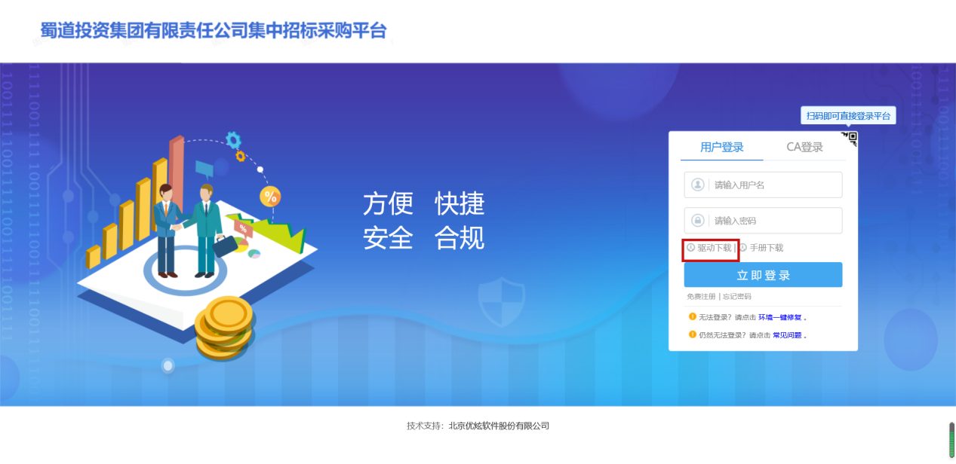

浏览器配置
注：建议使用IE浏览器或者360浏览器兼容模式

Internet选项
可以使用小工具 （左边插件保存到本地双击运行），也可以在蜀道投资集团有限责任公司集中招标采购平台-操作手册栏目下载该工具，下后双击运行。
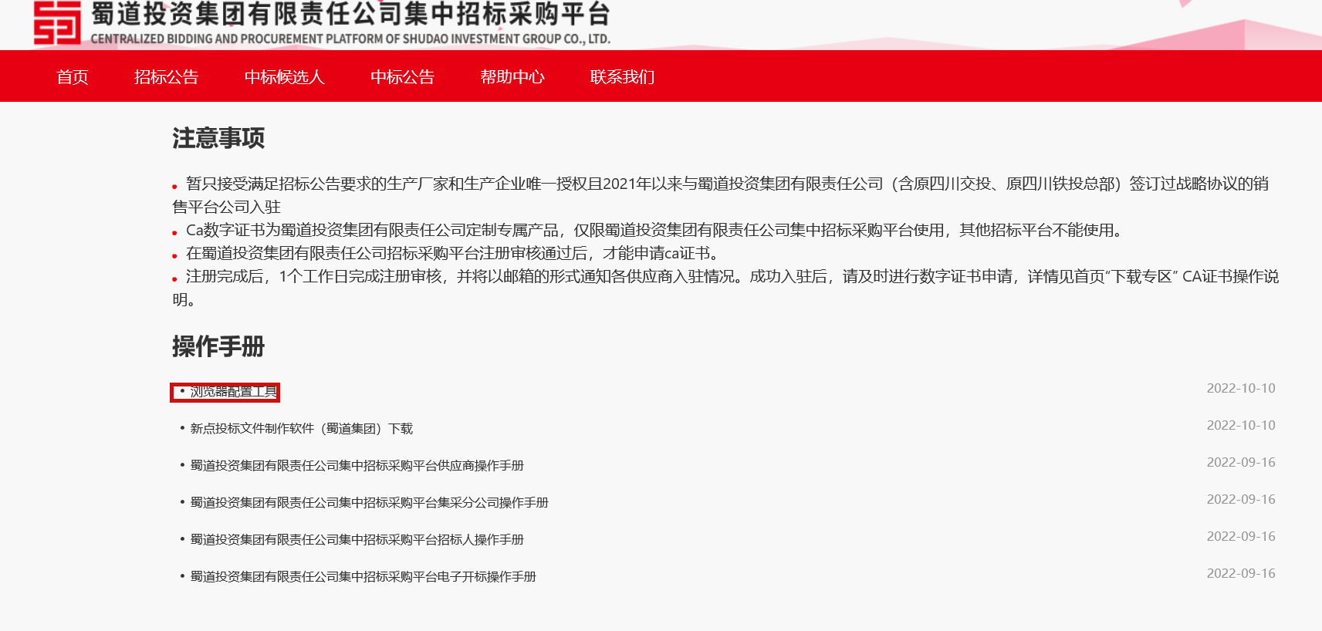

用户登录

首页登录
1、打开“蜀道投资集团有限责任公司集中招标采购平台”。如下图：
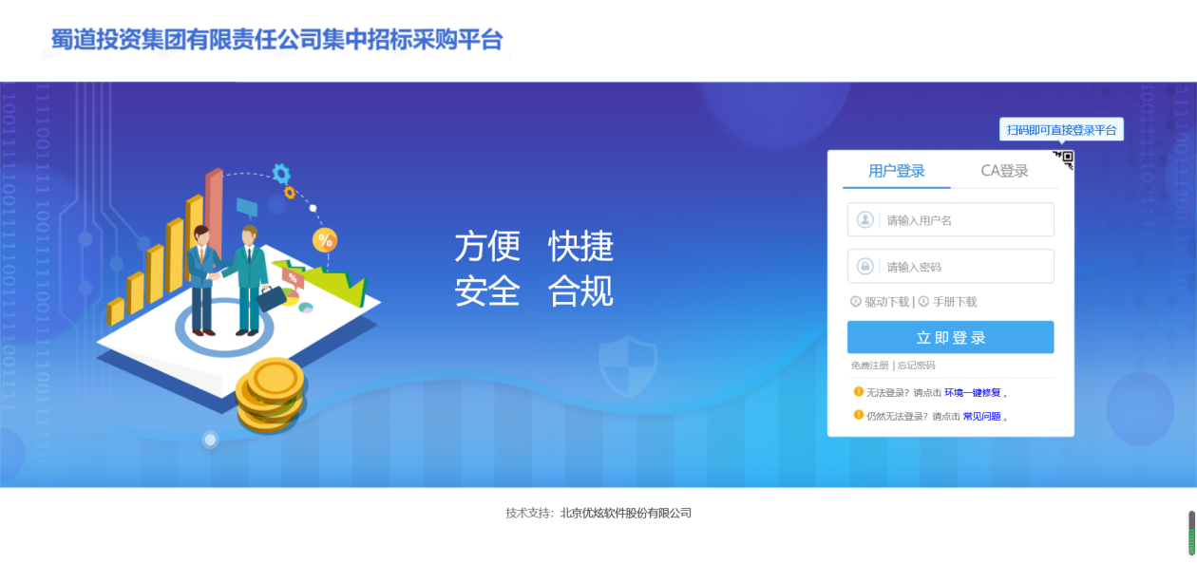
- 登录方式：用户登录、CA登录
- 用户登录：输入账号密码，点击【立即登录】。
注：如果账号或者密码输入错误，提示：系统不能完成您的登录请求，输入的帐号或密码不匹配！如忘记密码，请点击确定按钮找回！系统自动跳转到找回密码页面进行账号和密码找回。
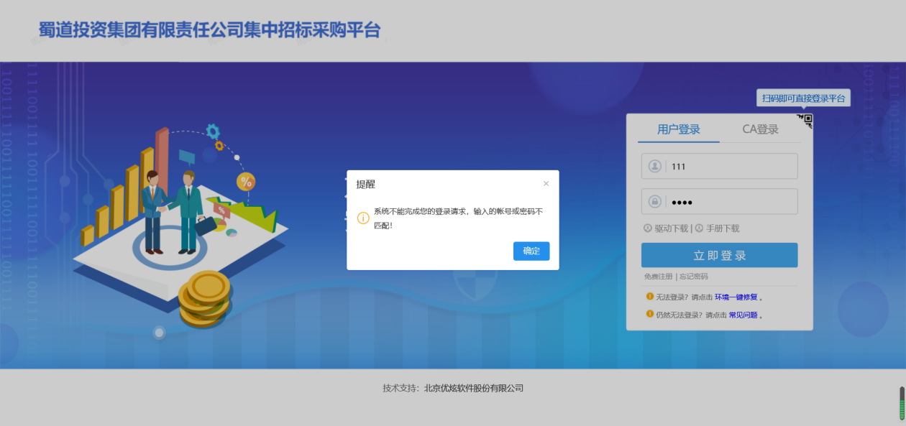
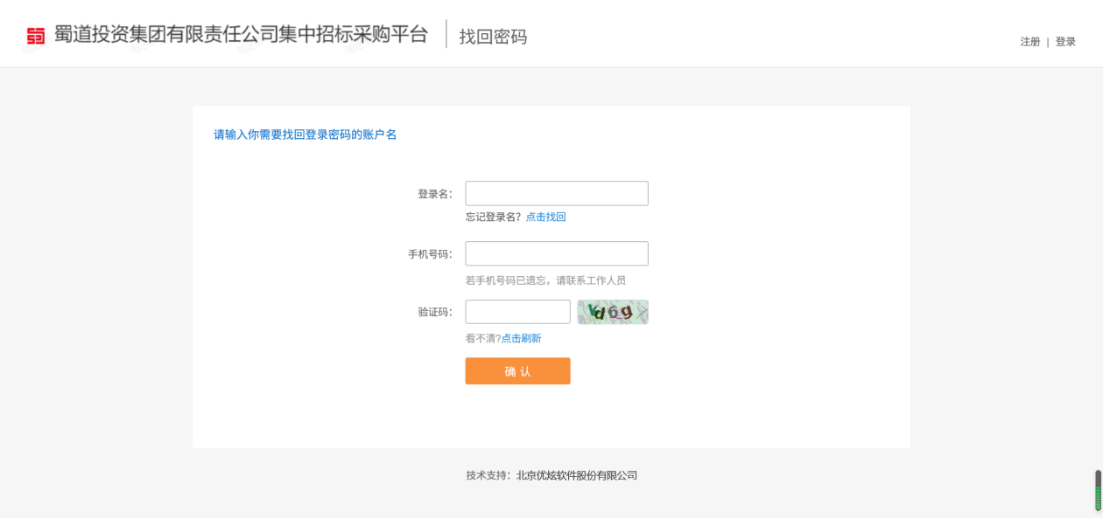
- CA登录：插入CA锁使用CA密码进行登录。当密码输入错误会提示“您输入的CA密码不正确!”。
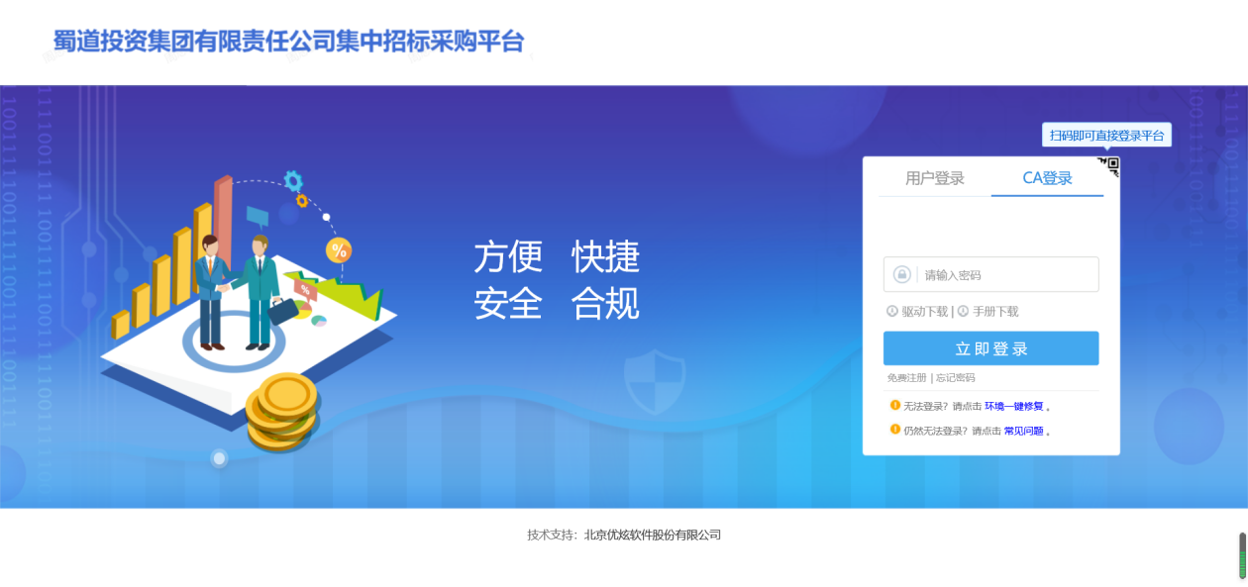

- 登录页面点击“驱动下载”即可进行下载相应驱动程序
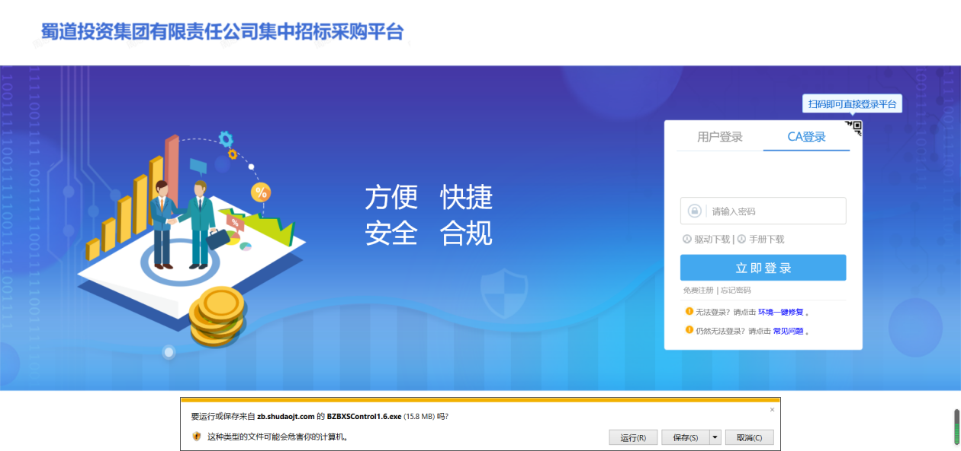
- 登录页面点击“手册下载”即可以下载操作手册等文档。
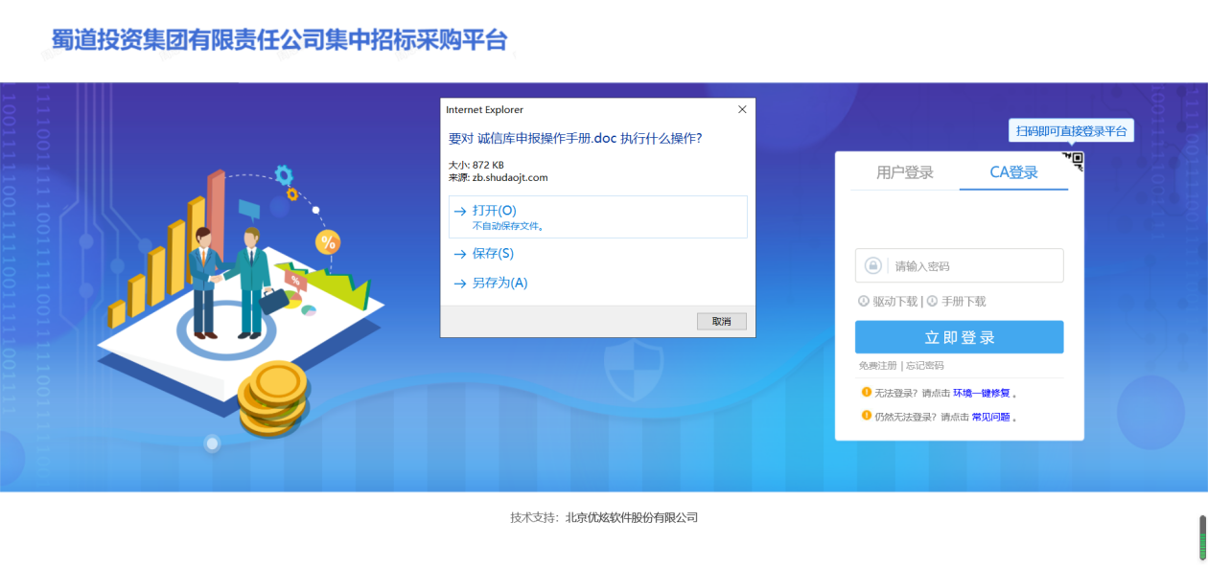
- 当无法登录，可以点击“环境一键修复”使用驱动进行修复;仍然无法登录，点击“常见问题”系统会跳转到标桥-问题中查找问题即解决方案。
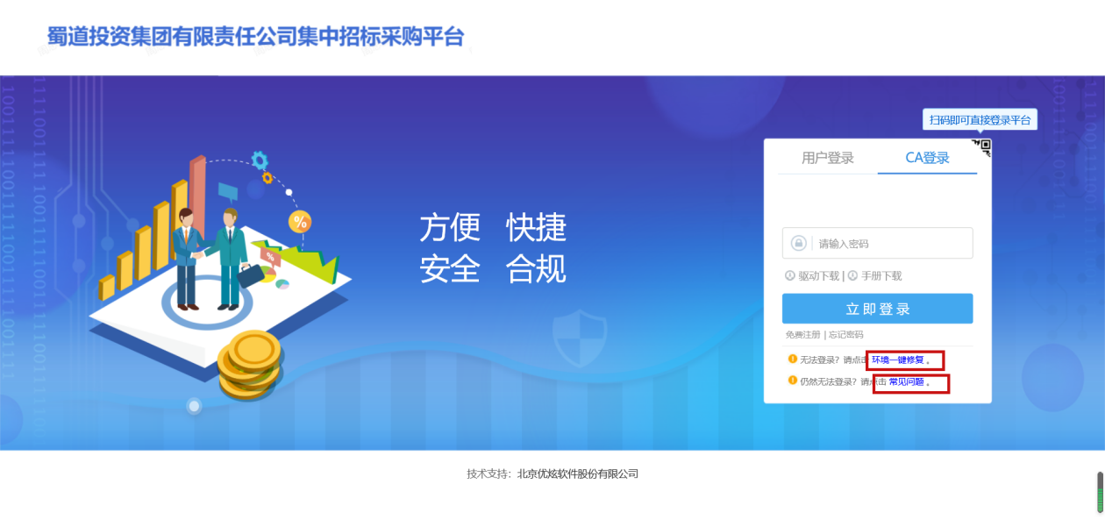

招标采购业务

公开招标

公告信息

填写投标信息
前置条件：招标公告/资格预审公告审核通过。
功能说明：完善报名信息。
操作步骤：
1、点击“公告信息”按钮，进入公告信息页面。如下图：
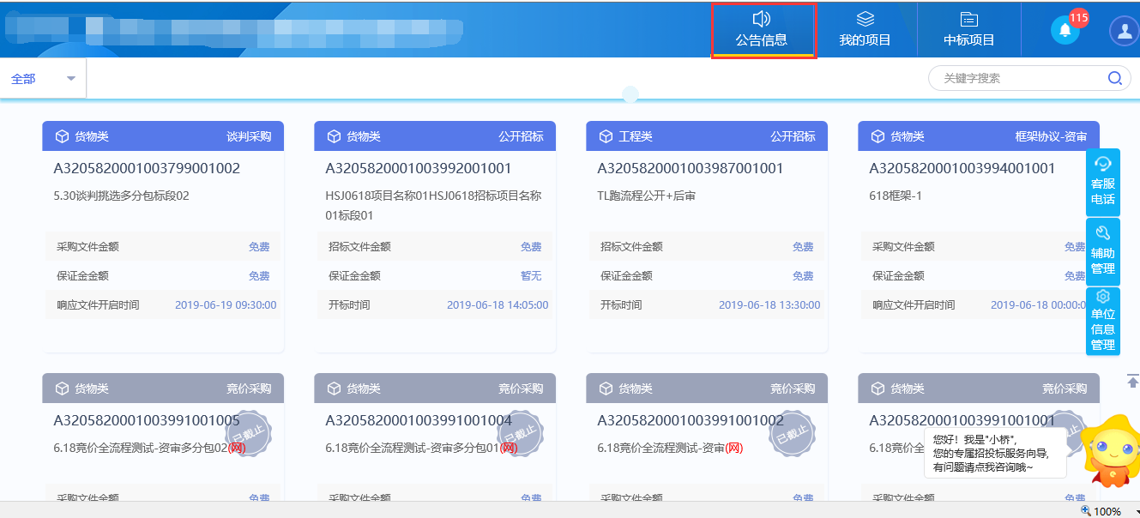
2、选择“公告中”，找到要报名的标段（包），鼠标放置到标段（包）上点击“我要报名”按钮，进入“完善报名信息”页面。如下图：
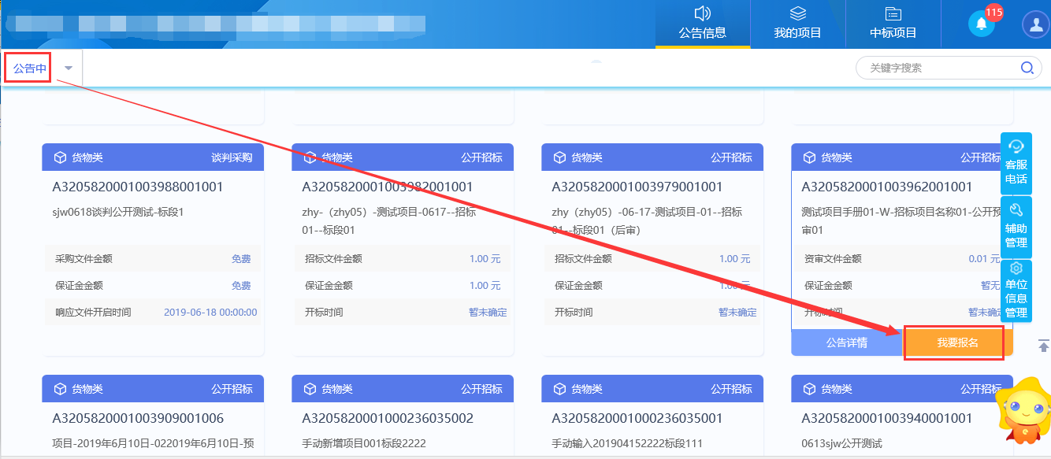
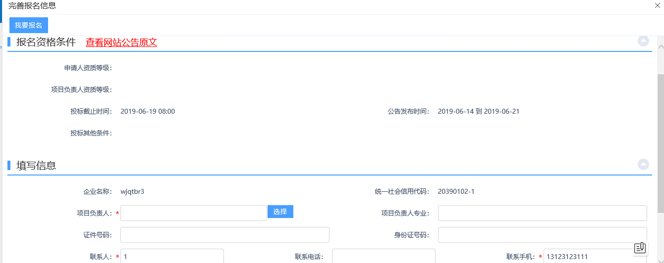
3、点击项目负责人后面的“选择”按钮，选择负责人后，项目负责人的基本信息将自动填充。如下图：
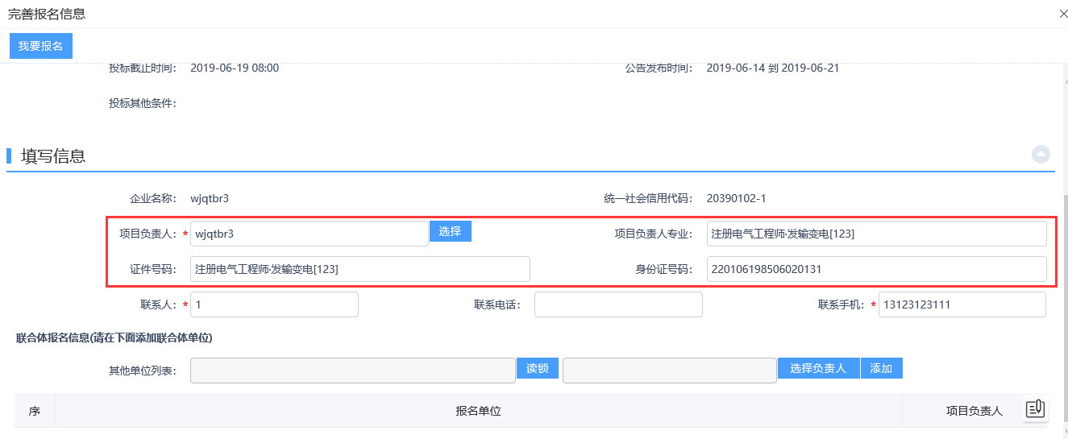
4、信息填写完成后，点击“我要报名”按钮，报名成功。
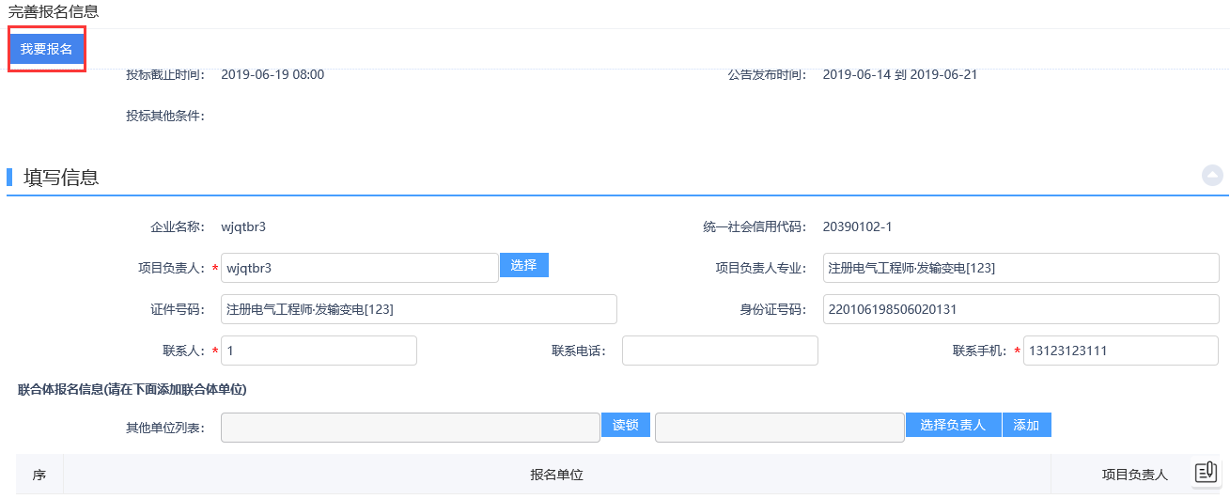

查看公告详情
前置条件：招标公告/资格预审公告审核通过。
功能说明：查看招标公告/资格预审公告详情。
操作步骤：
1、点击“公告信息”按钮，进入公告信息页面。如下图：
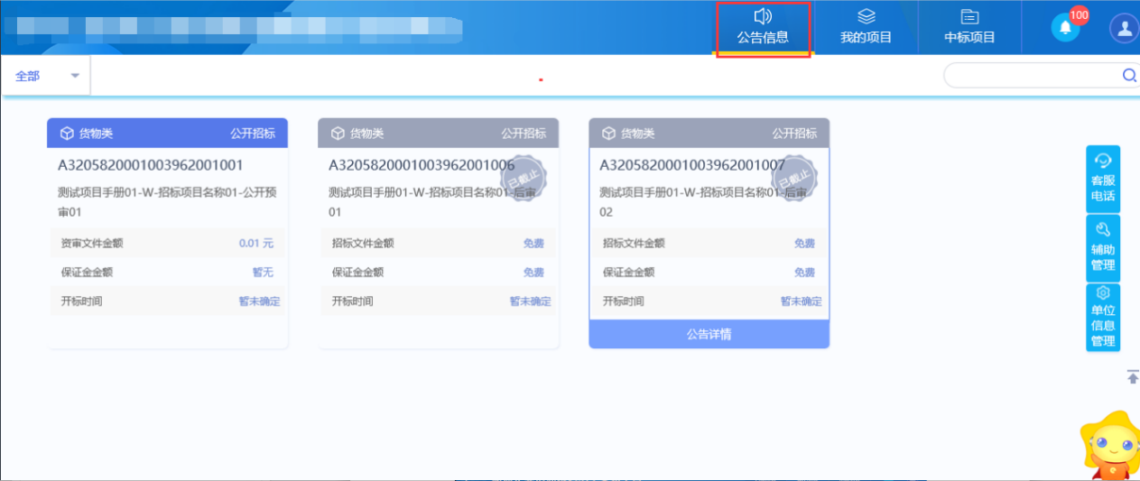
2、公告信息页面中鼠标放置到标段（包）上，点击“公告详情”按钮，进入公告详情页面。如下图：
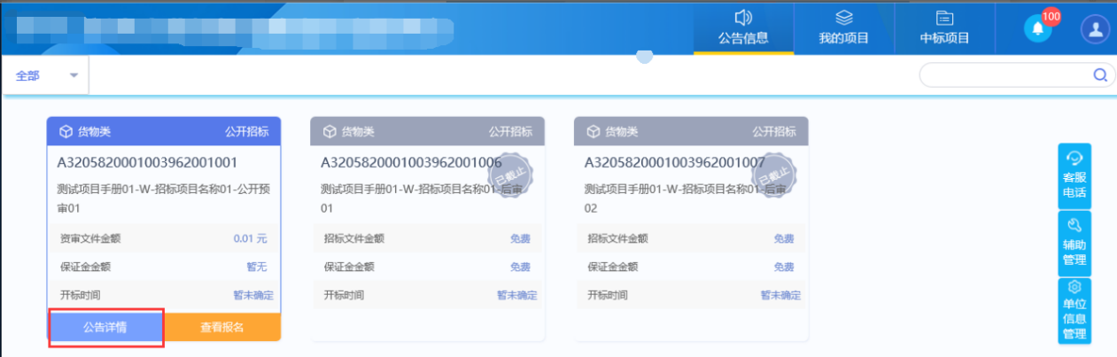
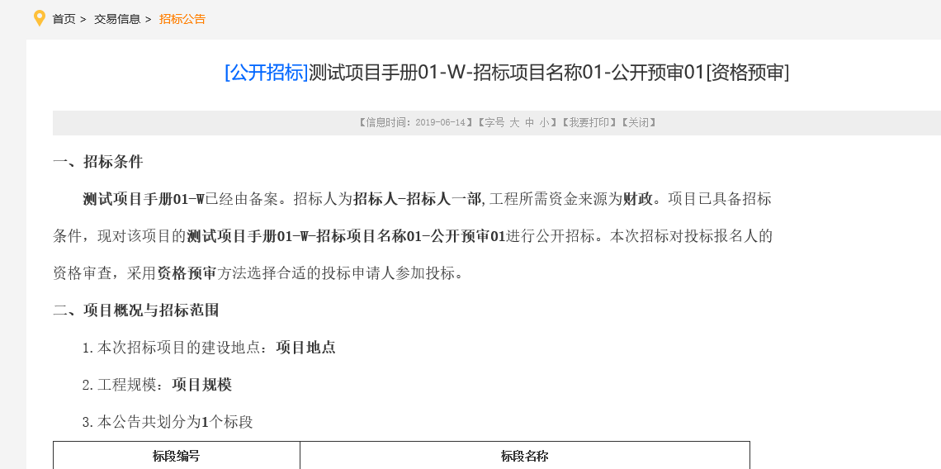

我的项目

查看投标信息
前置条件：已经报名的标段。
功能说明：查看报名信息。
操作步骤：
1、点击“我的项目”进入我的项目页面。如下图：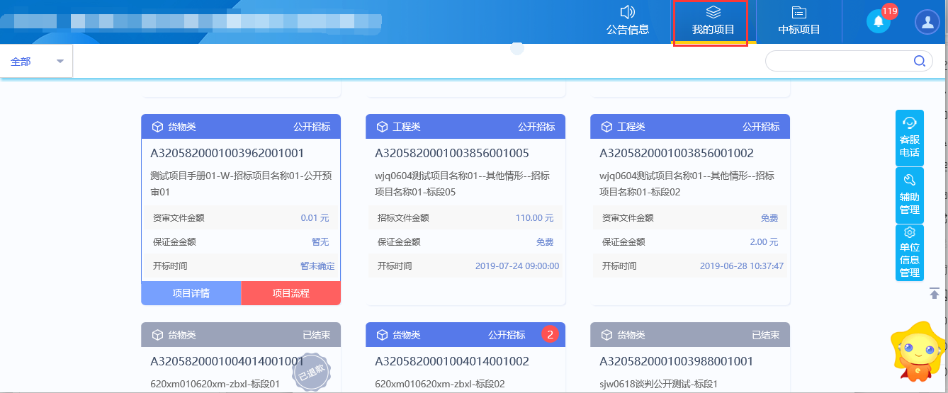
2、找到需要查看投标信息的标段（包），鼠标放置到该标段（包）上，点击“项目流程”选项，进入项目流程页面。如下图：
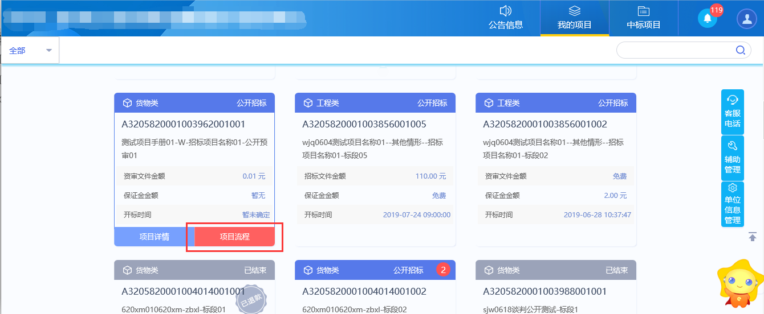
3、项目流程页面中，点击“查看投标信息”，进入查看投标信息页面，如下图：
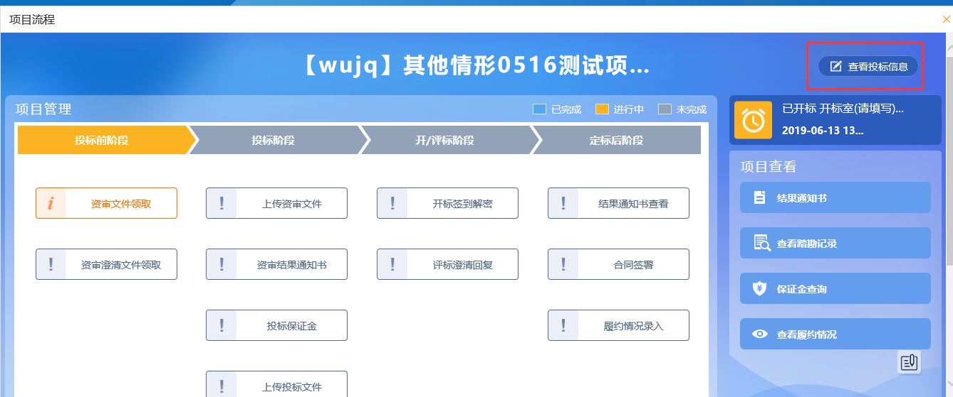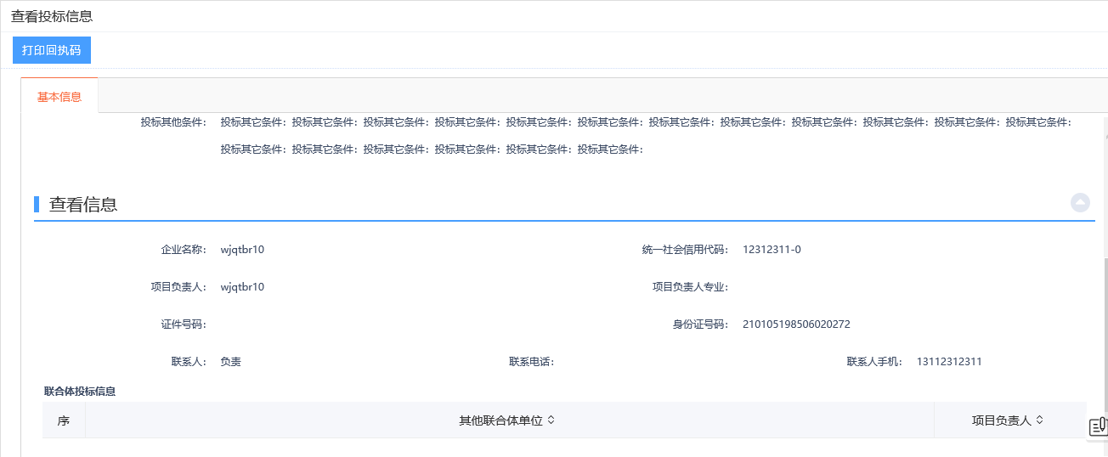
4、点击“打印回执码”按钮，进入打印回执函页面，如下图：
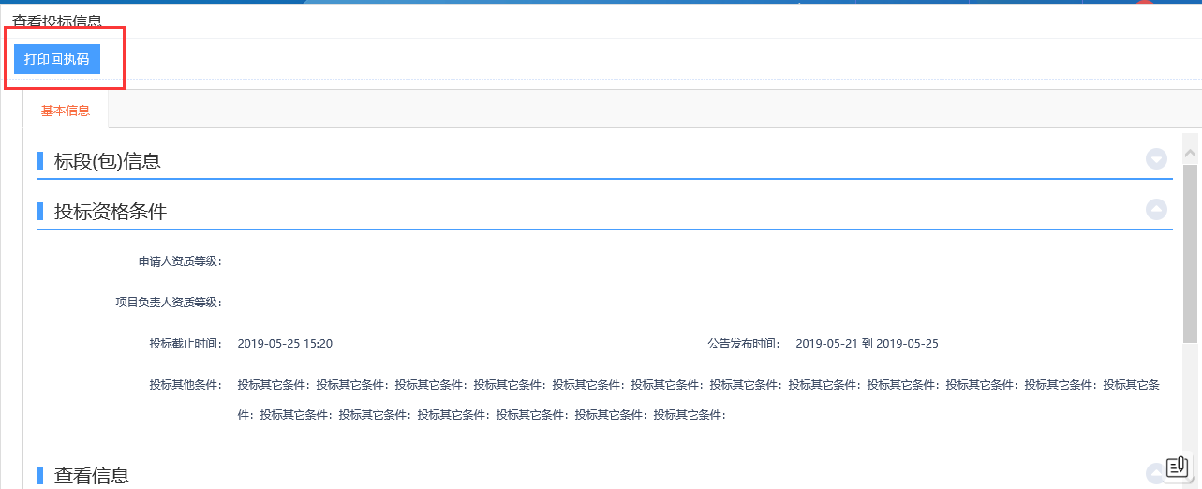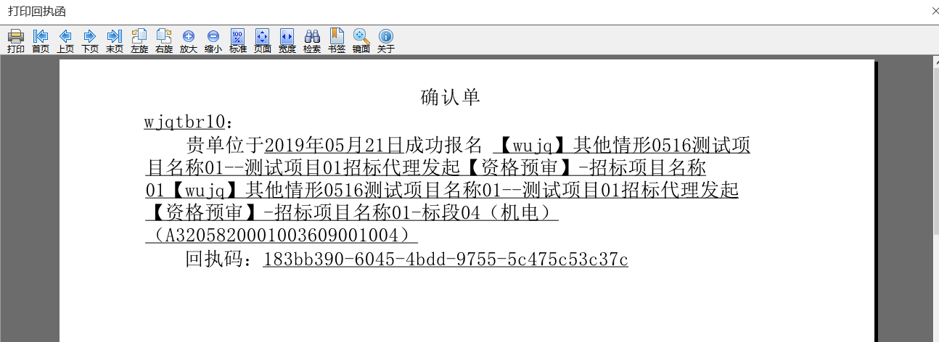

招标文件领取
前置条件：招标文件备案审核通过，且开标时间还未截止。
功能说明：供应商领取招标文件。
操作步骤：
1、点击“我的项目”进入我的项目页面。如下图：
2、找到需要领取领取招标文件的标段（包），鼠标放置到该标段（包）上，点击“项目流程”选项，进入项目流程页面。如下图：
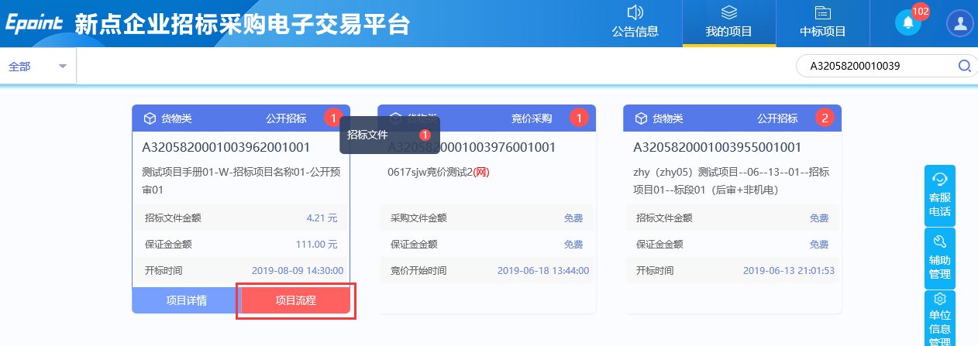
注：我的项目列表页面上，点击标段（包）的红色圆圈，点击“招标文件”，也能进入招标文件下载页面。
3、项目流程页面，点击“招标文件领取”按钮，进入招标文件下载页面。如下图：
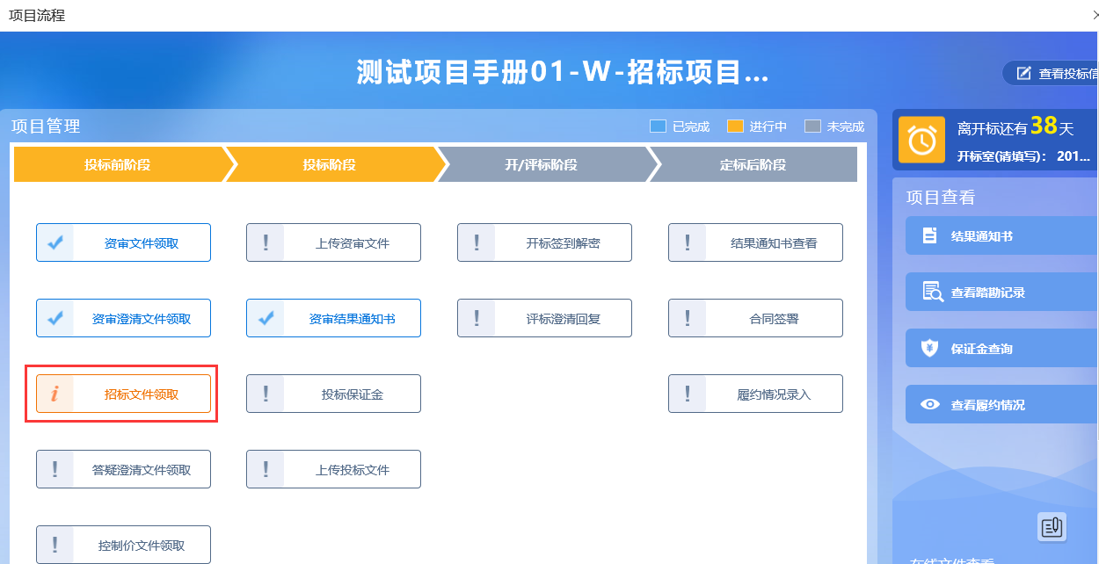
注：目前银行还未接入，缴纳标书费请查看公告提示进行缴纳。
4、招标文件下载页面，点击“网上支付”，弹出提示点击“确认”按钮，进入网上支付页面支付招标文件的工本费，如下图，支付完成后返回到招标文件下载页面，网上支付显示为橘黄色。
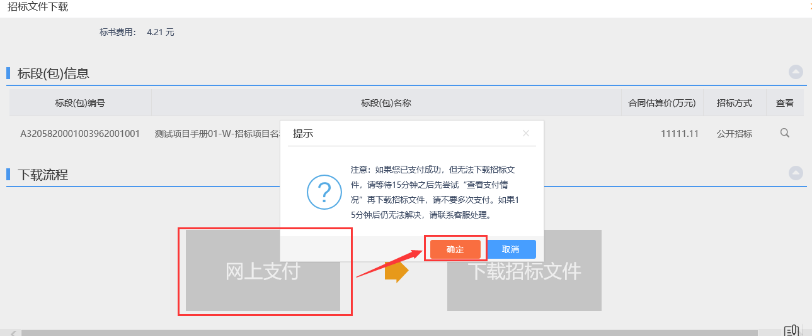
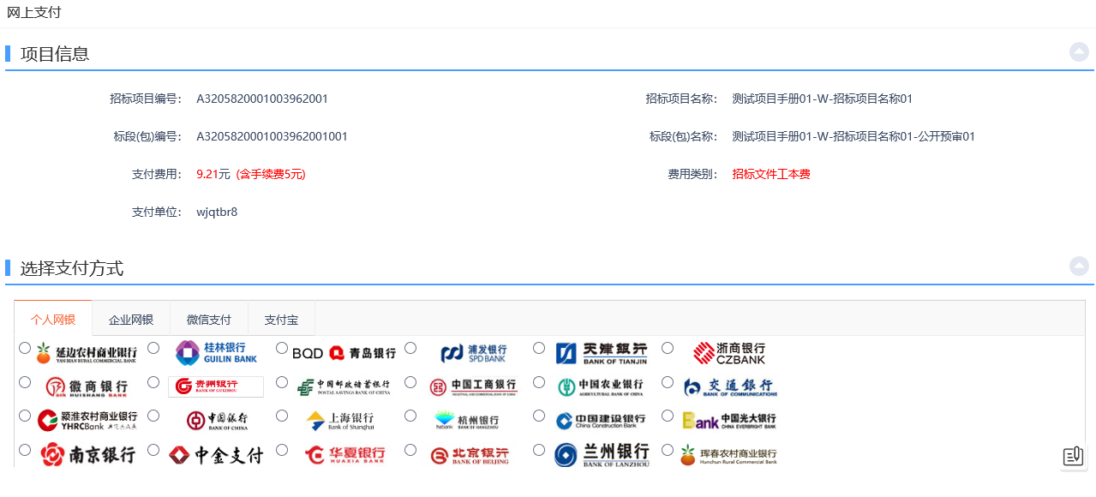
注：标书费为0，则不需要网上支付，直接可以下载招标文件。
5、招标文件下载页面，点击“下载招标文件”进入文件列表页面。如下图：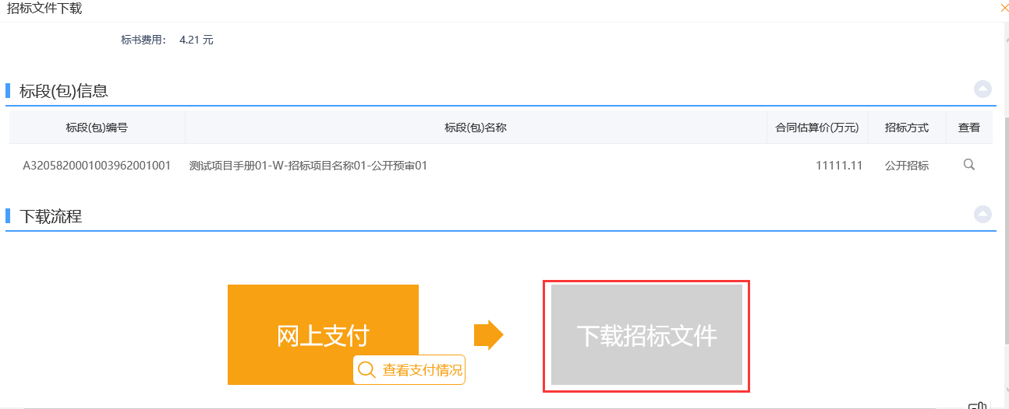 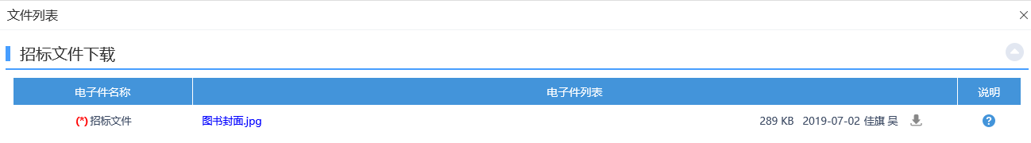
6、文件列表页面，点击“下载”按钮，下载完后，关闭这个页面，返回到“招标文件下载”页面，此时“网上支付”和“下载招标文件”显示为橘黄色。如下图：
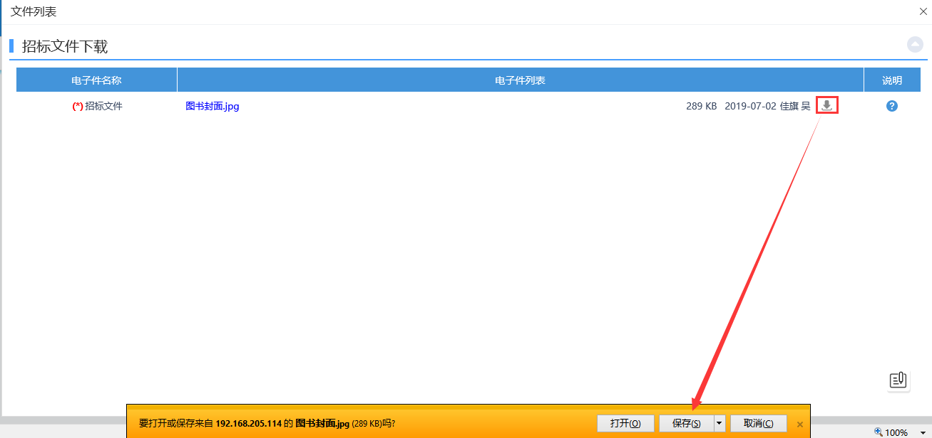
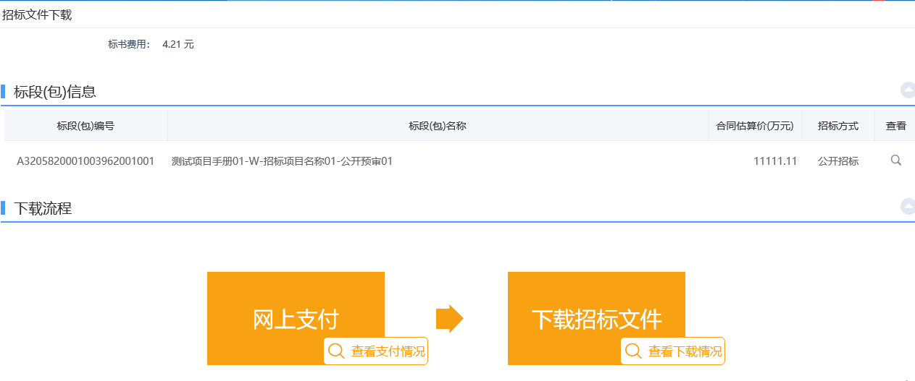
注：点击“查看支付情况”和“查看下载情况”，可以查看相关情况。

答疑澄清文件领取
前置条件：答疑澄清文件审核通过且供应商已经下载过招标文件。
功能说明：供应商领取答疑澄清文件。
操作步骤：
1、点击“我的项目”，进入我的项目页面。如下图：
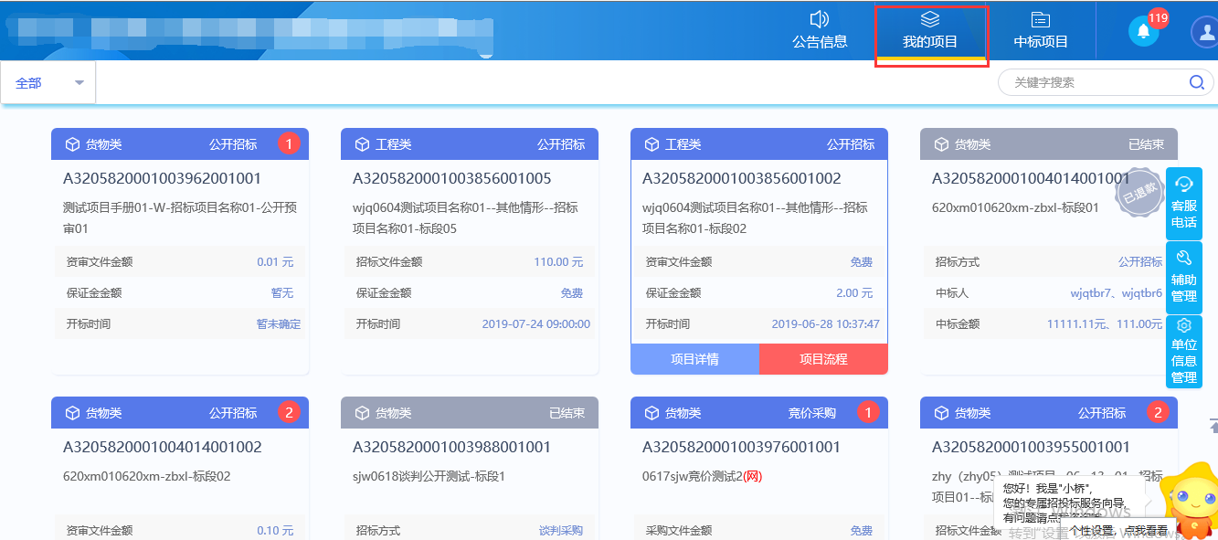
2、找到需要领取答疑澄清文件的标段（包），鼠标放置到该标段（包）上，点击“项目流程”选项，进入项目流程页面。如下图：
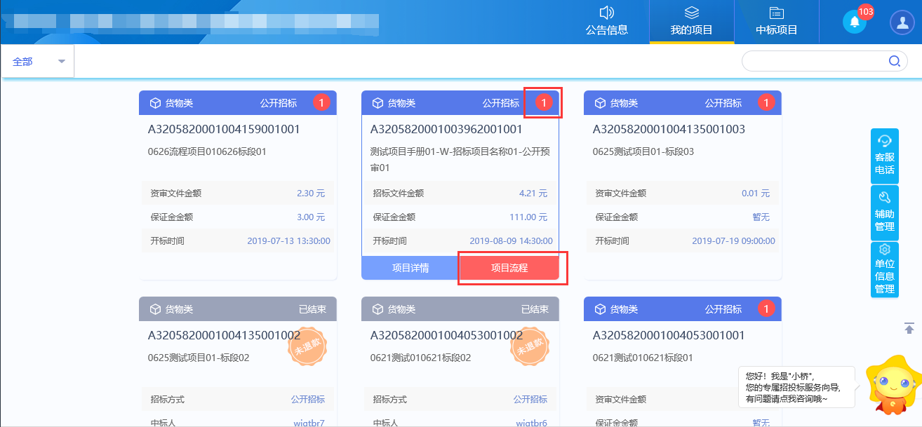
注：我的项目列表页面上，点击标段（包）的红色圆圈，点击“答疑澄清文件”，也能进入答疑澄清文件下载页面。
3、项目流程页面，点击“答疑澄清文件领取”按钮，进入答疑澄清文件下载页面。如下图：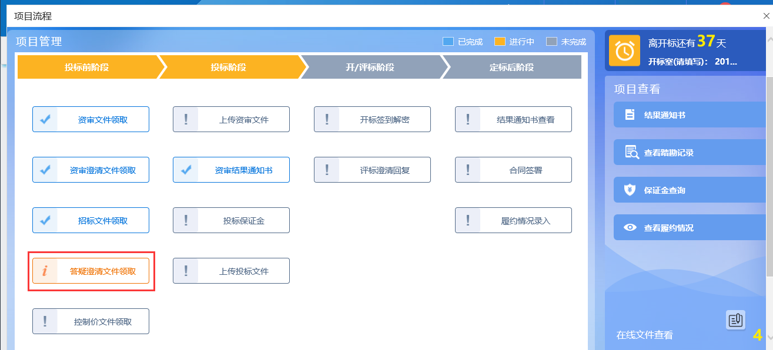
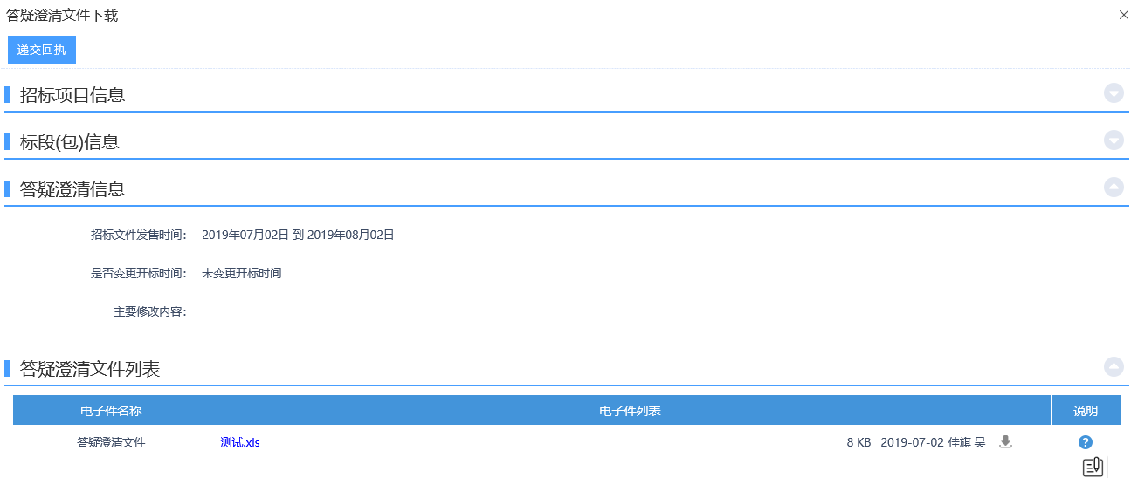
4、答疑澄清文件下载页面，点击“下载”按钮，下载答疑澄清文件。如下图：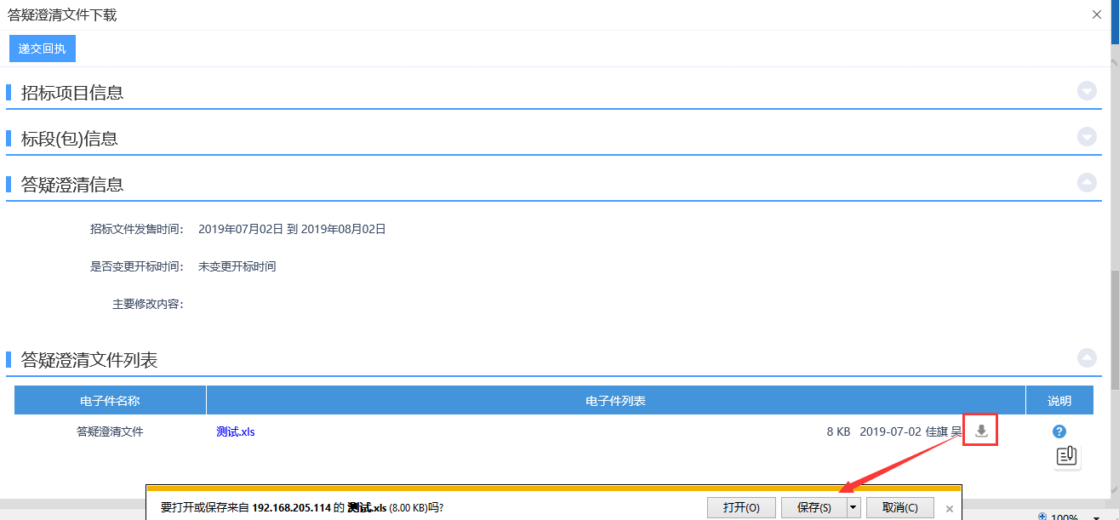
注：递交回执需要下载文件后才可以进入回执函页面。
5、下载完后，点击“递交回执”按钮，进入“生成回执函”页面。如下图：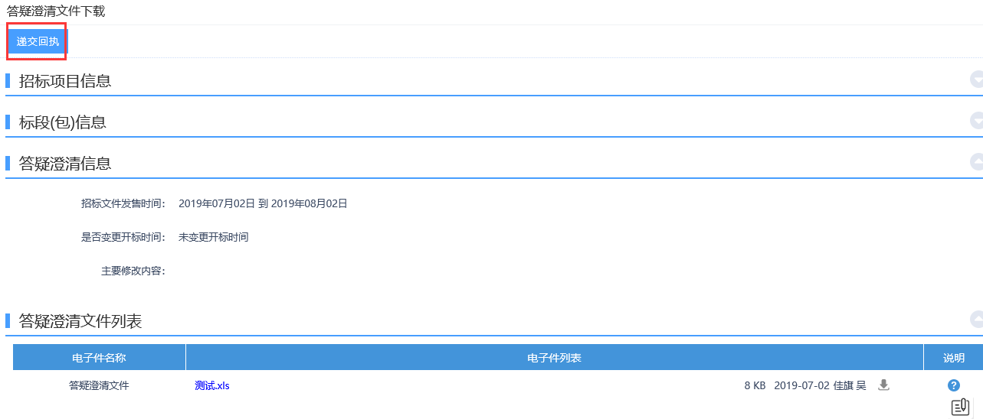
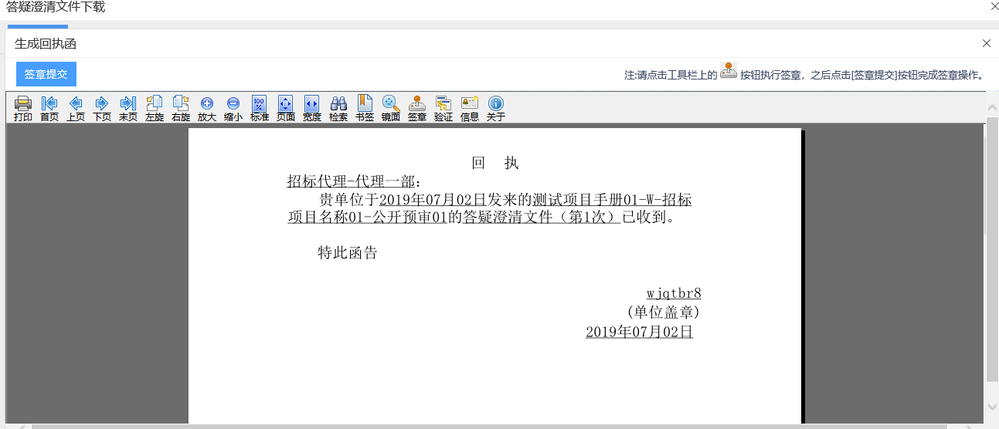
6、签章提交后，关掉回执函页面后，答疑澄清文件下载页面，回执函显示为“已签章”如下图：
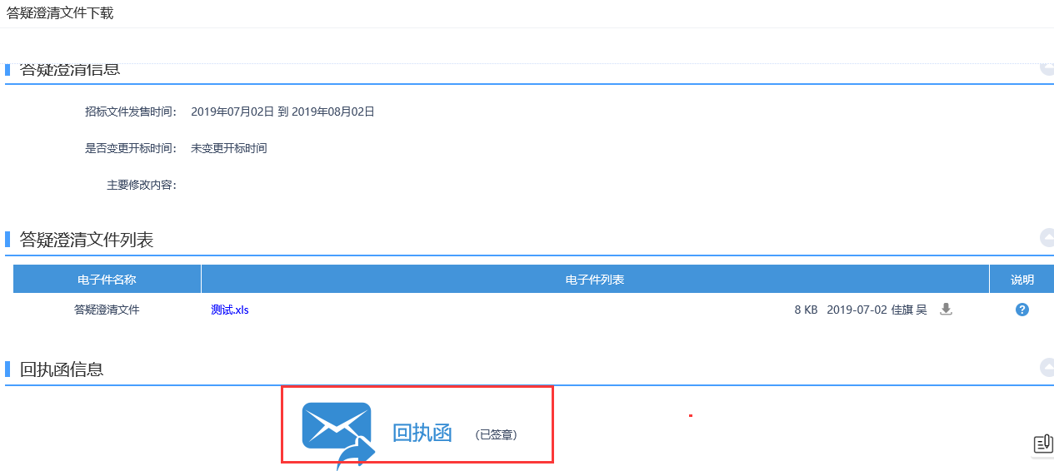

控制价文件领取
前置条件：招标控制价文件审核通过。
功能说明：供应商领取对应控制价文件。
操作步骤：
1、点击“我的项目”，进入我的项目页面。如下图：
2、找到需要领取控制价文件的标段（包），鼠标放置到该标段（包）上，点击“项目流程”选项，进入项目流程页面。如下图：
注：我的项目列表页面上，点击标段（包）的红色圆圈，点击“控制价文件”，也能进入控制价文件下载页面。
3、项目流程页面，点击“控制价文件领取”按钮，进入控制价文件下载页面。如下图：
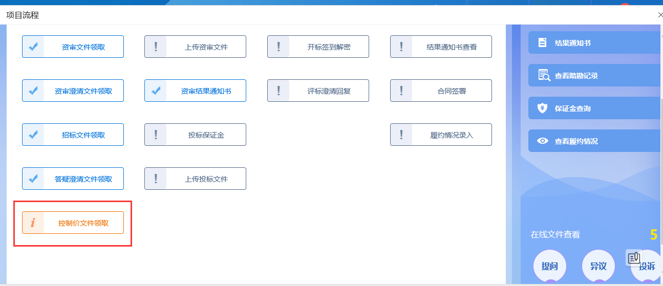
4、控制价文件下载页面，点击“下载”按钮，下载控制价文件。如下图：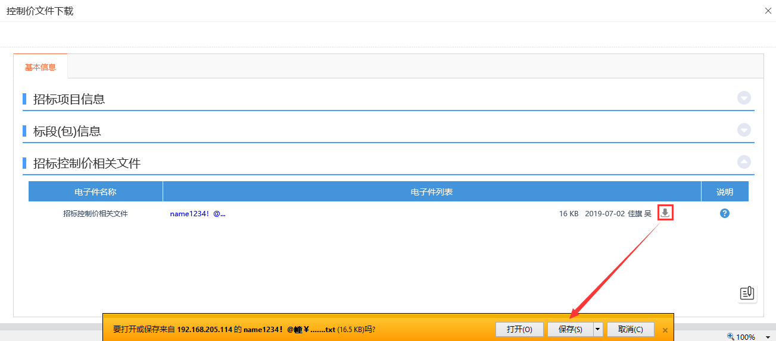

查看踏勘记录
前置条件：招标人、招标代理已新增踏勘记录。
功能说明：查看新增的踏勘通知。
操作步骤：
1、点击“我的项目”进入我的项目页面。如下图：
2、找到需要查看踏勘记录的标段（包），鼠标放置到该标段（包）上，点击“项目流程”选项，进入项目流程页面。如下图：
3、项目流程页面，点击”查看踏勘记录“菜单，进入记录踏勘情况页面。如下图：
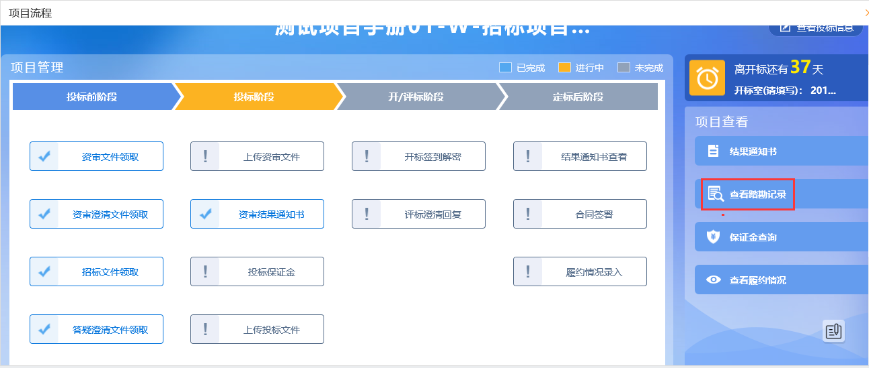
4、记录踏勘情况页面，可以查看发出的踏勘通知。如下图：
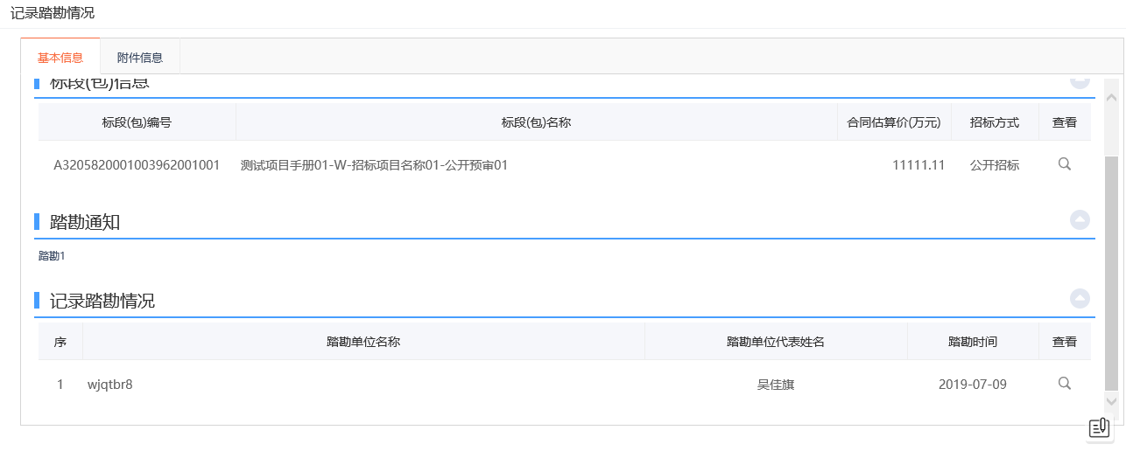

招标结果通知书查看
前置条件：中标通知书审核通过，供应商未中标。
功能说明：未中标的供应商查看、打印招标结果通知书。
操作步骤：
1、点击“我的项目”进入我的项目页面。如下图：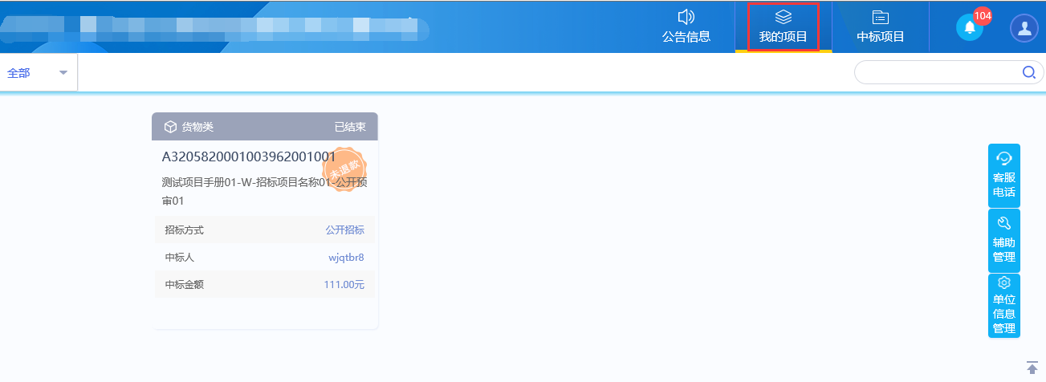
2、找到已经发送通知书的标段（包），鼠标放置到该标段（包）上，点击“项目流程”选项，进入项目流程页面。如下图：
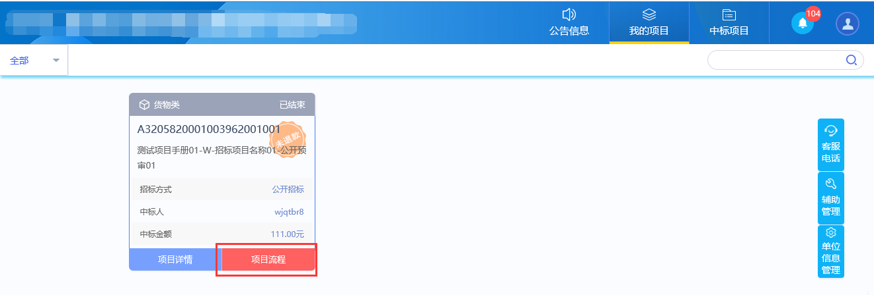
3、项目流程页面，点击“招标结果通知书查看”按钮，进入打印招标结果通知书页面。如下图：
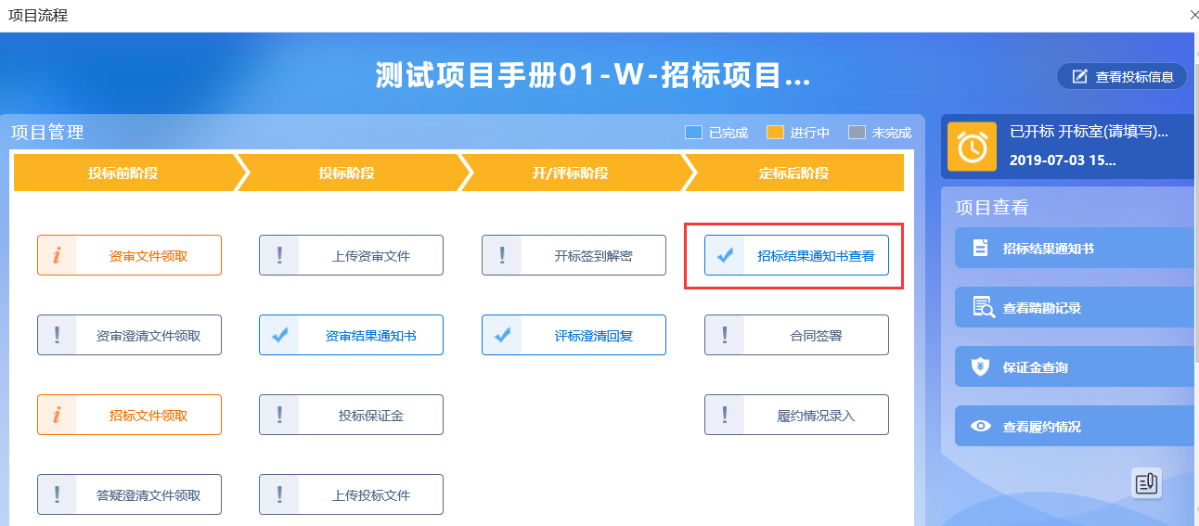
注：点击项目流程页面右侧“项目查看”中的“招标结果通知书”按钮，也能进入打印招标通知书页面。
4、打印招标结果通知书页面，可以查看并打印通知书。如下图：
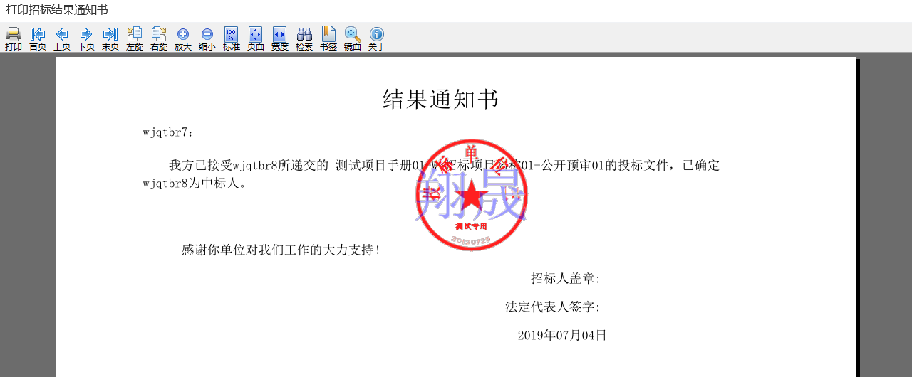

提问
前置条件：已经报名的标段。
功能说明：供应商对资审文件、资格预审澄清文件、招标文件、答疑澄清文件以及其他进行提问。
操作步骤：
1、点击“我的项目”进入我的项目页面。如下图：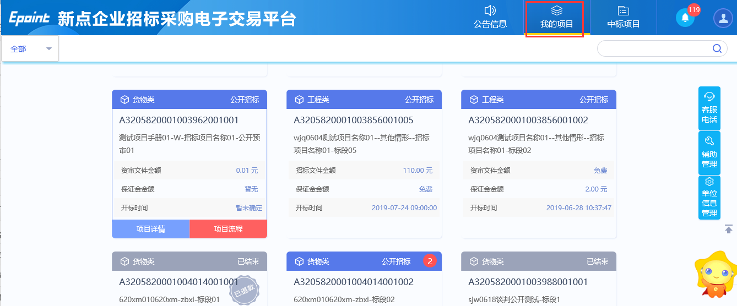
2、鼠标放置到需要提问的标段（包）上，点击“项目流程”选项，进入项目流程页面。如下图：
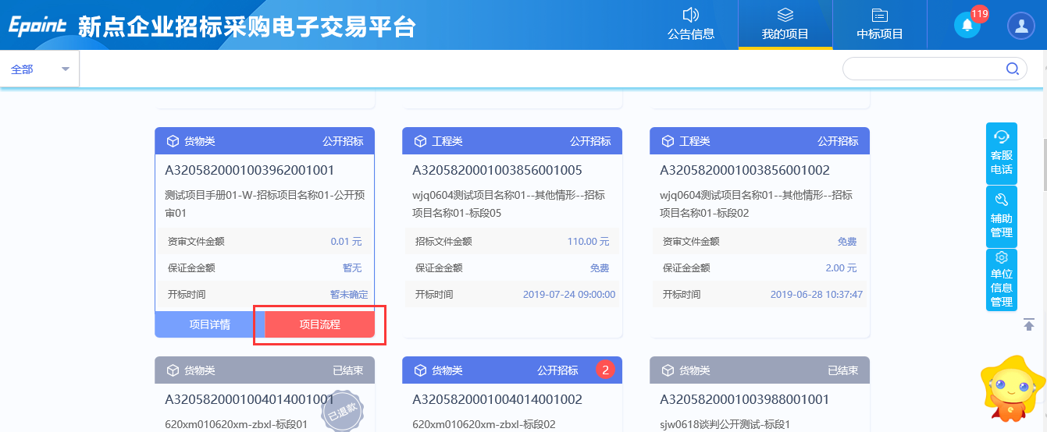
3、点击“提问”按钮，进入查看问题页面。如下图：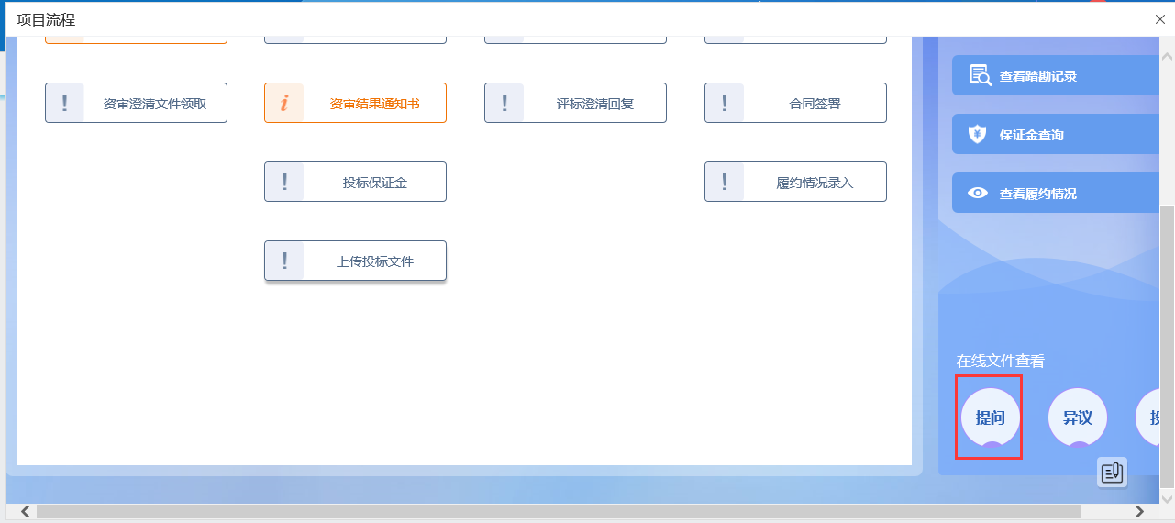
4、点击“新增提问”按钮，进入网上提问页面。如下图：
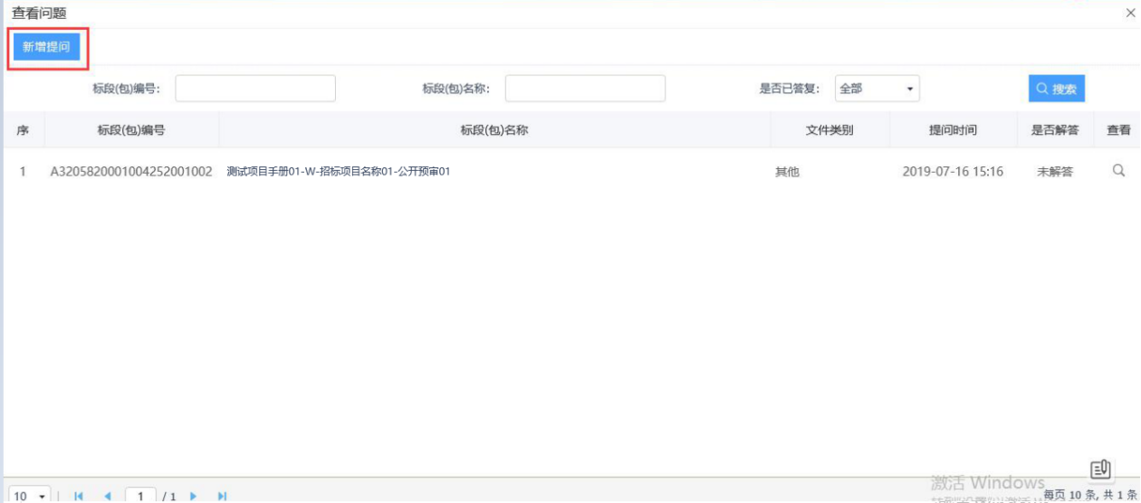
5、填写页面信息，点击“确认发送”按钮，提问信息发送成功。如下图：
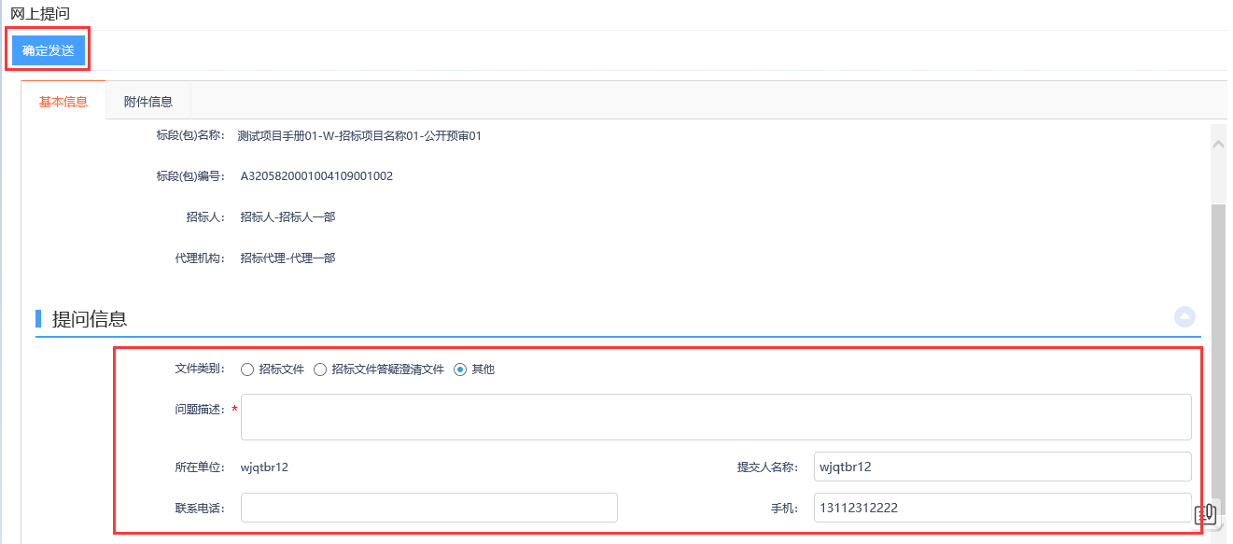
注：资审开标时间未到可以对资审文件、资格预审澄清文件提问；开标时间未过可以对招标文件、答疑澄清文件进行提问；开标时间未过可以对其他提问。

异议
前置条件：已经报名的标段。
功能说明：供应商对资格预审文件，招标文件，开标过程，资格预审结果，评标结果提出异议，由对应的人员给予回复。
操作步骤：
1、点击“我的项目”进入我的项目页面。如下图：
2、鼠标放置到需要异议的标段（包）上，点击“项目流程”选项，进入项目流程页面。如下图：
3、点击“异议”按钮，进入查看异议页面。如下图：
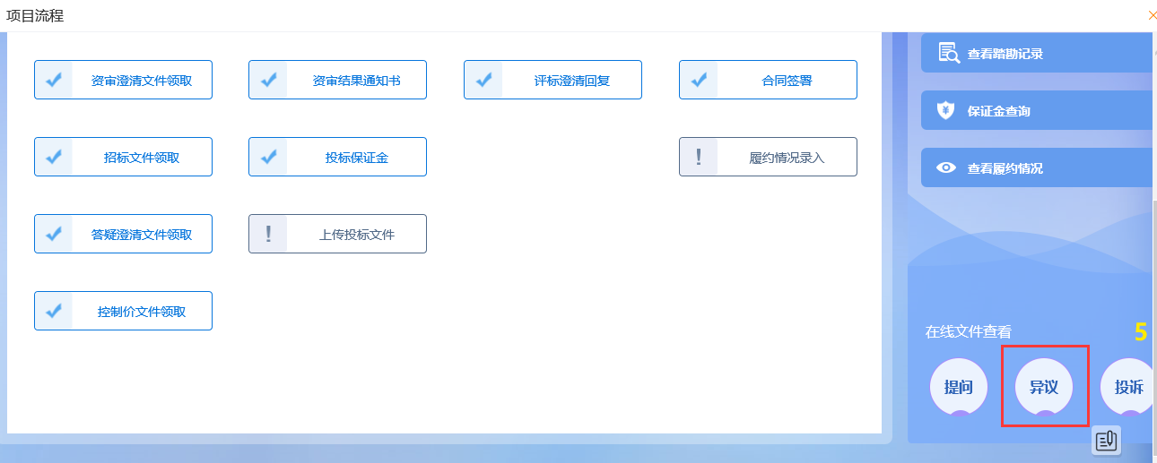
4、查看异议页面，点击“新增异议”按钮，进入新增异议页面。如下图：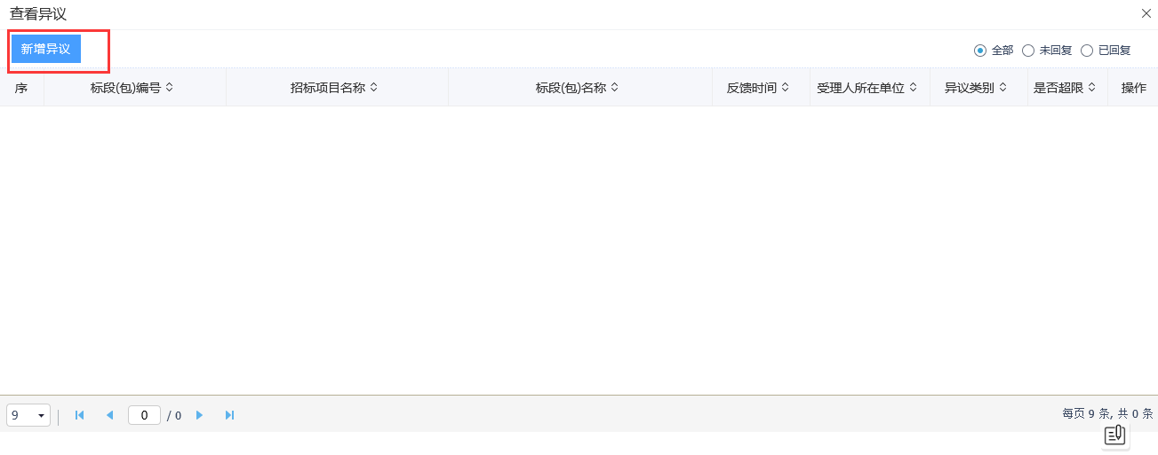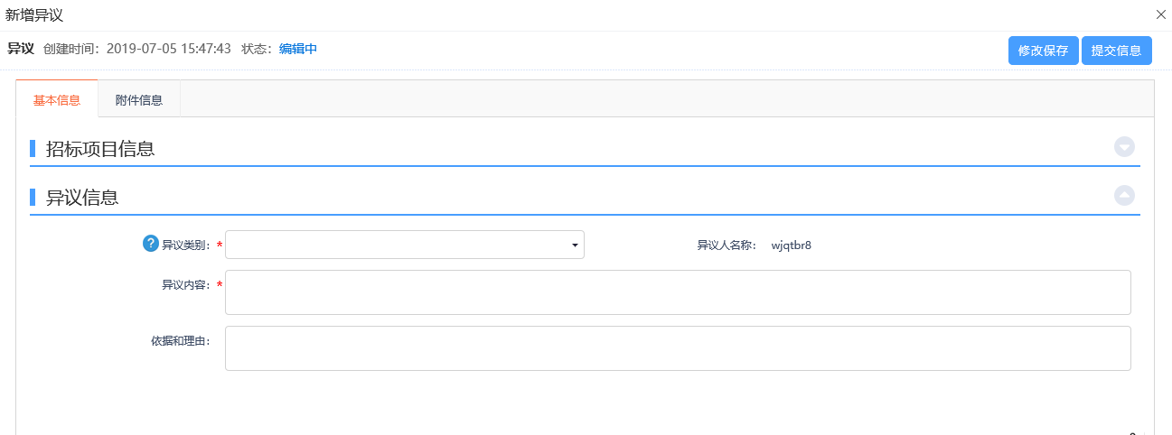
5、新增异议页面，选择异议类别，填写异议内容、依据和理由等内容。如下图：
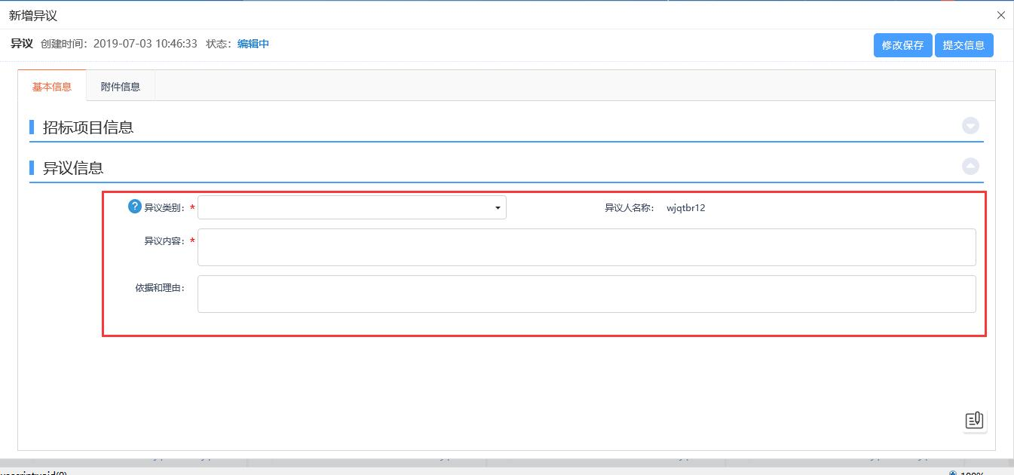
注：异议类别选择时限制如下：
- 资格预审文件：
①、资格预审标段，资格预审文件审核通过。
②、根据《中华人民共和国招标投标法实施条例》第二十二条规定：对资格预审文件有异议的，应当在提交资格预审申请文件截止时间2日前提出。
- 招标文件：
①、招标文件审核通过。
②、根据《中华人民共和国招标投标法实施条例》第二十二条规定：对招标文件有异议的，应当在投标截止时间10日前提出。
- 开标过程：开标时间已到。
- 资格预审结果：
①、资格预审标段。
②、资审申请评审结果审核通过。
- 评标结果
①、中标候选人公示审核通过。
②、根据《中华人民共和国招标投标法实施条例》第二十二条规定：对评标结果有异议的，应当在中标候选人公示期间提出。
6、填写完信息，点击“提交信息”按钮，弹出的意见框中输入意见，点击“确认提交”按钮，提交审核。如下图：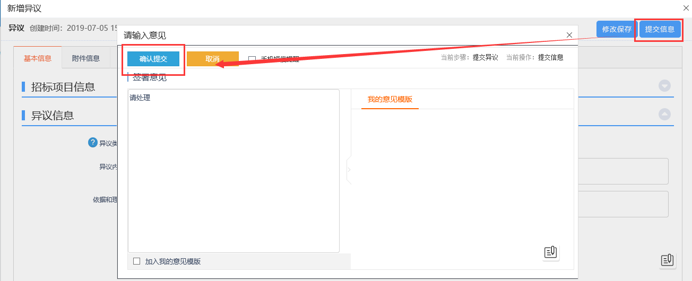
注：点击“提交信息”按钮之前，如果点击“修改保存”按钮，信息保存成功，且可以对页面信息继续进行修改。

投诉
前置条件：已经报名的标段。
功能说明：新增投诉信息。
操作步骤：
1、点击“我的项目”进入我的项目页面。如下图：
2、鼠标放置到需要投诉的标段（包）上，点击“项目流程”选项，进入项目流程页面。如下图：
3、点击“投诉”按钮，进入查看异议页面。如下图：
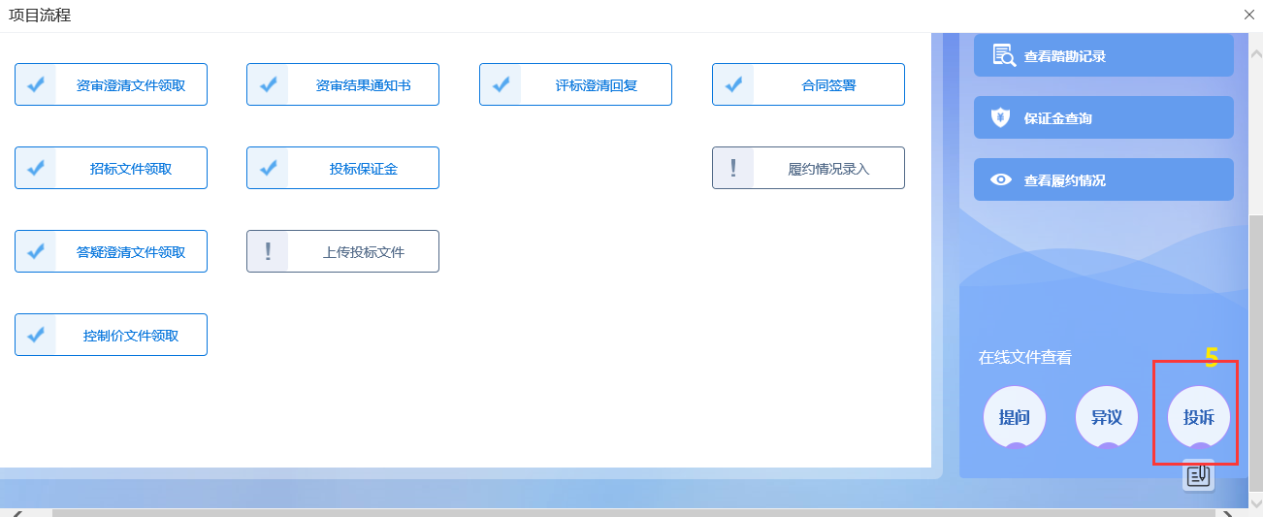
4、查看投诉页面，点击“新增投诉”按钮，进入新增投诉页面。如下图：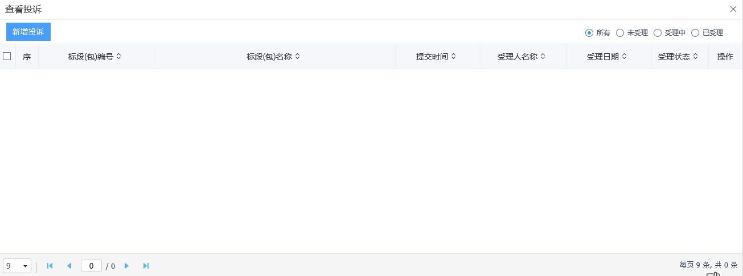
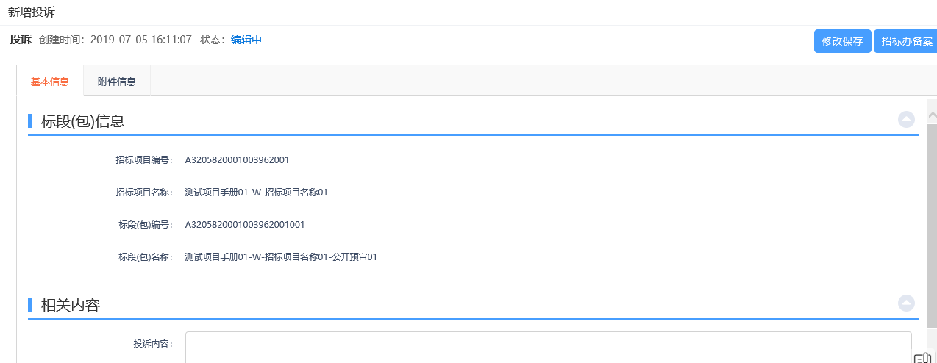
5、新增投诉页面，填写页面信息，点击“招标办备案”按钮，弹出“请输入意见”框，输入意见后点击“确认提交”按钮，提交审核。如下图：
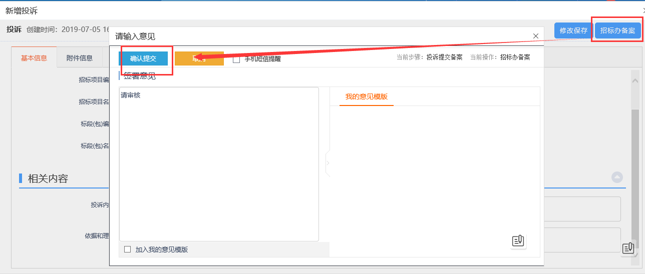
注：点击“修改保存”，则暂时不提交，为“未受理”状态。
6、查看投诉列表页面，点击“操作”按钮，可以修改投诉信息。如下图：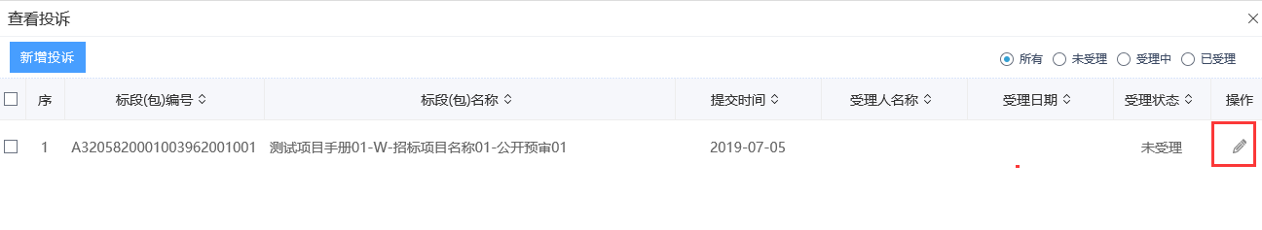

中标项目

中标通知书查看
前置条件：供应商已经中标，中标通知书已发送。
功能说明：已中标供应商查看、打印中标通知书。
操作步骤：
1、点击“中标项目”进入中标项目页面。如下图：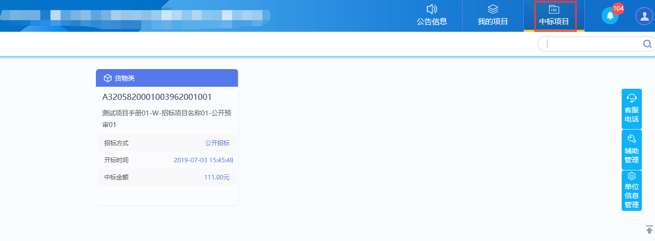
2、找到已经中标的标段（包），鼠标放置到该标段（包）上，点击“项目流程”选项，进入项目流程页面。如下图：
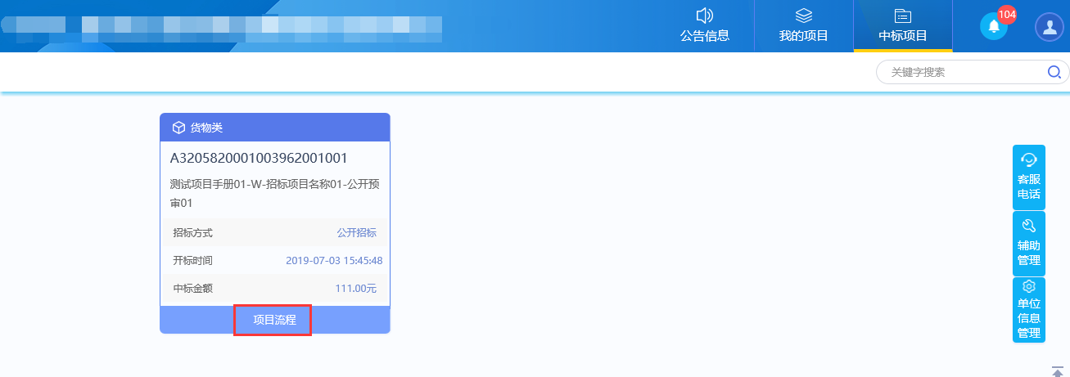
3、点击“中标通知书查看”按钮，进入打印中标通知书页面，如下图。
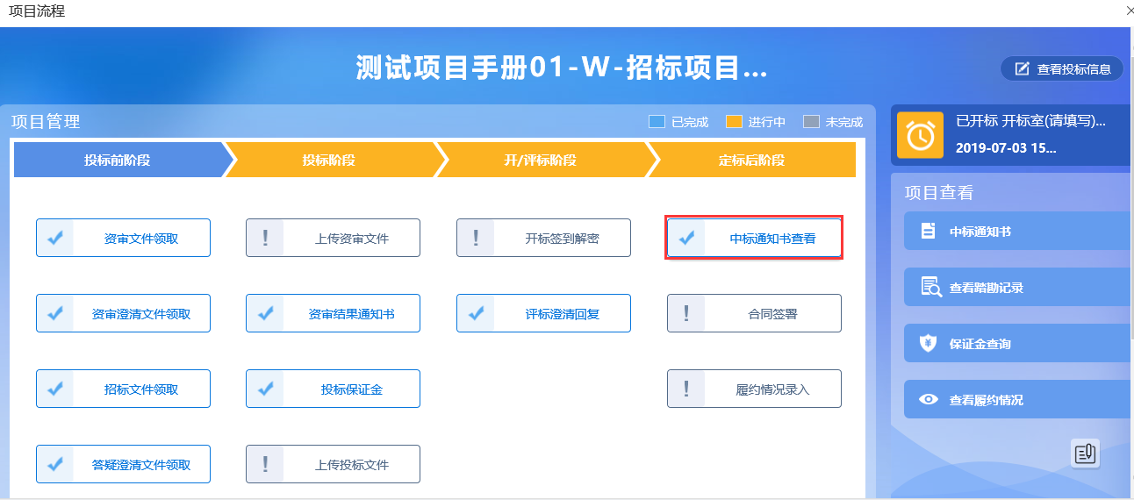
注：点击项目流程页面右侧“项目查看”中的“中标通知书”按钮，也能进入打印中标通知书页面。
4、打印中标通知书页面，查看或打印中标通知书。如下图：
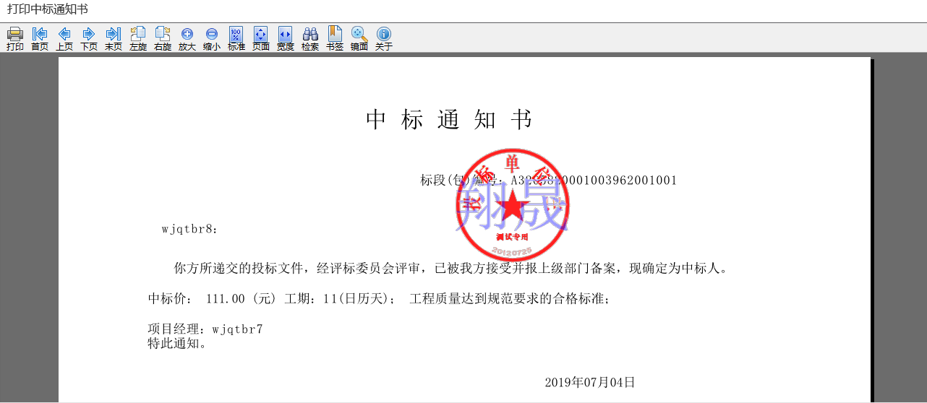

合同签署
前置条件：中标结果公告审核通过。
功能说明：中标单位编制合同备案。。
操作步骤：
1、点击“中标项目”进入中标项目页面。如下图：
2、找到已经中标的标段（包），鼠标放置到该标段（包）上，点击“项目流程”选项，进入项目流程页面。如下图：
3、项目流程页面，点击“合同签署”按钮，进入新增合同备案页面。如下图：
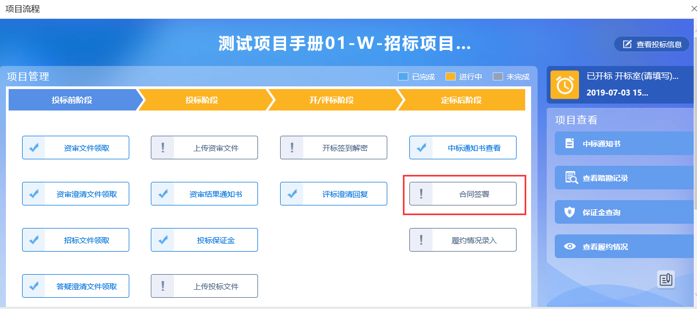
4、新增合同备案页面，填写页面信息，如下图。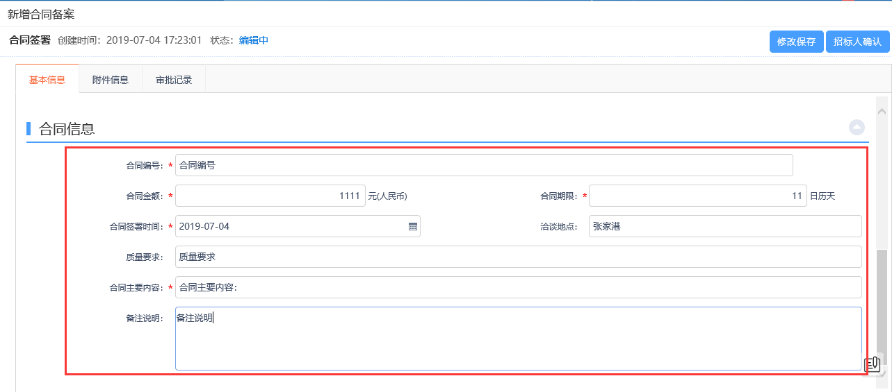
5、点击“附件信息”选项卡，“相关附件”中点击“点击上传”，进入合同签署页面。如下图：
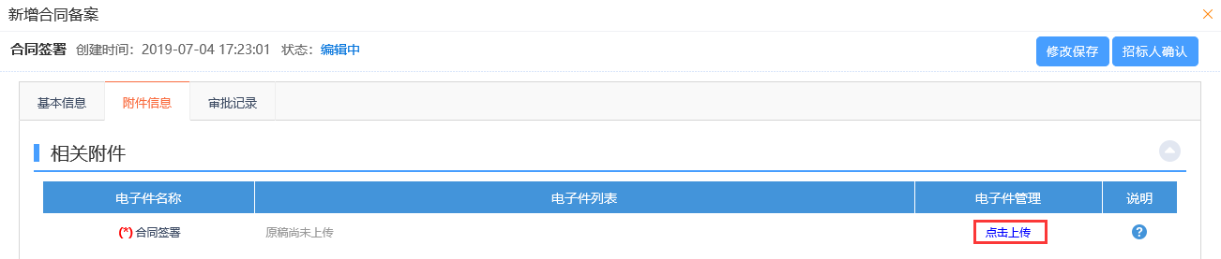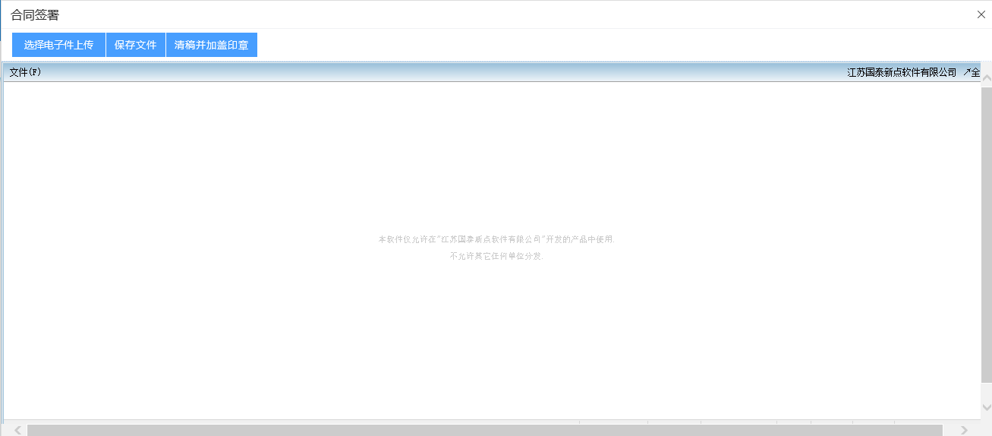
6、点击“选择电子件上传”按钮，弹出选择文件页面，选择文件后，点击“打开”按钮，上传附件，附件上传word文档。如下图：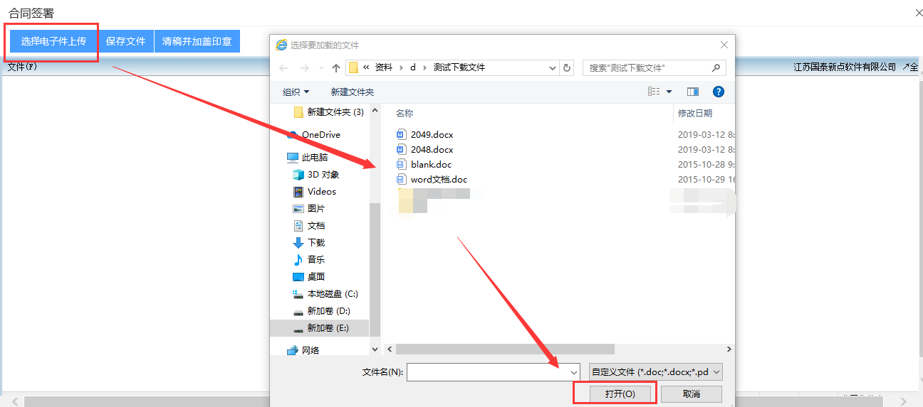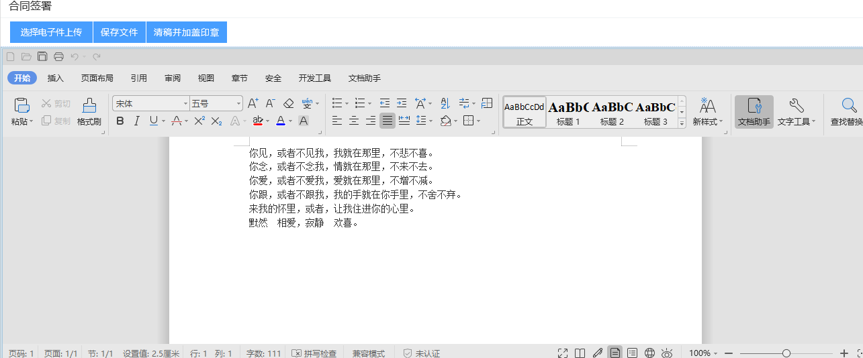
注：上传word文档后，可在线编辑文档内容，编辑完成后，点击“保存文件”按钮，可保存修改。
7、关闭合同签署页面，返回新增合同备案页面，页面右上角显示“招标人确认”按钮。如下图：
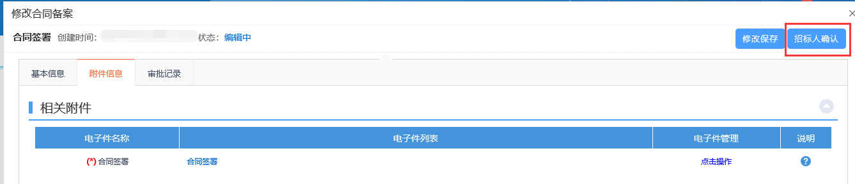
8、点击“招标人确认”按钮，弹出“请输入意见”框，输入意见后点击“确认提交”按钮，提交给招标人确认。该合同签署状态为“编辑中”。如下图：
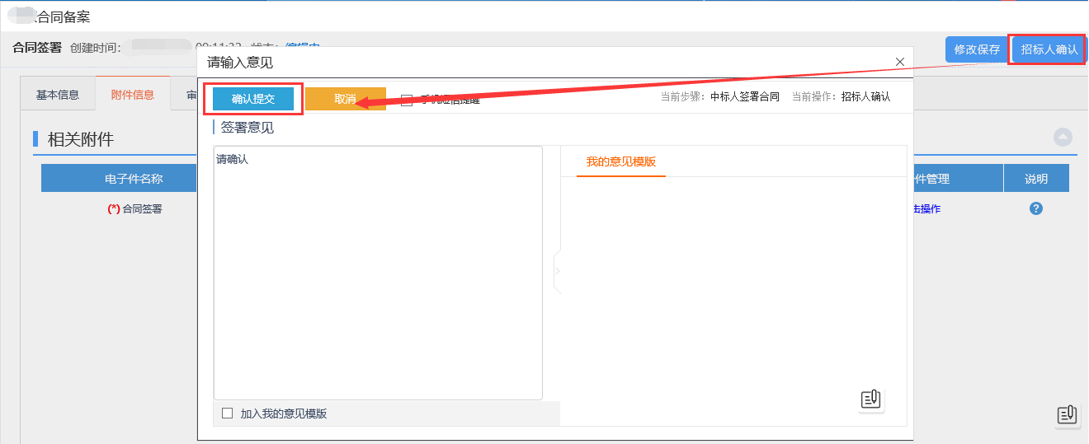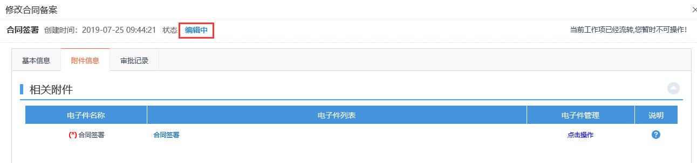

- 提交招标人签章
1、点击“中标项目”进入中标项目页面。如下图：
2、找到已经中标的标段（包），鼠标放置到该标段（包）上，点击“项目流程”选项，进入项目流程页面。如下图：
3、项目流程页面，点击“合同签署”按钮，进入新增合同备案页面。如下图：
4、新增合同备案页面，填写页面信息，如下图。
5、点击“附件信息”选项卡，“相关附件”中点击“点击上传”，进入合同签署页面。如下图：
6、点击“选择电子件上传”按钮，弹出选择文件页面，选择文件后，点击“打开”按钮，上传附件，附件上传PDF文档。如下图：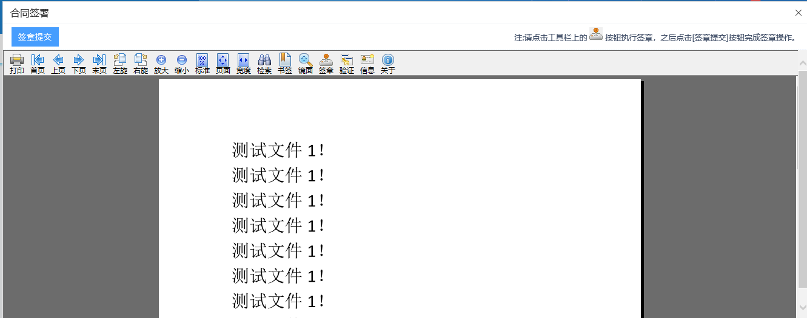
注：
①如果附件为word文档，点击“清稿并加盖印章”按钮，word文档可转化为PDF文档。
②只有附件为PDF文档，才能进行签章。
7、点击“签章”按钮对合同进行签章，签章完毕后，点击“签章提交”按钮，签章成功。如下图：
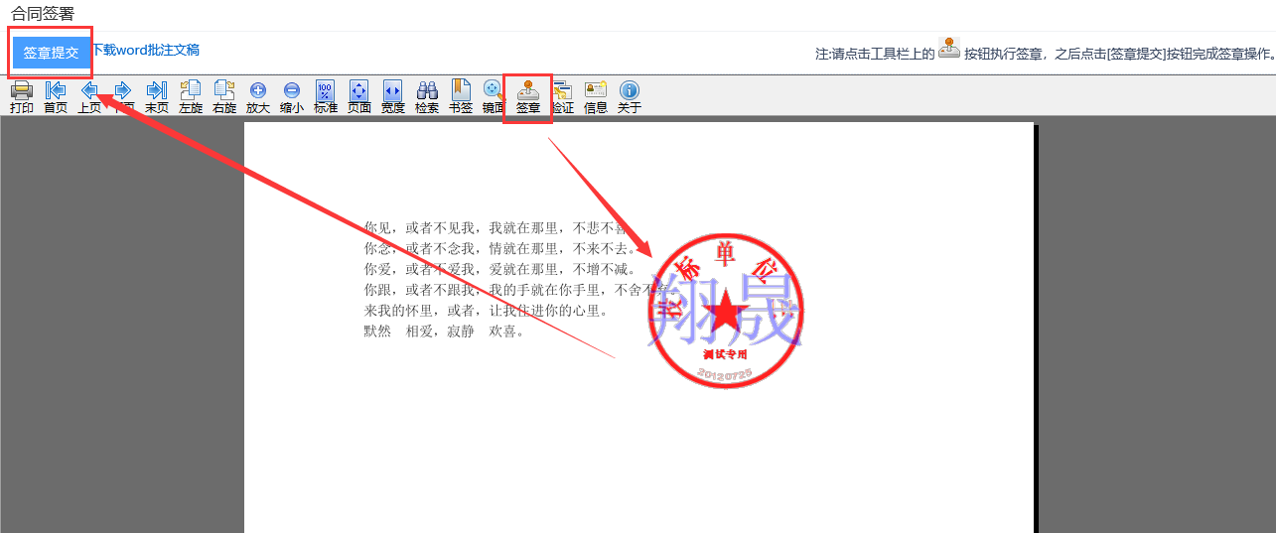
8、关闭合同签署页面，返回新增合同备案页面，页面右上角显示“招标人签章”按钮。“附件信息”中显示已签章。如下图：
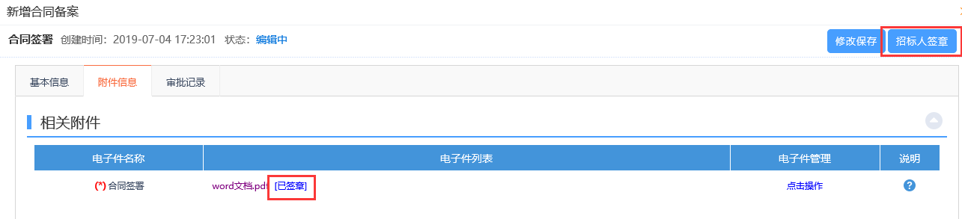
9、点击“招标人签章”按钮，弹出的意见框中输入意见，点击“确认提交”按钮，提交给招标人签章。该合同备案状态为“待审核”。如下图：
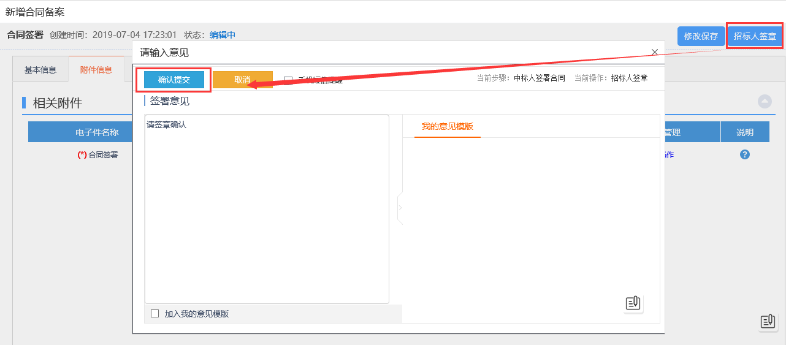

履约情况录入
前置条件：合同签署审核通过。
功能说明：履约情况录入的是招标人对中标人的履约情况。
操作步骤：
1、点击“中标项目”进入中标项目页面。如下图：
2、找到已经中标的标段（包），鼠标放置到该标段（包）上，点击“项目流程”选项，进入项目流程页面。如下图：
3、点击“履约情况录入”按钮，进入履约情况录入页面，如下图。
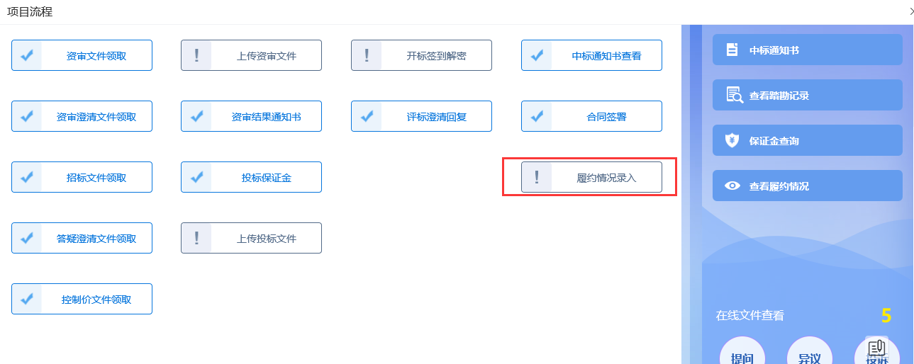
4、进入查看履约记录页面，点击“新增履约”按钮，进入挑选合同页面。如下图：
5、挑选合同点击“确认选择”按钮，进入新增履约记录页面。如下图：
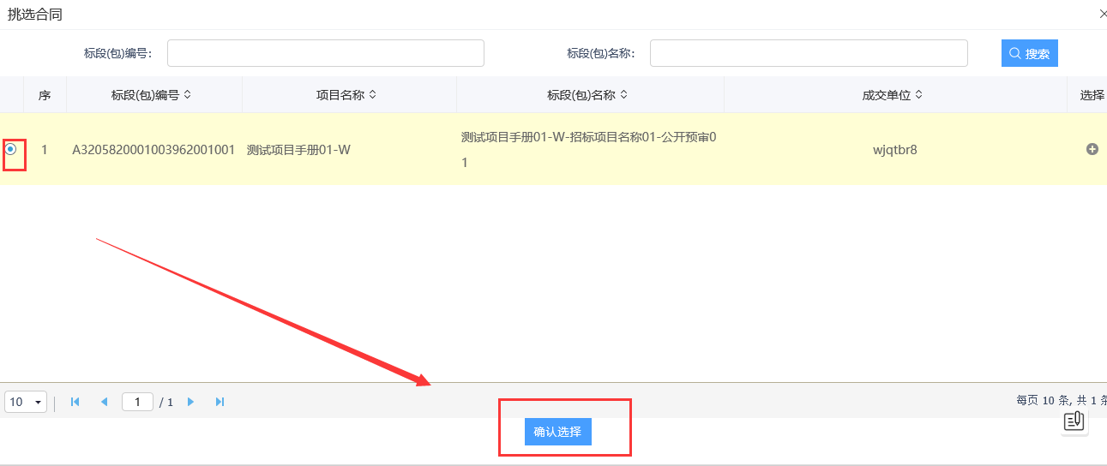
6、新增履约记录页面，完善信息，填写履约期限，变更内容等，点击“保存履约”按钮，保存履约信息。如下图：
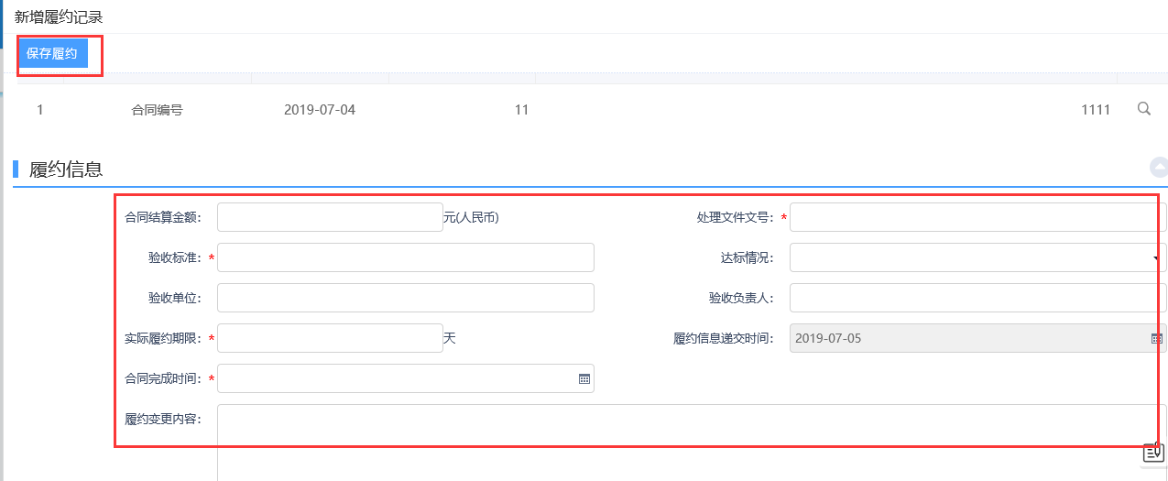
7、保存履约后，关掉页面，查看履约记录页面，点击“修改”按钮，可以修改填写的履约信息。如下图：
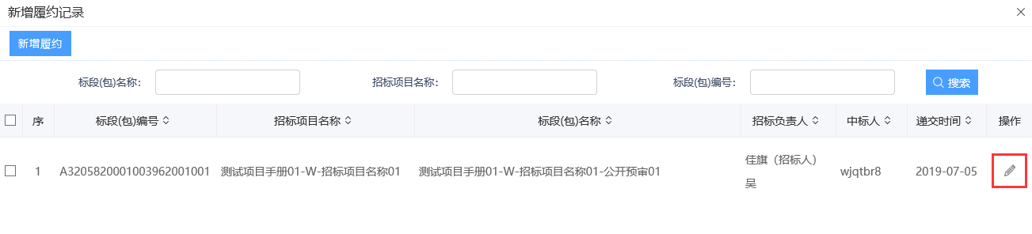

履约情况查看
前置条件：相应标段合同签署完成后，招标人新增了履约情况后此处可进行查看。
功能说明：中标人查看招标人添加的履约情况记录。
操作步骤：
1、点击“中标项目”进入中标项目页面。如下图：
2、找到已经中标的标段（包），鼠标放置到该标段（包）上，点击“项目流程”选项，进入项目流程页面。如下图：
3、点击“查看履约情况”按钮，进入查看履约情况页面。如下图：
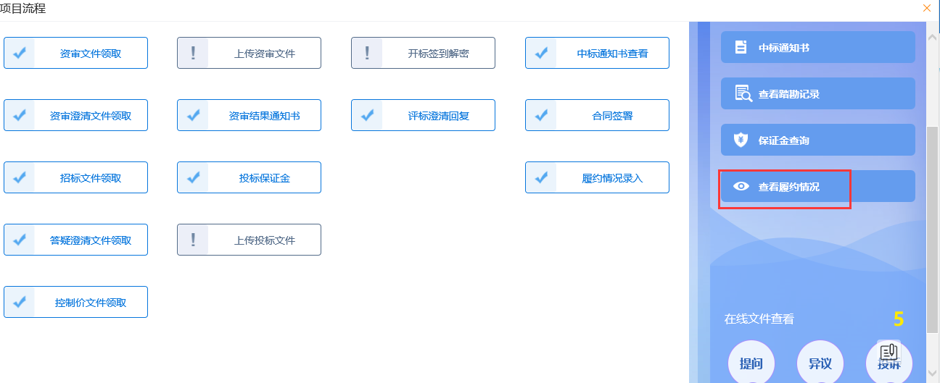
4、查看履约情况页面，点击标段（包）后的“查看”按钮，进入查看履约记录页面。如下图：
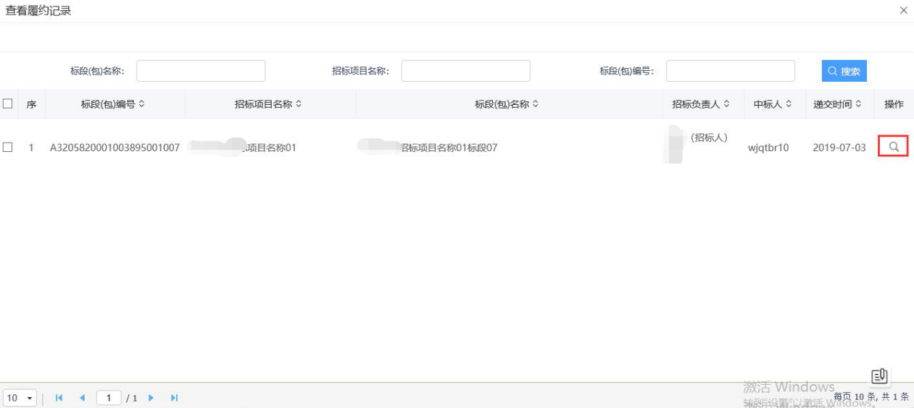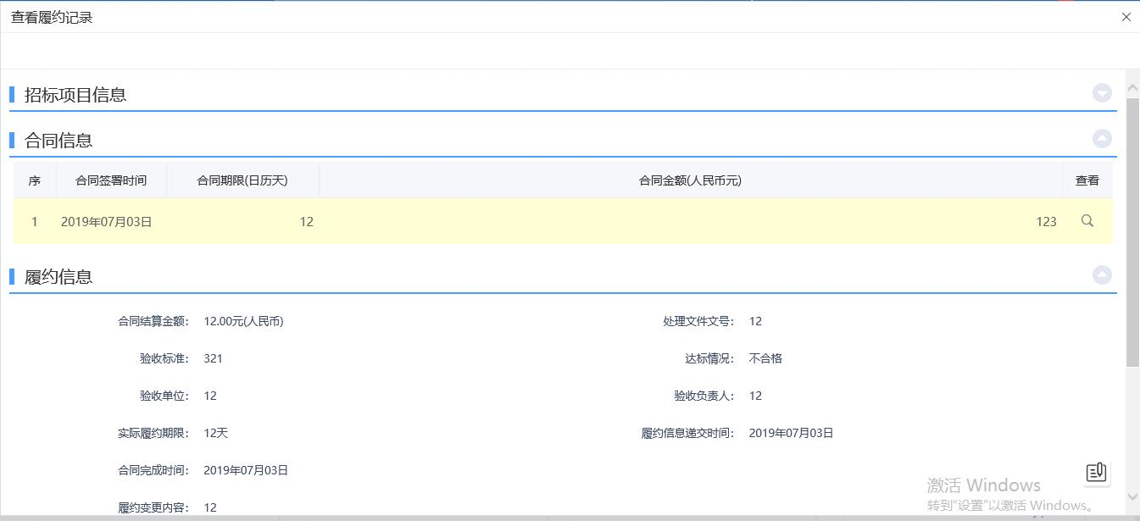

邀请招标

投标邀请

投标邀请书
前置条件：招标人或者代理发出邀请函。
功能说明：供应商确认是否参加投标。
操作步骤：
1、点击右上角“消息提醒”菜单，弹出消息提醒页面。如下图：
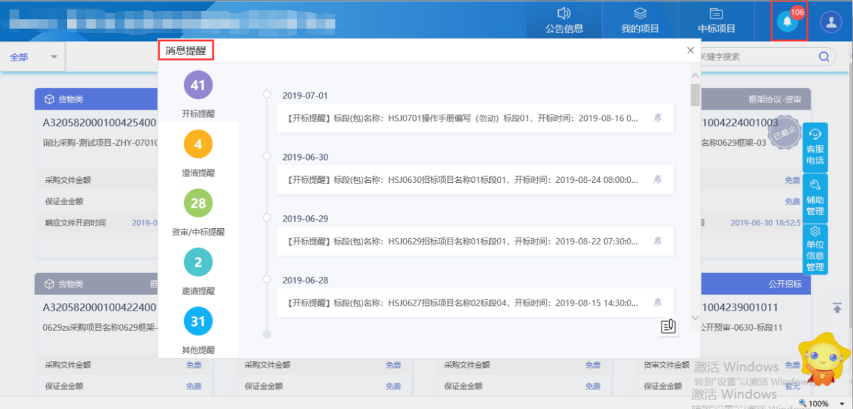
2、点击“邀请提醒”菜单，选择需要操作的标段（包），点击该标段（包）标题，进入邀请书确认页面。如下图：
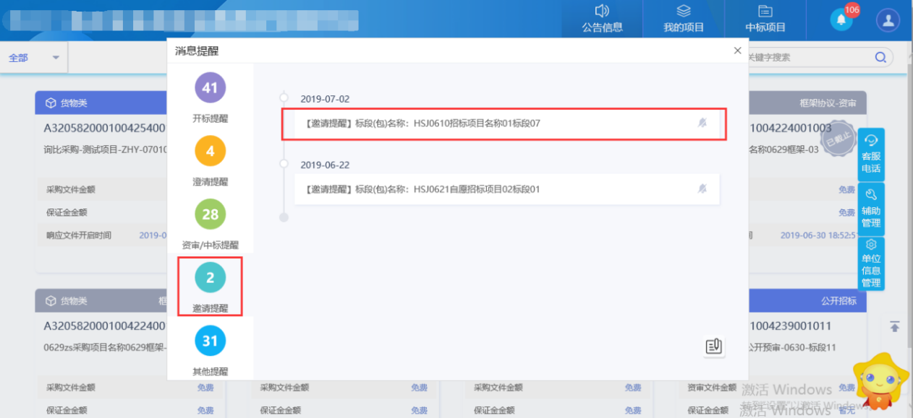
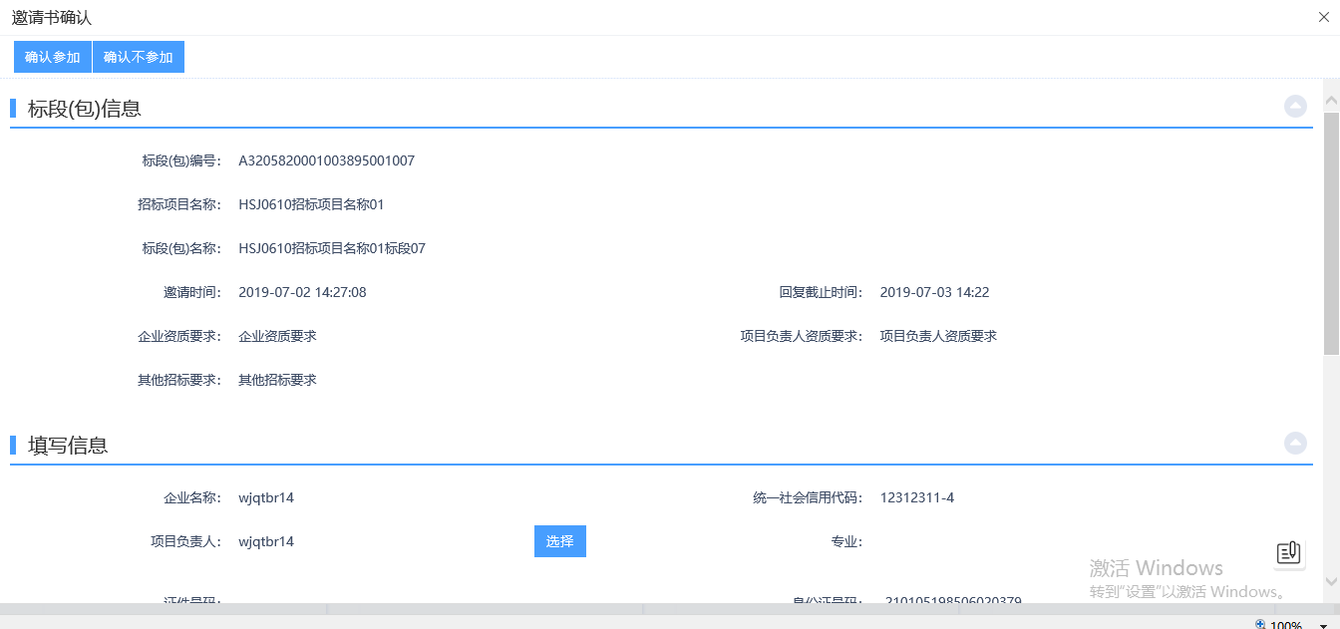
3、点击项目负责人后面的“选择”按钮，弹出人员列表页面，选择人员后点击“确定选择”按钮，项目负责人选择成功。如下图：
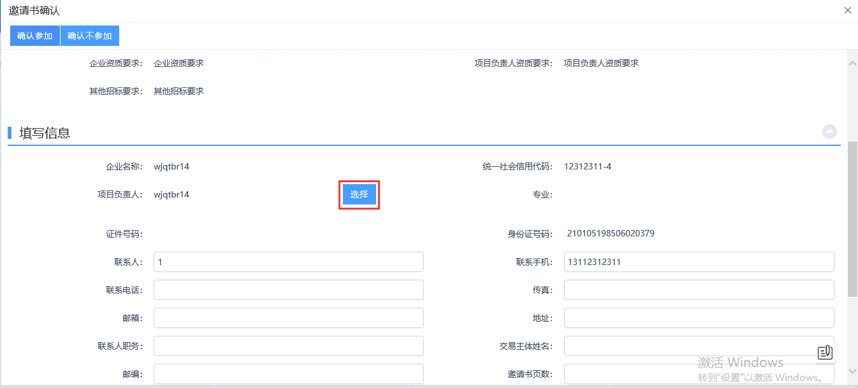
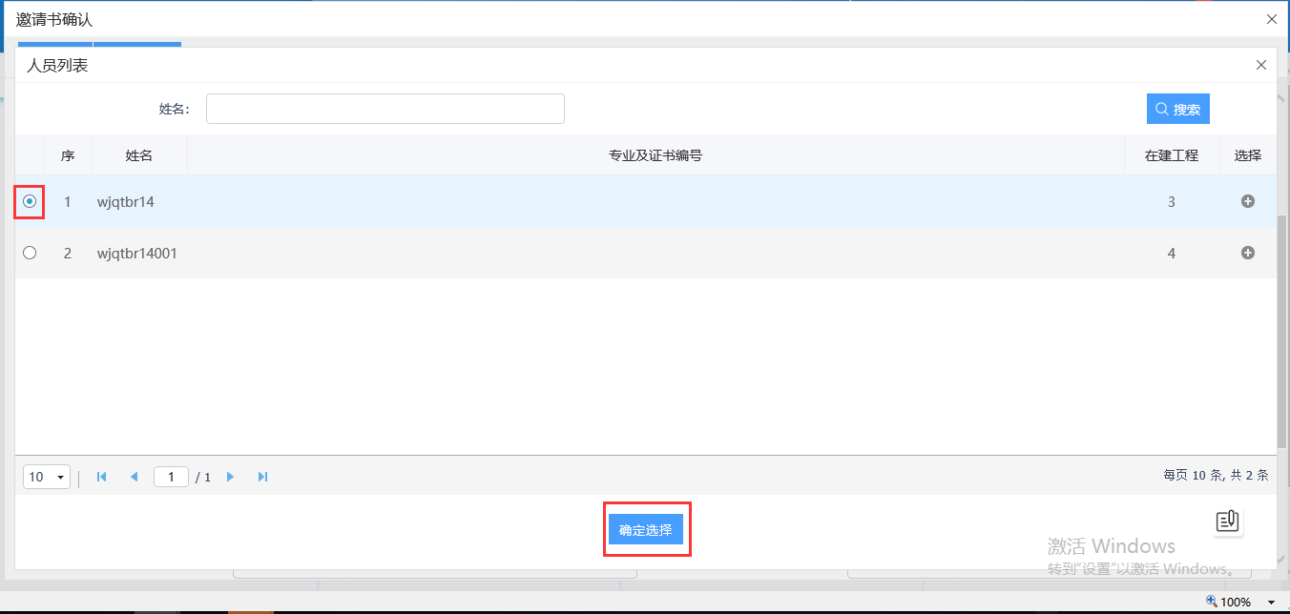
注：如果招标代理/招标人在发送邀请书时已经选择了项目负责人，这里会默认显示但供应商可以自行修改。
4、点击邀请函图标，可以查看投标邀请函。如下图：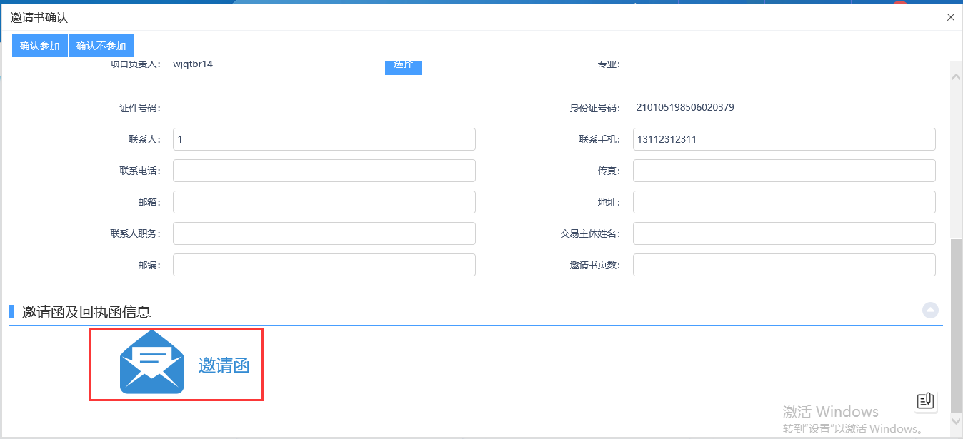
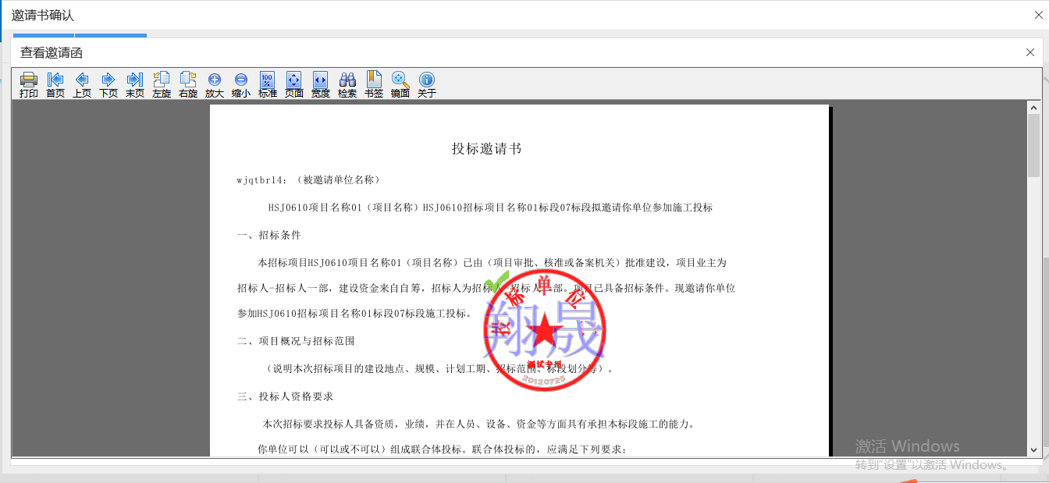
5、信息填写完成后，点击“确认参加”或“确认不参加”按钮，会自动生成回执函。如下图：
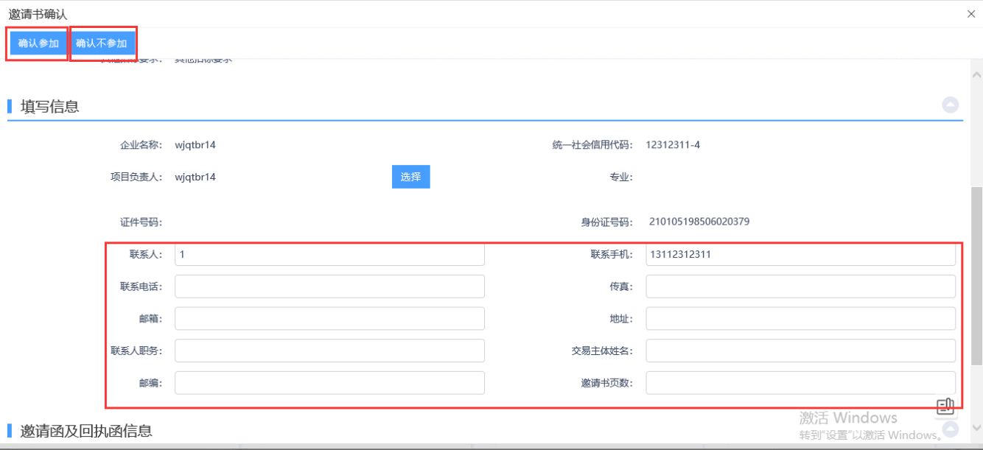
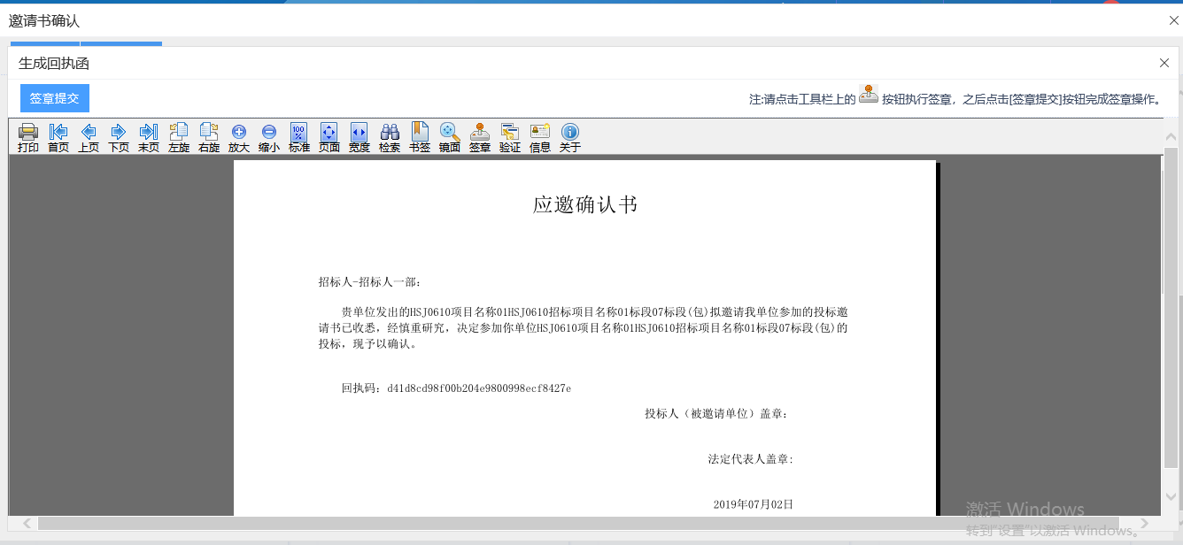
6、点击“签章”按钮，可以对回执函签章，点击“签章提交”按钮，签章成功。如下图：
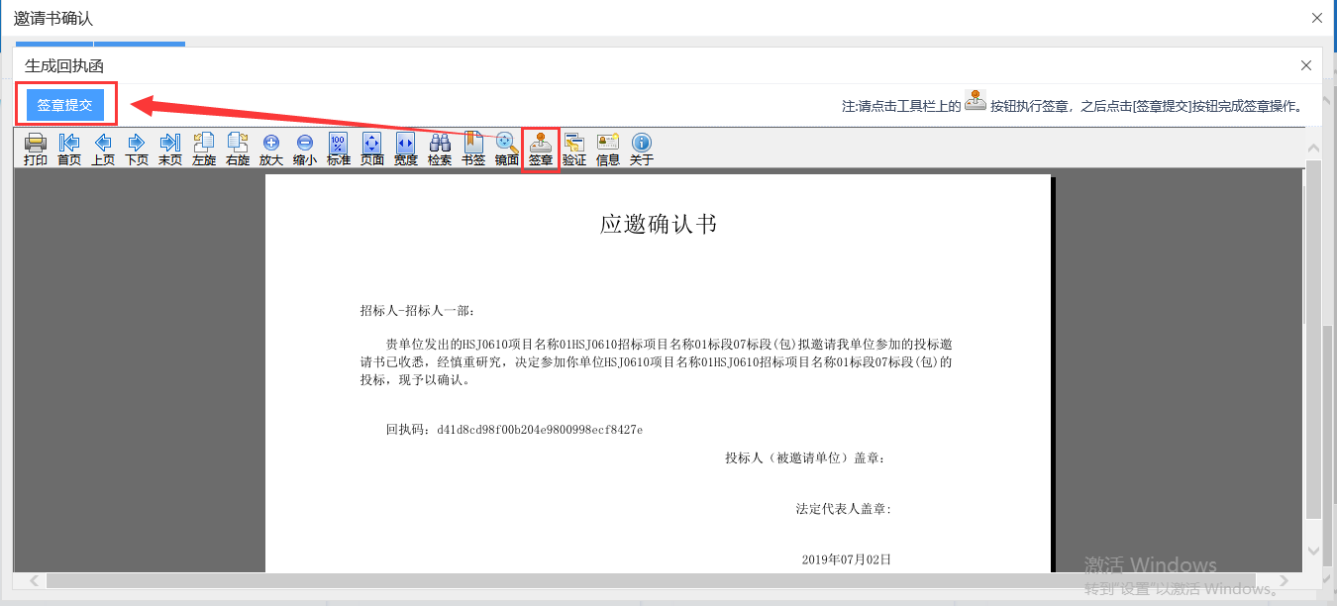
注：
①对回执函签章提交后，“确认参加”和“确认不参加”按钮隐藏，供应商无法再次回复。
②回复截止时间到了之后，“确认参加”和“确认不参加”按钮隐藏，供应商无法回复。
7、确认参加后，“我的项目”中会出现确认参加的标段。确认不参加的标段，“我的项目”中不会出现该标段。如下图：
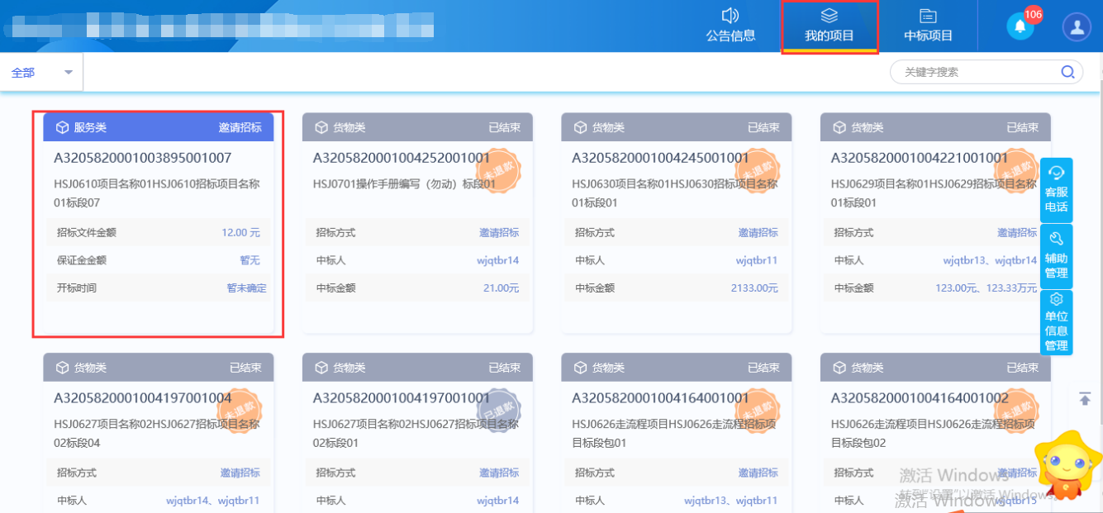

我的项目

查看邀请信息
前置条件：供应商收到邀请函且确认参加。
功能说明：查看供应商的邀请信息。
操作步骤：
1、点击“我的项目”进入我的项目页面。如下图：
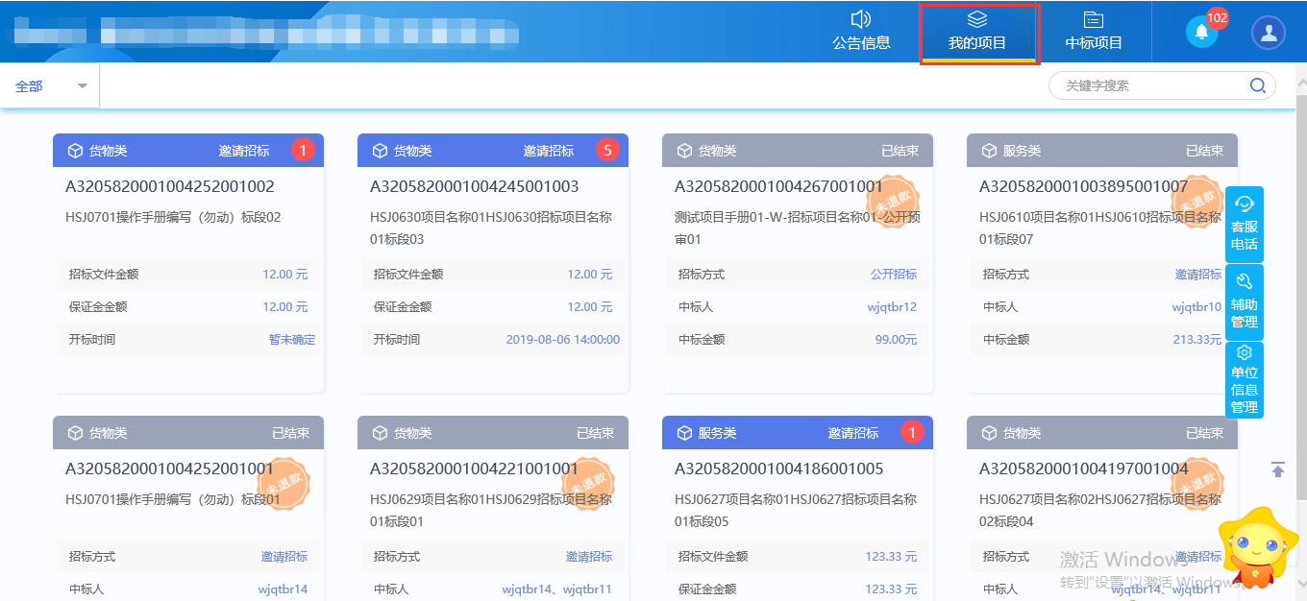
2、找到需要查看邀请信息的标段（包），鼠标放置到该标段（包）上，点击“项目流程”选项，进入项目流程页面。如下图：
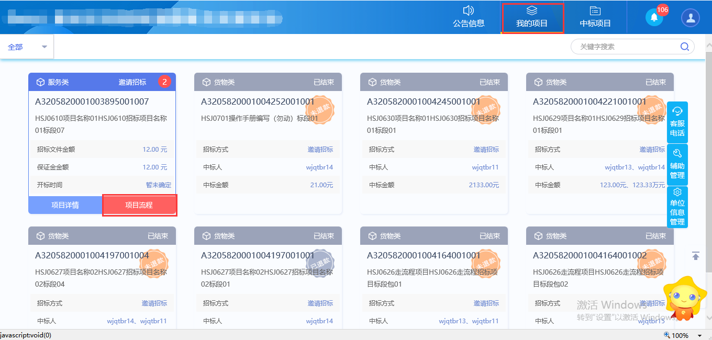
3、项目流程页面中，点击“邀请书确认”，进入查看邀请信息页面。如下图：
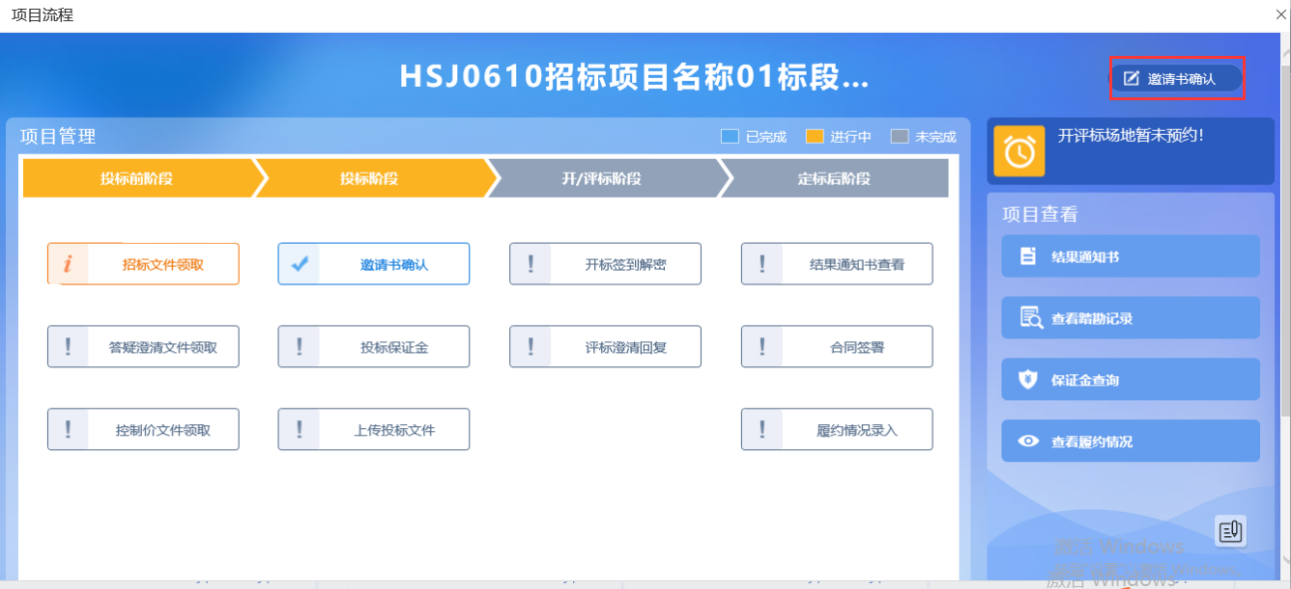
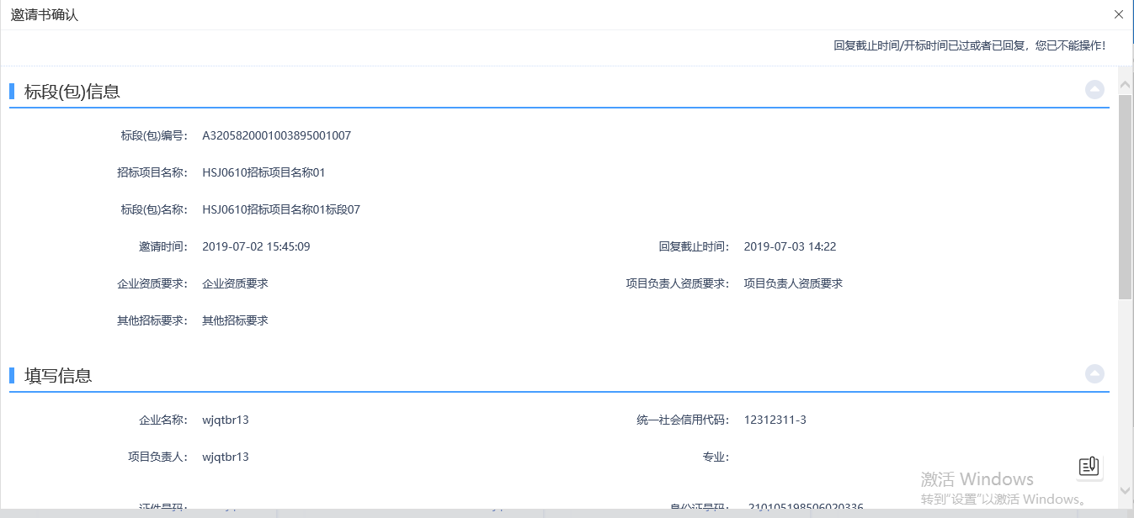

招标文件领取
前置条件：招标文件备案审核通过，且开标时间未到。
功能说明：供应商领取招标文件。
操作步骤：
1、点击“我的项目”进入我的项目页面。如下图：
2、找到需要领取领取招标文件的标段（包），鼠标放置到该标段（包）上，点击“项目流程”选项，进入项目流程页面。如下图：
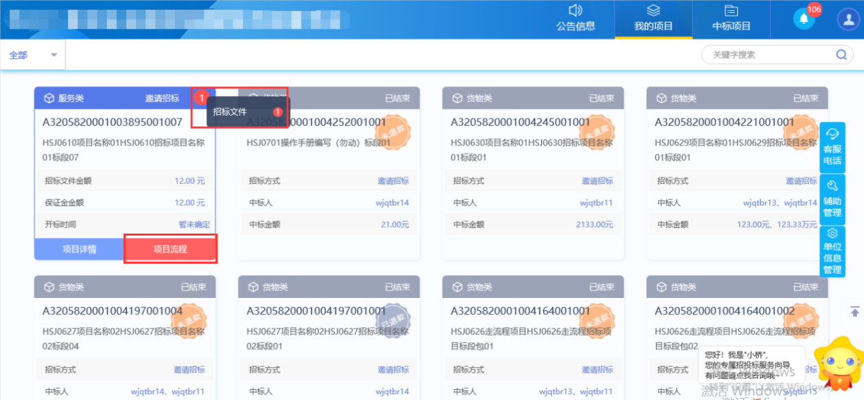
注：我的项目列表页面上，点击标段（包）的红色圆圈，点击“招标文件”，也能进入招标文件下载页面。
3、项目流程页面，点击“招标文件领取”按钮，进入招标文件下载页面。如下图：
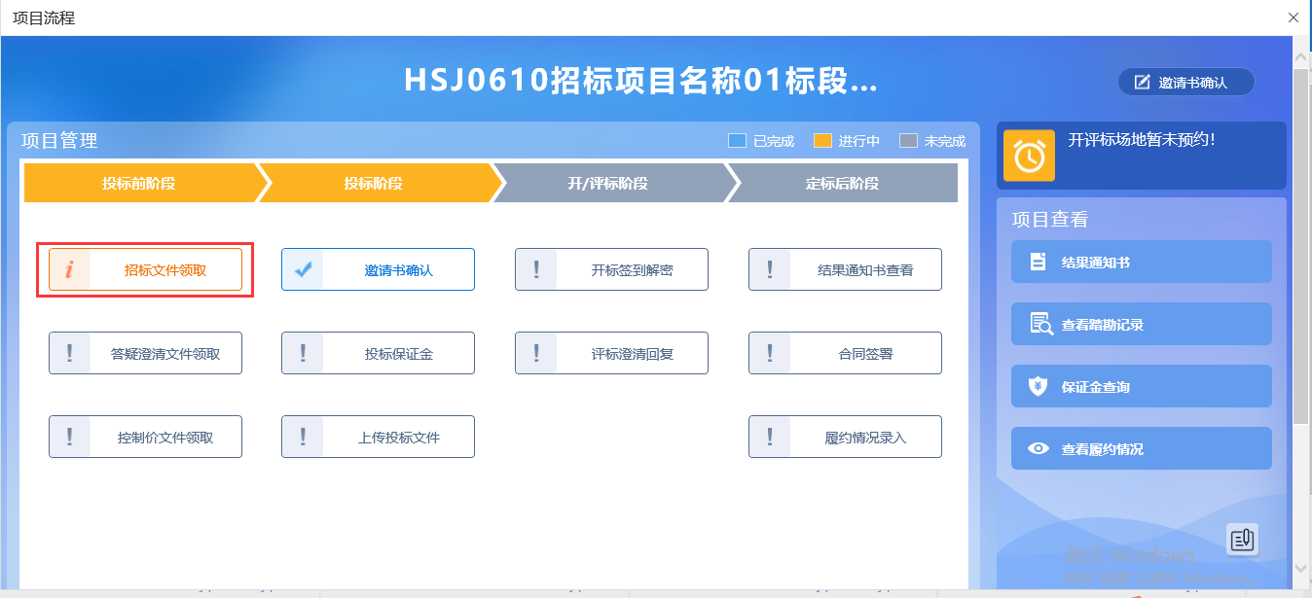
4、招标文件下载页面，点击“网上支付”，弹出提示点击“确认”按钮，进入网上支付页面支付招标文件的工本费。如下图，支付完成后返回到招标文件下载页面，网上支付显示为橘黄色。
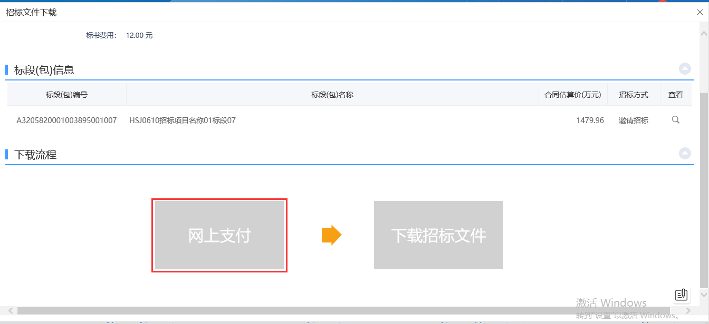
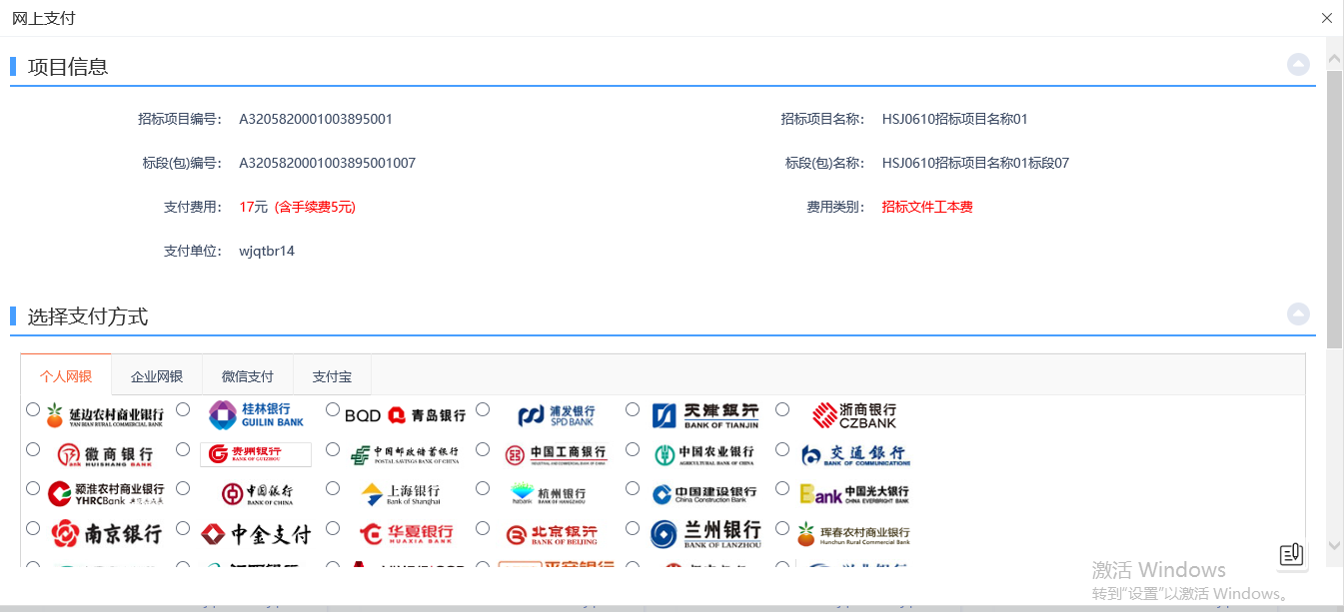
注：标书费为0，则不需要网上支付，直接可以下载。
5、招标文件下载页面，点击“下载招标文件”进入文件列表页面。如下图：
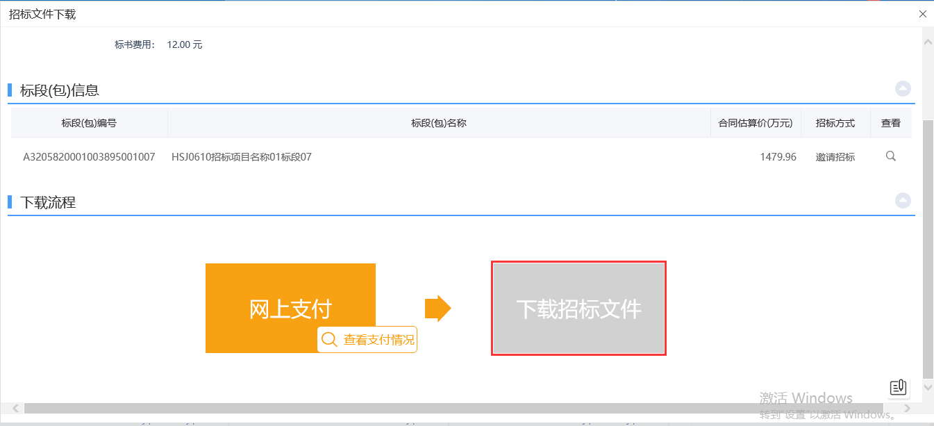
6、文件列表页面，点击“下载”按钮，下载完后，关闭这个页面，返回到“招标文件下载”页面，此时“网上支付”和“下载招标文件”显示为橘黄色。如下图：
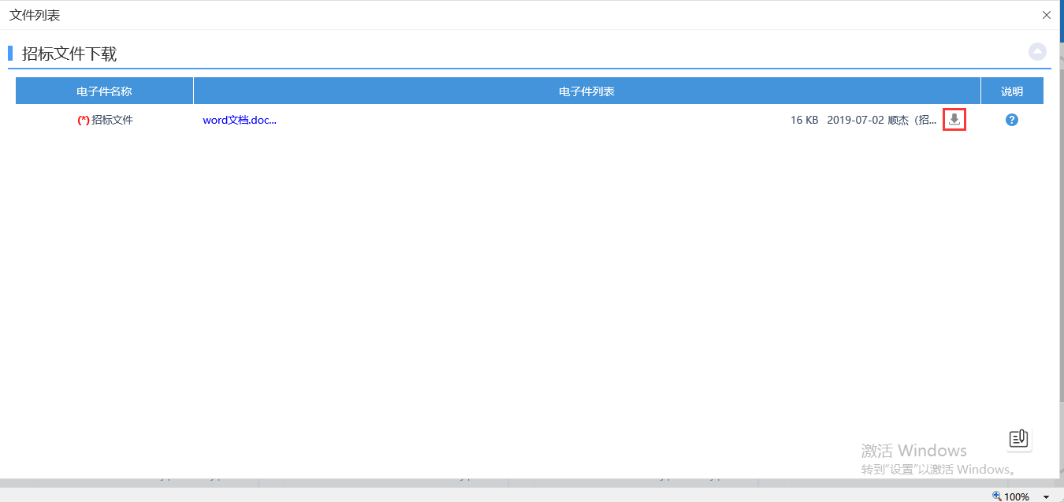
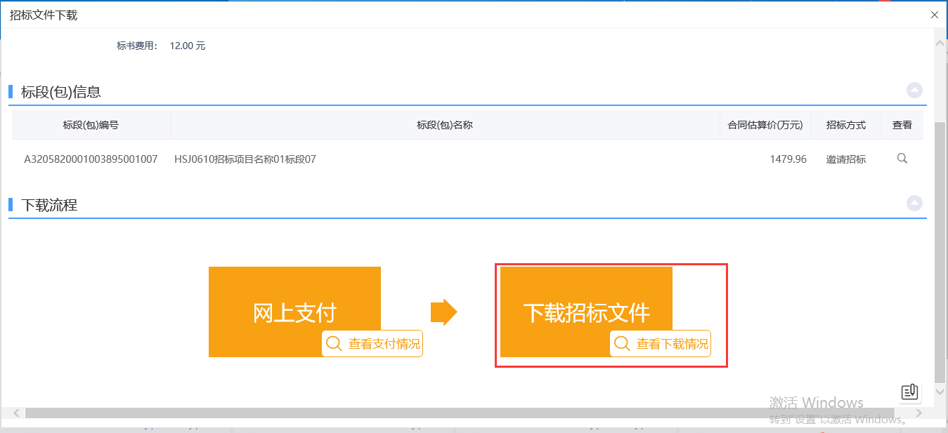
注：点击“查看支付情况”和“查看下载情况”，可以查看相关情况。

答疑澄清文件领取
前置条件：答疑澄清文件审核通过且供应商已经下载过招标文件。
功能说明：供应商领取答疑澄清文件。
操作步骤：
1、点击“我的项目”，进入我的项目页面。如下图：
2、找到需要领取答疑澄清文件的标段（包），鼠标放置到该标段（包）上，点击“项目流程”选项，进入项目流程页面。如下图：
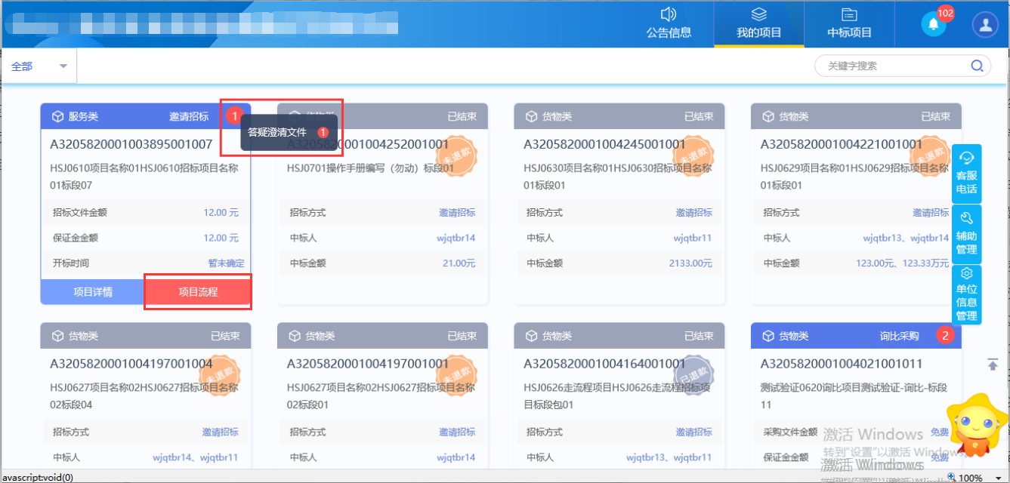
注：我的项目列表页面上，点击标段（包）的红色圆圈，点击“答疑澄清文件”，也能进入答疑澄清文件下载页面。
3、项目流程页面，点击“答疑澄清文件领取”按钮，进入答疑澄清文件下载页面。如下图：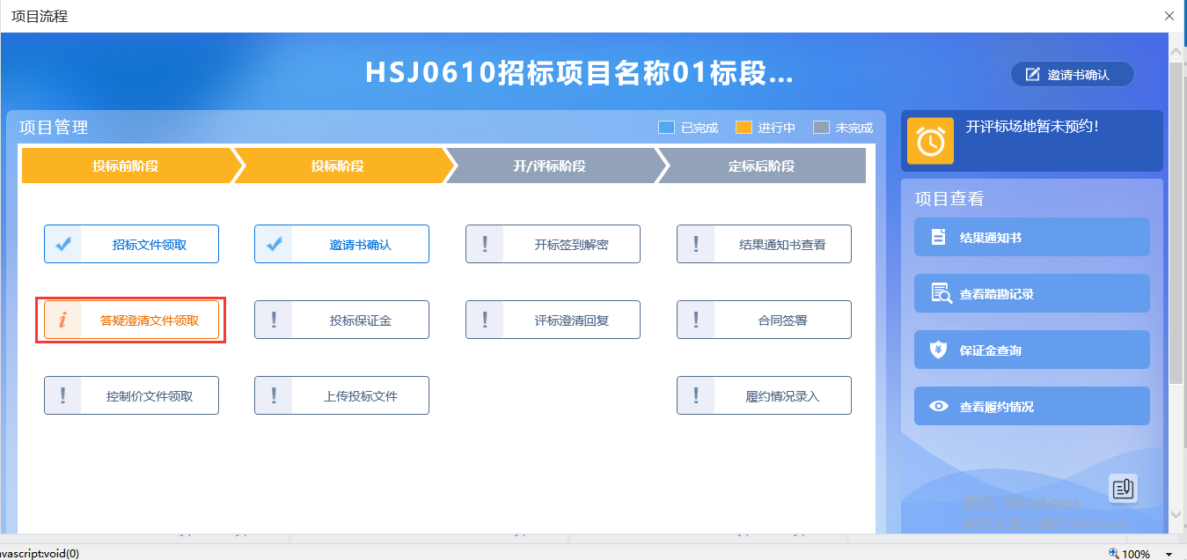
4、答疑澄清文件下载页面，点击“下载”按钮，下载答疑澄清文件。如下图：
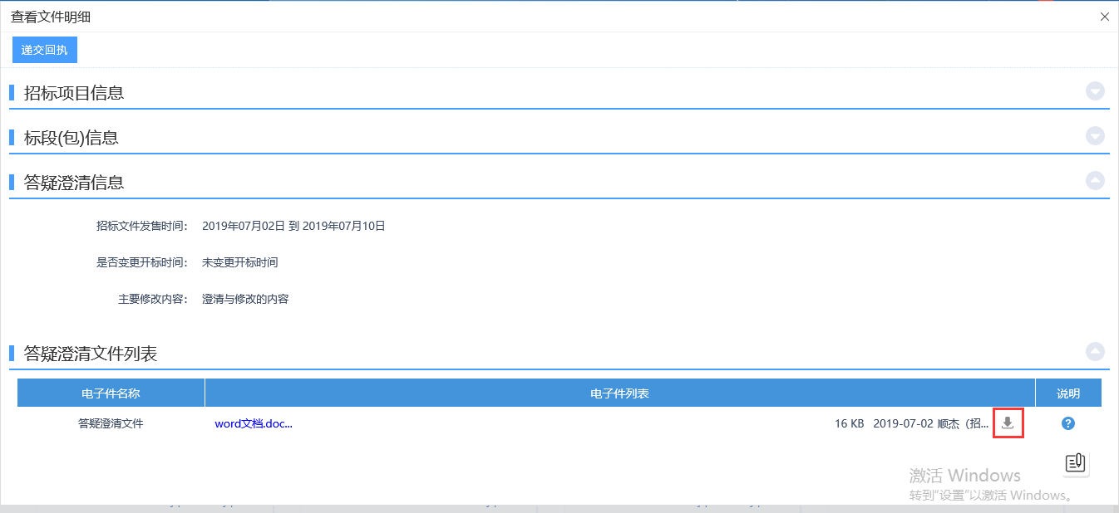
注：递交回执需要下载文件后才可以进入回执函页面。
5、下载完后，点击“递交回执”按钮，进入“生成回执函”页面。如下图：
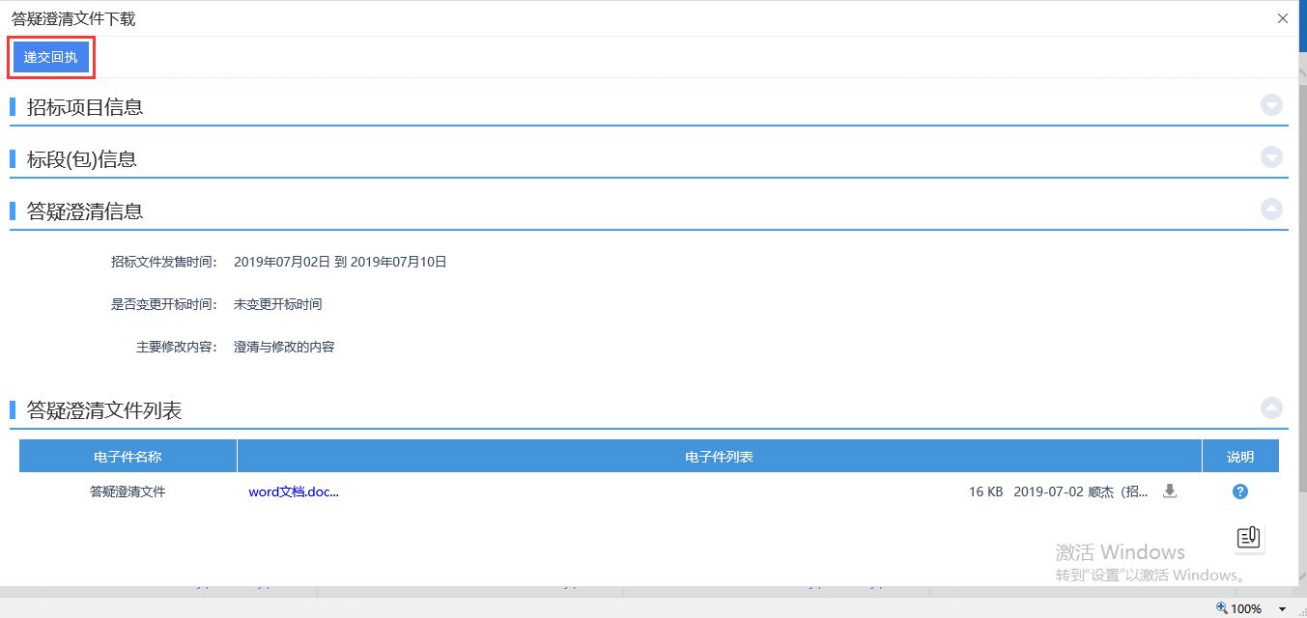
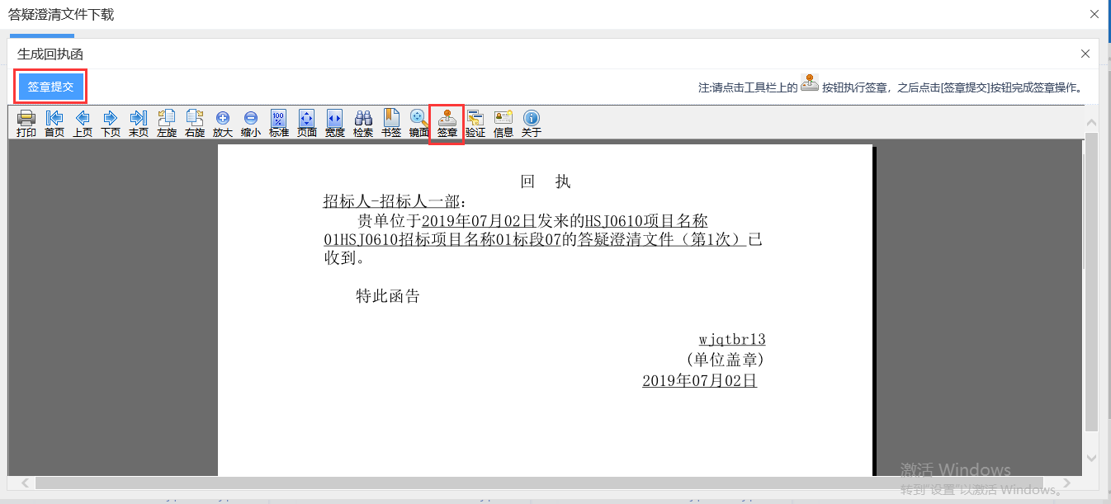
6、签章提交后，关掉回执函页面后，答疑澄清文件下载页面，回执函显示为“已签章”如下图：

控制价文件领取
前置条件：招标控制价文件审核通过。
功能说明：供应商领取招标控制价文件。
操作步骤：
1、点击“我的项目”，进入我的项目页面。如下图：
2、找到需要领取控制价文件的标段（包），鼠标放置到该标段（包）上，点击“项目流程”选项，进入项目流程页面。如下图：
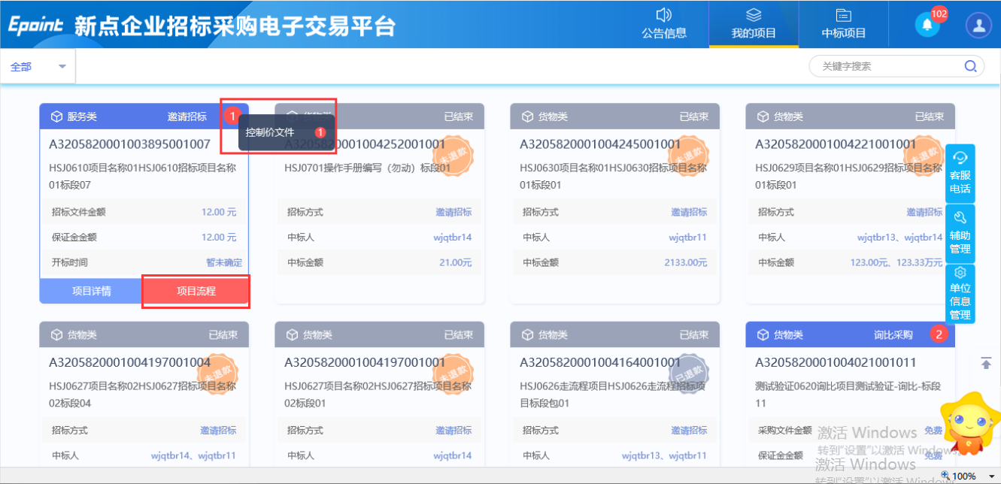
注：我的项目列表页面上，点击标段（包）的红色圆圈，点击“控制价文件”，也能进入控制价文件下载页面。
3、项目流程页面，点击“控制价文件领取”按钮，进入控制价文件下载页面。如下图：

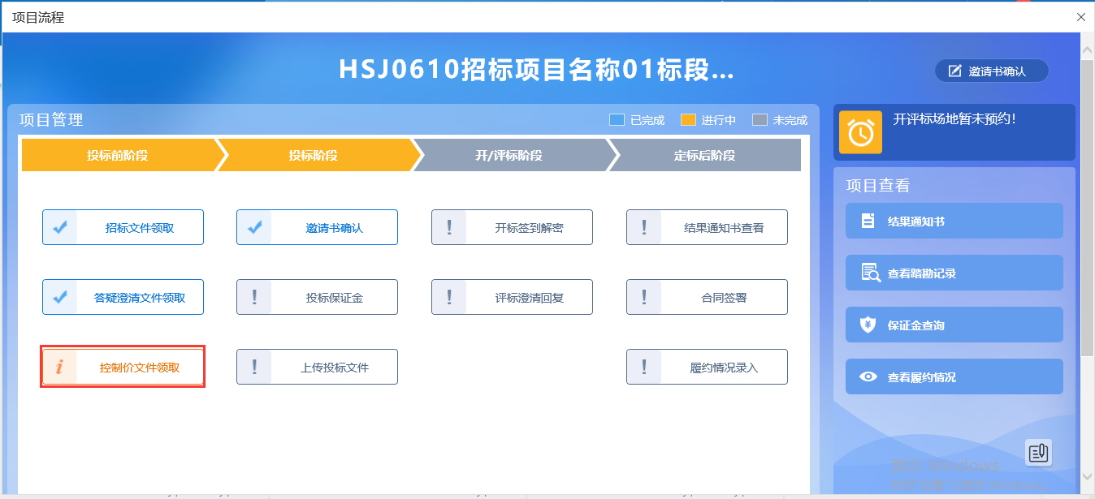
4、控制价文件下载页面，点击“下载”按钮，下载控制价文件。如下图：
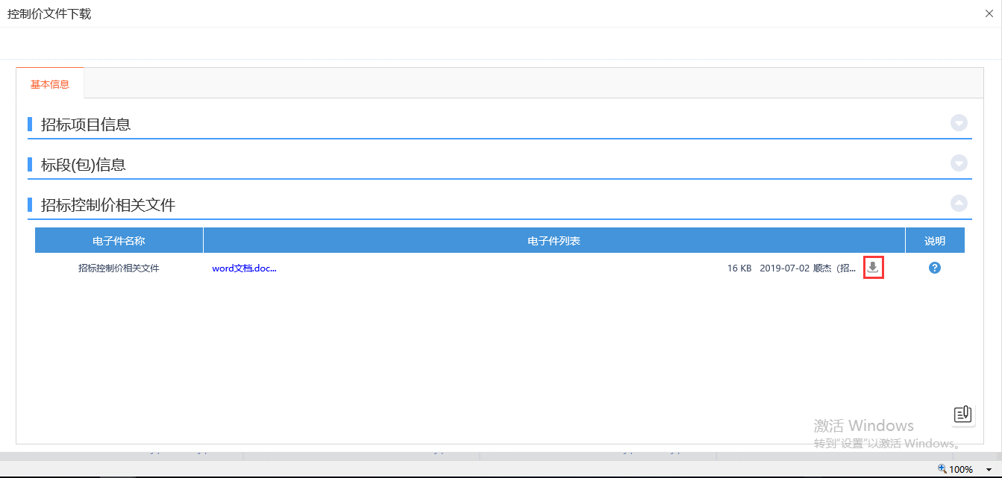

邀请书确认
前置条件：招标人或者代理发出投标邀请书。
功能说明：查看投标邀请书。
操作步骤：
1、点击“我的项目”，进入我的项目页面。如下图：
2、找到需要查看邀请信息的标段（包），鼠标放置到该标段（包）上，点击“项目流程”选项，进入项目流程页面。如下图：
3、项目流程页面，点击“邀请书确认”按钮，进入查看邀请信息页面。如下图：
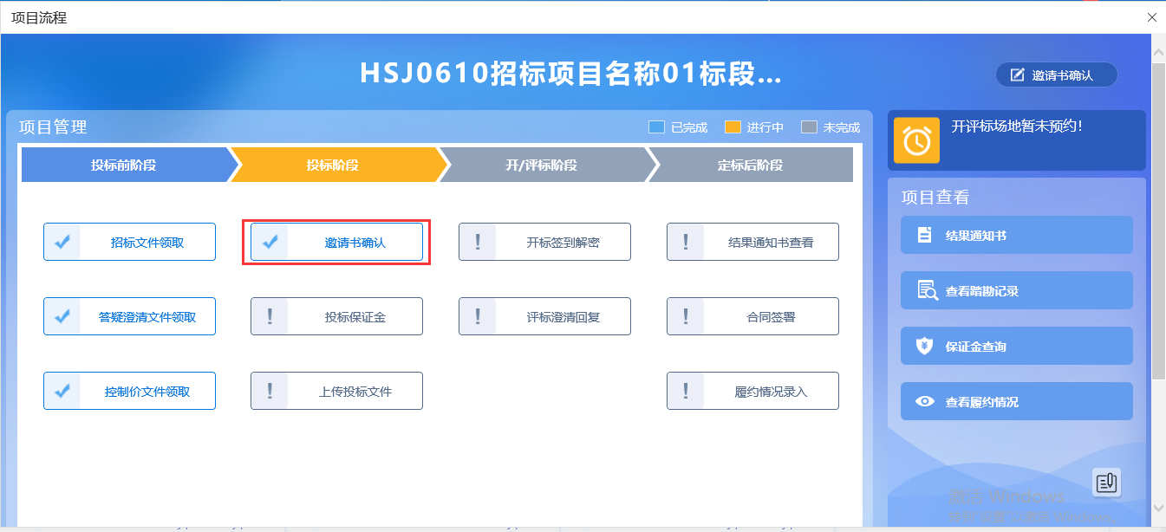

查看踏勘记录
前置条件：招标人、招标代理已发出踏勘通知并新增踏勘情况。
功能说明：查看招标人、招标代理发出的踏勘通知和新增的踏勘情况。
操作步骤：
1、点击“我的项目”进入我的项目页面。如下图：
2、找到需要查看踏勘记录的标段（包），鼠标放置到该标段（包）上，点击“项目流程”选项，进入项目流程页面。如下图：
3、项目流程页面，点击”查看踏勘记录“菜单，进入记录踏勘情况页面。如下图：
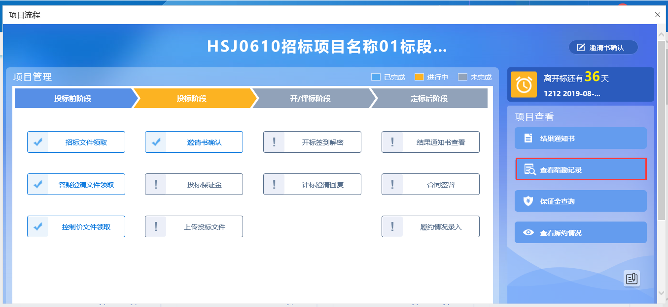
4、记录踏勘情况页面，可以查看发出的踏勘通知。如下图：
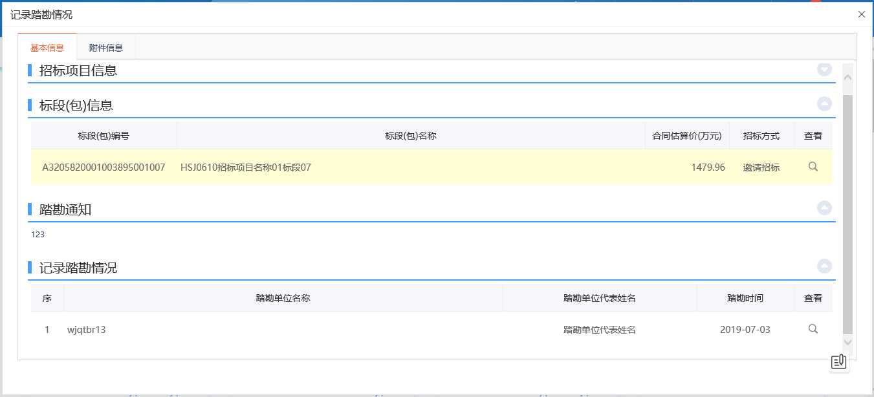

招标结果通知书查看
前置条件：中标通知书审核通过，供应商未中标。
功能说明：未中标的供应商查看、打印招标结果通知书。
操作步骤：
1、点击“我的项目”进入我的项目页面。如下图：
2、找到已经发送通知书的标段（包），鼠标放置到该标段（包）上，点击“项目流程”选项，进入项目流程页面。如下图：
3、项目流程页面，点击“招标结果通知书查看”按钮，进入打印招标结果通知书页面。如下图：
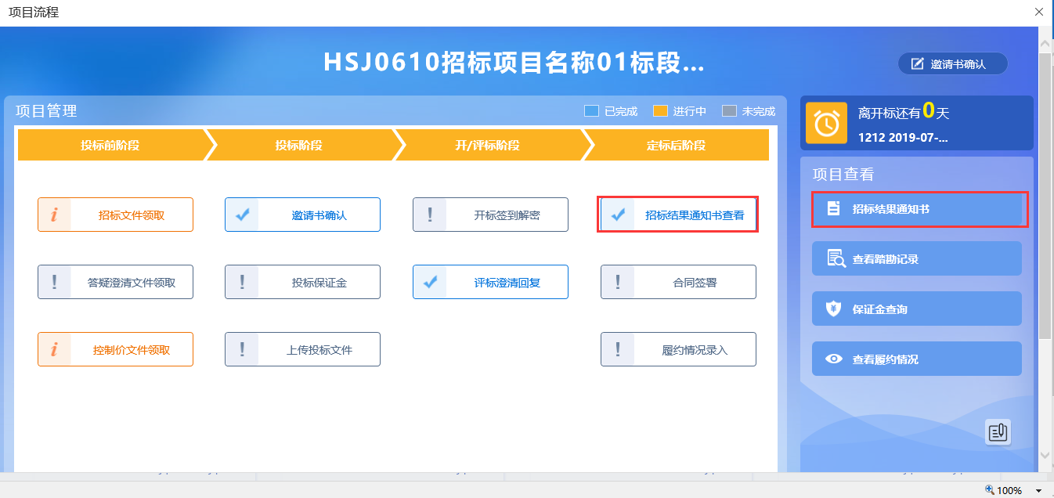
注：点击项目流程页面右侧“项目查看”中的“招标结果通知书”按钮，也能进入打印招标通知书页面。

提问
前置条件：供应商确认参加后就能新增提问。
功能说明：供应商开标前提出问题。
操作步骤：
1、点击“我的项目”进入我的项目页面。如下图：
2、鼠标放置到需要提问的标段（包）上，点击“项目流程”选项，进入项目流程页面。如下图：
3、点击“提问”按钮，进入查看问题页面。如下图：
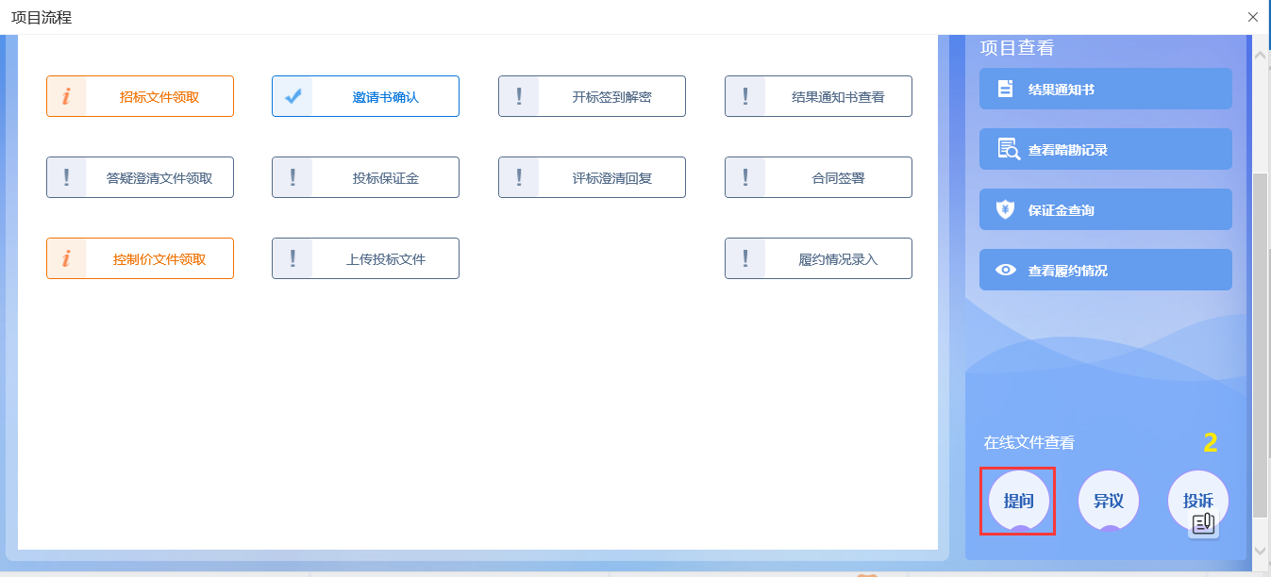
4、点击“新增提问”按钮，进入网上提问页面。如下图：
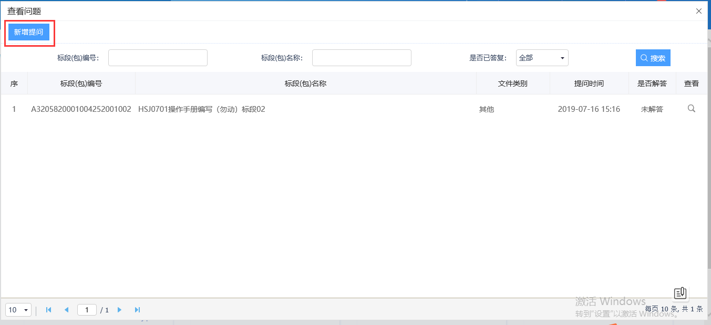
5、填写页面信息，点击“确认发送”按钮，提问信息发送成功。如下图：
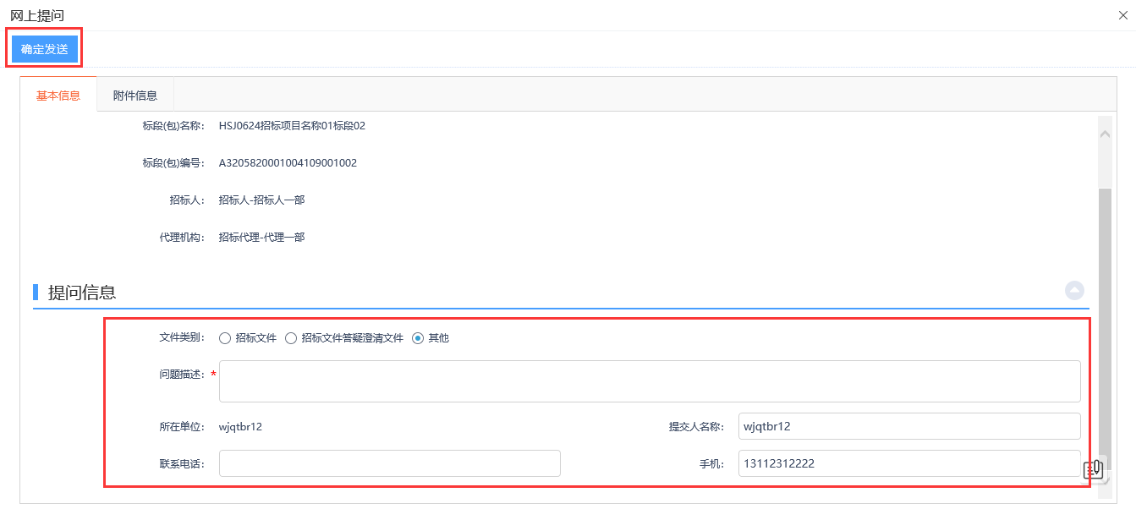
注：开标时间未过可以对招标文件、答疑澄清文件进行提问；开标时间未过可以对其他提问。

异议
前置条件：供应商确认参加后就能新增异议。
功能说明：供应商对招标文件，开标过程，评标结果提出异议，由对应的人员给予回复。
操作步骤：
1、点击“我的项目”进入我的项目页面。如下图：
2、鼠标放置到需要提出异议的标段（包）上，点击“项目流程”选项，进入项目流程页面。如下图：
3、点击“异议”按钮，进入查看异议页面。如下图：
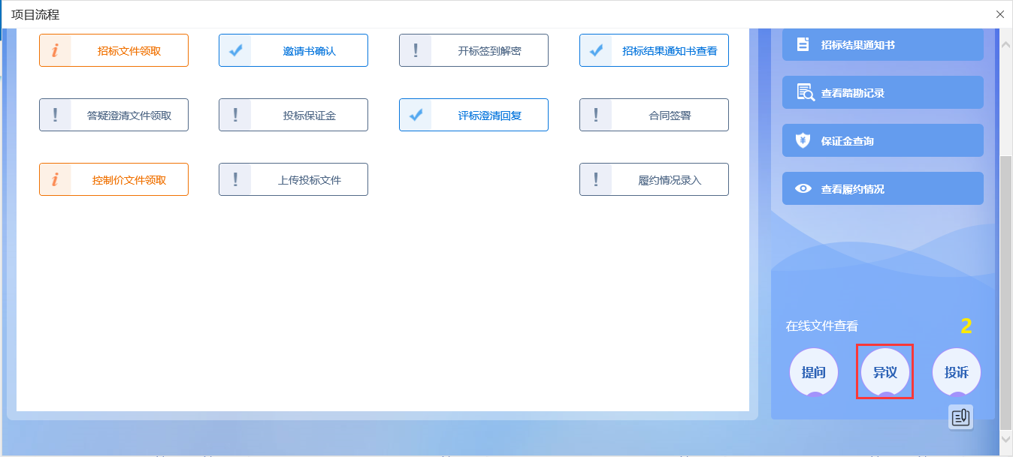
4、查看异议页面，点击“新增异议”按钮，进入新增异议页面。如下图：
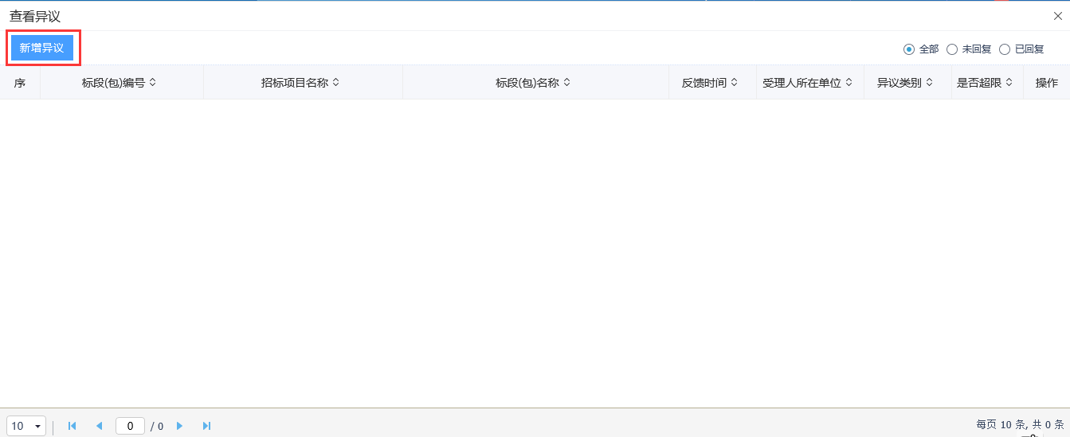
5、新增异议页面，选择异议类别，填写异议内容、依据和理由等内容。如下图：
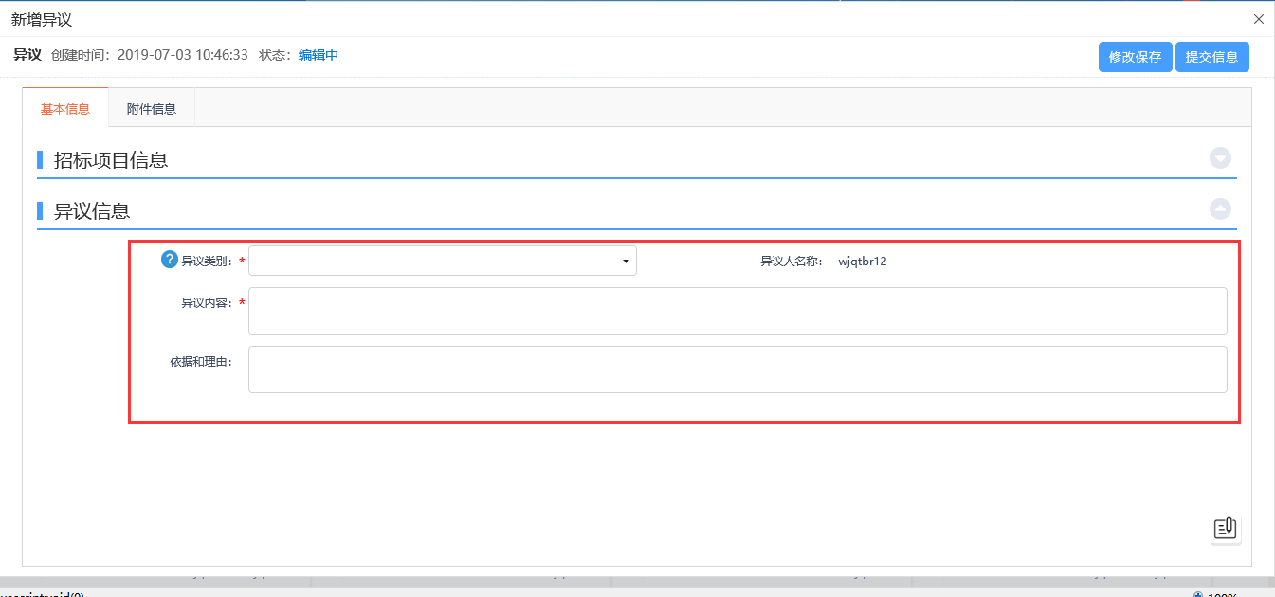
注：异议类别选择时限制如下：
- 招标文件：
①、招标文件审核通过。
②、投标截止时间为“此处获取的是开标时间”，不符合相关规定，不能对招标文件提出异议！根据《中华人民共和国招标投标法实施条例》第二十二条规定：对招标文件有异议的，应当在投标截止时间10日前提出。
③、大于10日，按天算，比如12号截止，2号是不行的，1号异议才行。
- 开标过程：开标时间已到。
- 评标结果
①、中标候选人公示审核通过。
②、中标候选人公示期为“此处获取的是中标候选人公示中设置的公示时间”，不符合相关规定，不能对评标结果提出异议！根据《中华人民共和国招标投标法实施条例》第二十二条规定：对评标结果有异议的，应当在中标候选人公示期间提出。

6、填写完信息，点击“提交信息”按钮，弹出的意见框中输入意见，点击“确认提交”按钮，提交审核。如下图：
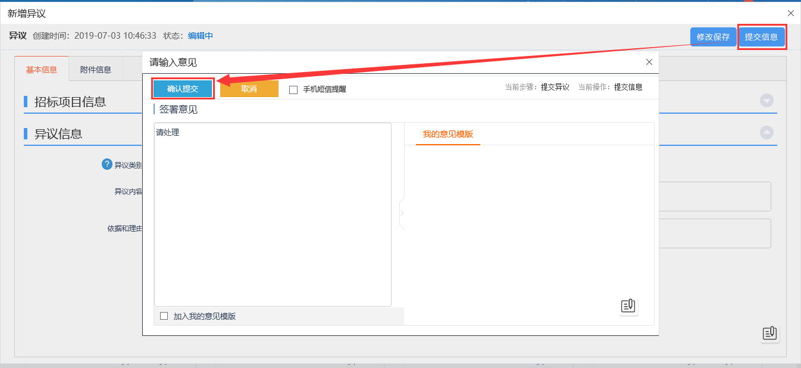
注：点击“提交信息”按钮之前，如果点击“修改保存”按钮，信息保存成功，且可以对页面信息继续进行修改。

投诉
前置条件：供应商确认参加后就能新增投诉。
功能说明：新增投诉信息。
操作步骤：
1、点击“我的项目”进入我的项目页面。如下图：
2、鼠标放置到需要投诉的标段（包）上，点击“项目流程”选项，进入项目流程页面。如下图：
3、点击“投诉”按钮，进入查看异议页面。如下图：
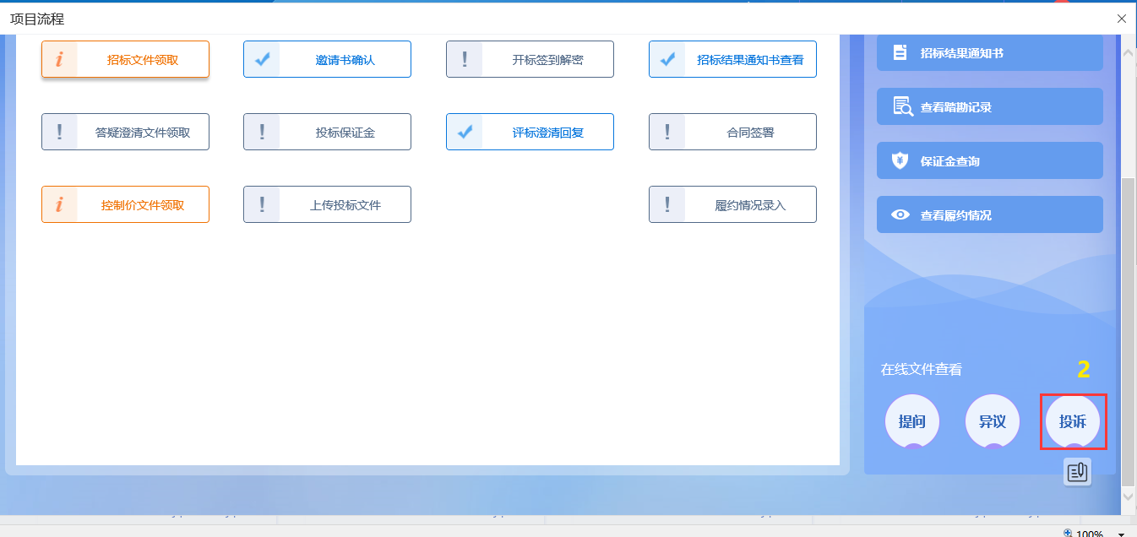
4、查看投诉页面，点击“新增投诉”按钮，进入新增投诉页面。如下图：
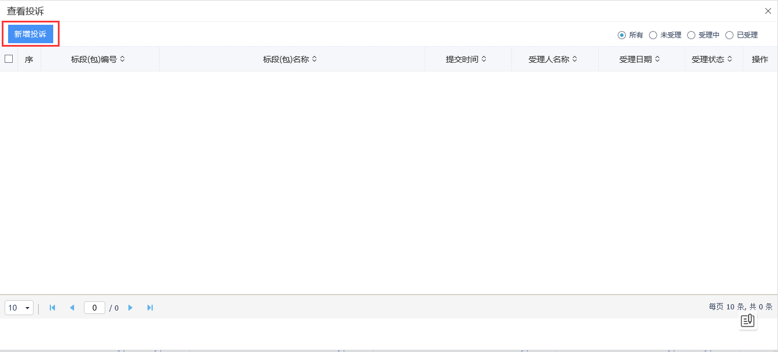
5、新增投诉页面，填写页面信息，点击“招标办备案”按钮，弹出“请输入意见”框，输入意见后点击“确认提交”按钮，提交审核。如下图：
注：点击“修改保存”，则暂时不提交，为“未受理”状态。
6、查看投诉列表页面，点击“操作”按钮，可以修改投诉信息。如下图：

中标项目

中标通知书查看
前置条件：供应商已经中标，中标通知书已发送。
功能说明：已中标供应商查看、打印中标通知书。
操作步骤：
1、点击“中标项目”进入中标项目页面。如下图：
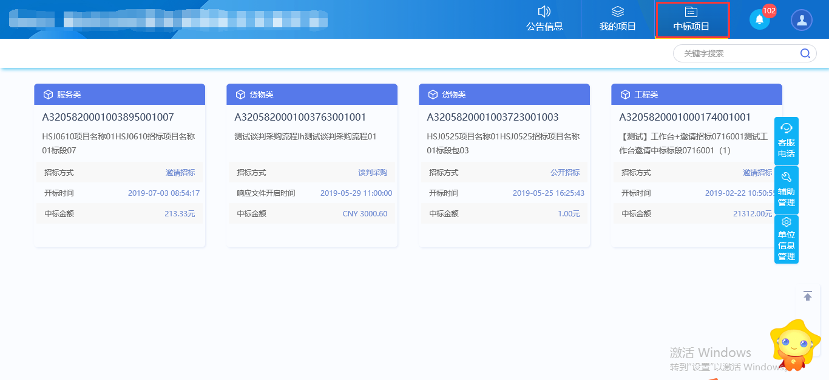
2、找到已经中标的标段（包），鼠标放置到该标段（包）上，点击“项目流程”选项，进入项目流程页面。如下图：
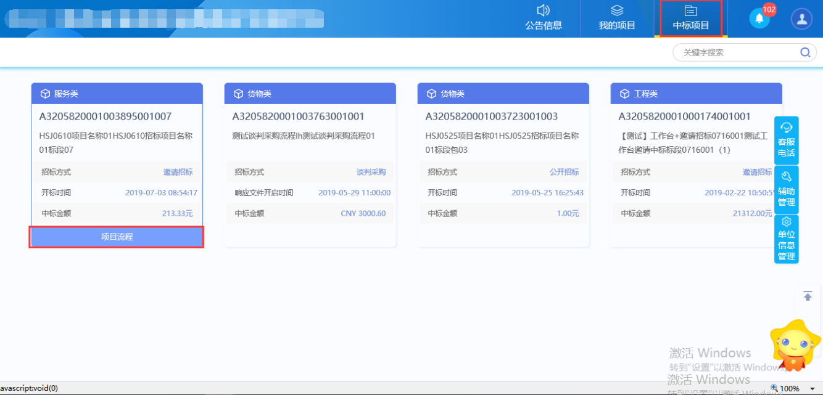
3、点击“中标通知书查看”按钮，进入打印中标通知书页面。如下图。
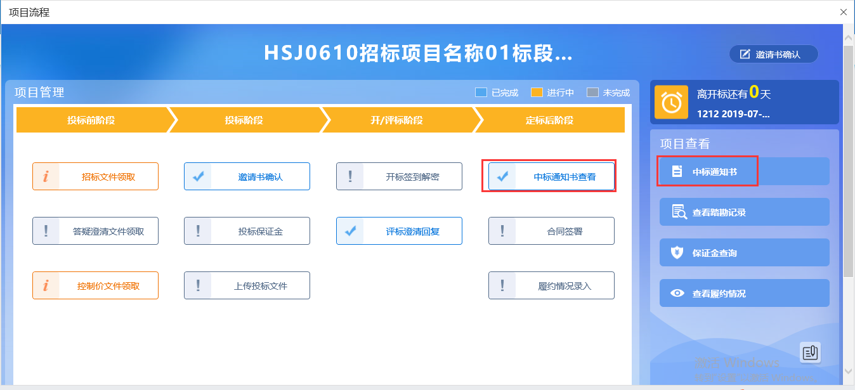
注：点击项目流程页面右侧“项目查看”中的“中标通知书”按钮，也能进入打印中标通知书页面。
4、打印中标通知书页面，查看或打印中标通知书。如下图：
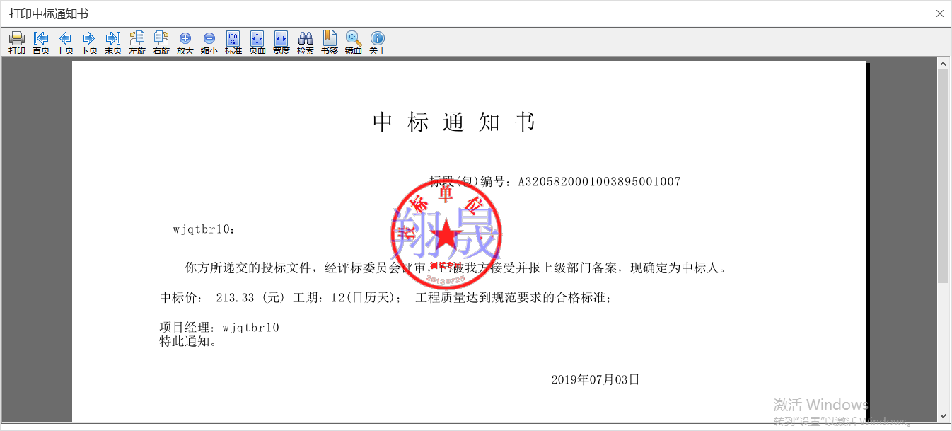

合同签署
前置条件：中标结果公告审核通过。
功能说明：供应商与招标人签署合同。
操作步骤：
1、点击“中标项目”进入中标项目页面。如下图：
2、找到已经中标的标段（包），鼠标放置到该标段（包）上，点击“项目流程”选项，进入项目流程页面。如下图：
3、项目流程页面，点击“合同签署”按钮，进入新增合同备案页面。如下图：
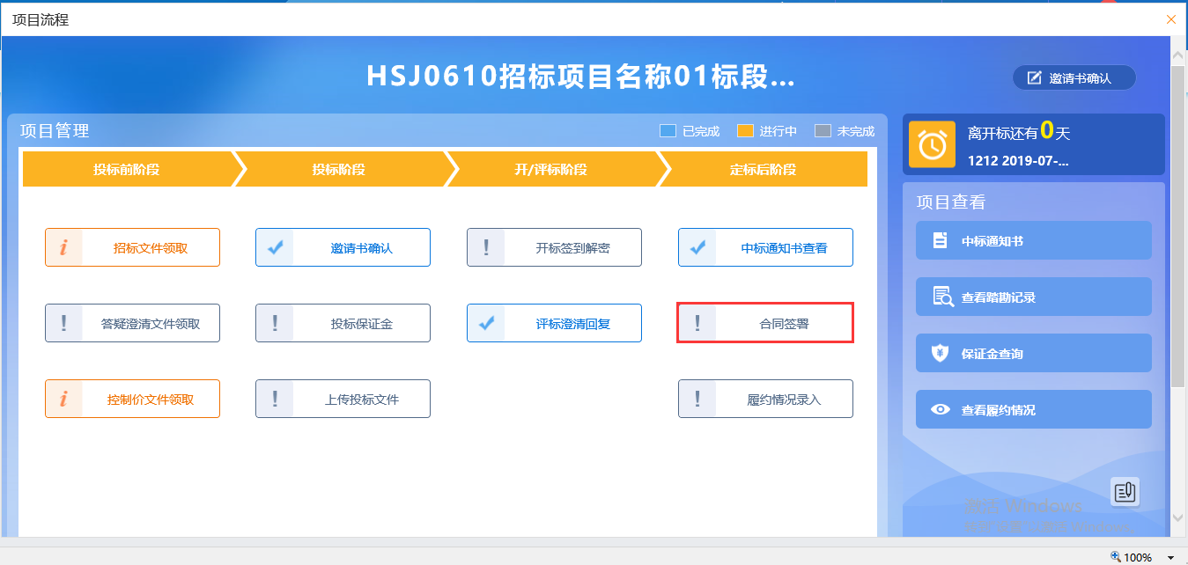
4、新增合同备案页面，填写页面信息。如下图。
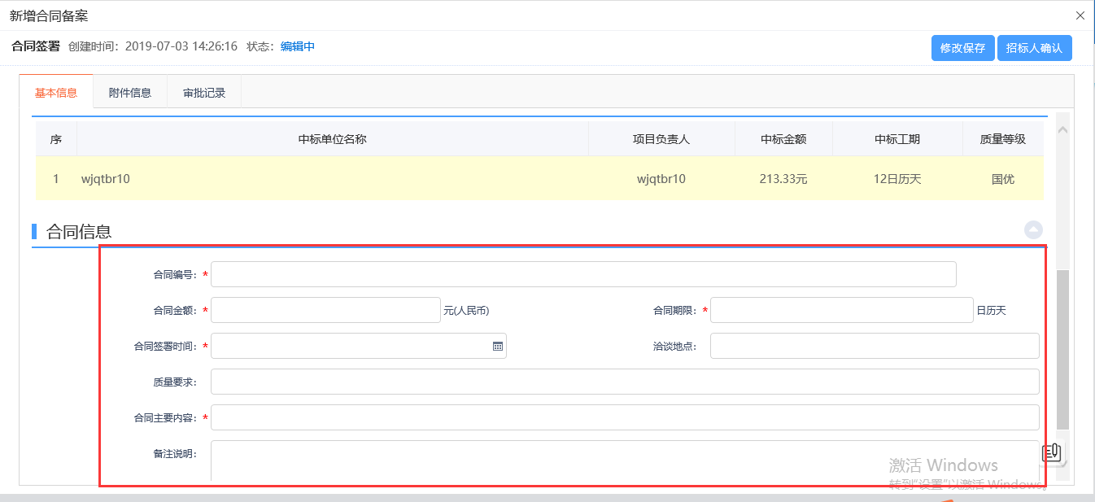
5、点击“附件信息”选项卡，“相关附件”中点击“点击上传”，进入合同签署页面。如下图：
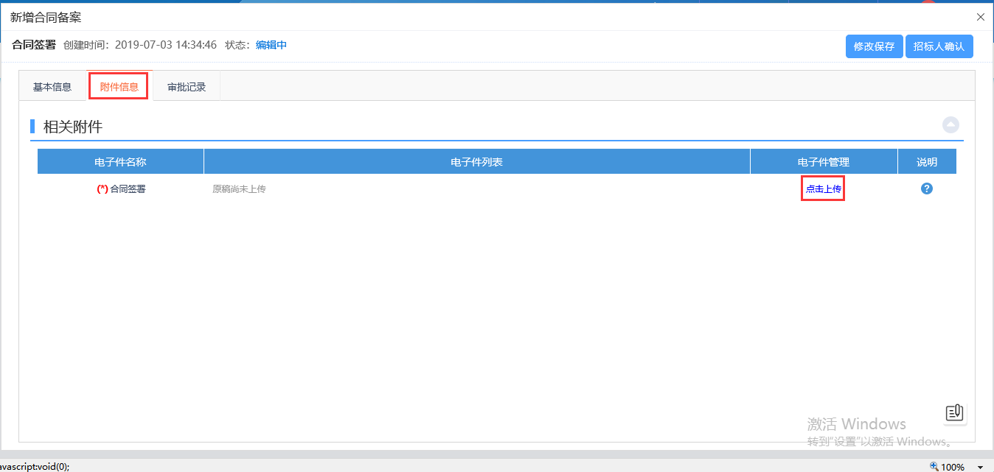
6、点击“选择电子件上传”按钮，弹出选择文件页面，选择文件后，点击“打开”按钮，上传附件，附件上传word文档。如下图：
注：上传word文档后，可在线编辑文档内容，编辑完成后，点击“保存文件”按钮，可保存修改。
7、关闭合同签署页面，返回新增合同备案页面，页面右上角显示“招标人确认”按钮。如下图：
8、点击“招标人确认”按钮，弹出“请输入意见”框，输入意见后点击“确认提交”按钮，提交给招标人确认。该合同签署状态为“编辑中”。如下图：
- 提交招标人签章
1、点击“中标项目”进入中标项目页面。如下图：
2、找到已经中标的标段（包），鼠标放置到该标段（包）上，点击“项目流程”选项，进入项目流程页面。如下图：
3、项目流程页面，点击“合同签署”按钮，进入新增合同备案页面。如下图：
4、新增合同备案页面，填写页面信息。如下图。
5、点击“附件信息”选项卡，“相关附件”中点击“点击上传”，进入合同签署页面。如下图：
6、点击“选择电子件上传”按钮，弹出选择文件页面，选择文件后，点击“打开”按钮，上传附件，附件上传PDF文档。如下图：
注：
①如果附件为word文档，点击“清稿并加盖印章”按钮，word文档可转化为PDF文档。
②只有附件为PDF文档，才能进行签章。
7、点击“签章”按钮对合同进行签章，签章完毕后，点击“签章提交”按钮，签章成功。如下图：
8、关闭合同签署页面，返回新增合同备案页面，页面右上角显示“招标人签章”按钮。“附件信息”中显示已签章。如下图：
9、点击“招标人签章”按钮，弹出的意见框中输入意见，点击“确认提交”按钮，提交给招标人签章。该合同备案状态为“待审核”。如下图：

履约情况录入
前置条件：合同签署审核通过。
功能说明：履约情况录入的是招标人对中标人的履约情况。
操作步骤：
1、点击“中标项目”进入中标项目页面。如下图：
2、找到已经中标的标段（包），鼠标放置到该标段（包）上，点击“项目流程”选项，进入项目流程页面。如下图：
3、点击“履约情况录入”按钮，进入履约情况录入页面。如下图：
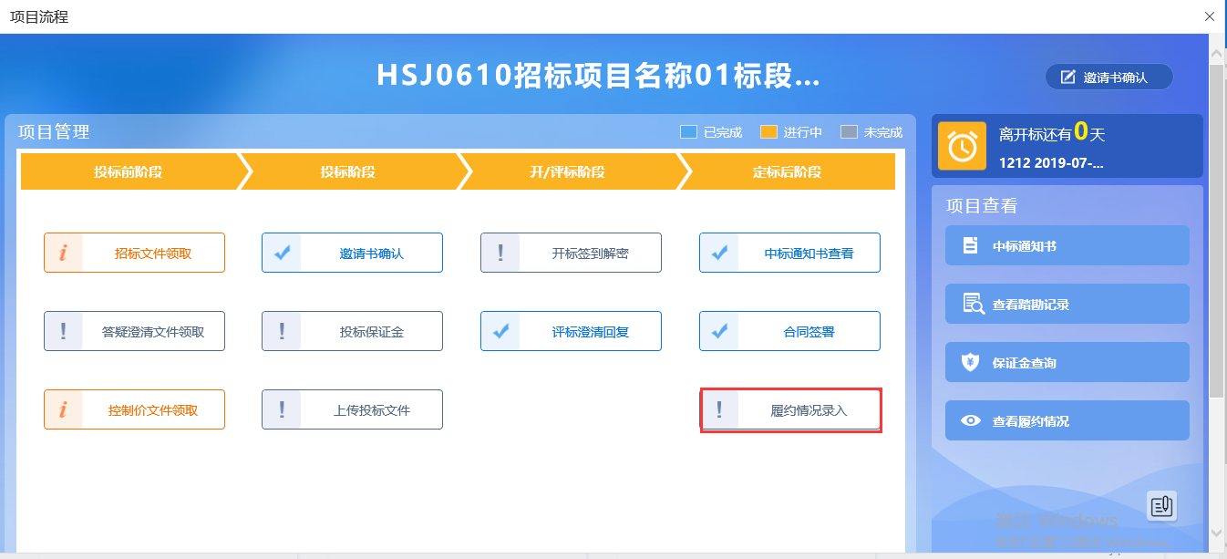
4、查看履约记录页面，点击“新增履约”按钮，可以进入挑选合同页面。如下图：
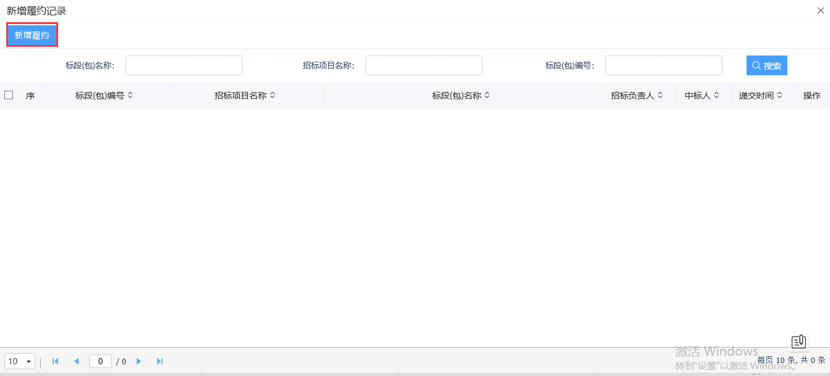
5、挑选合同点击“确认选择”按钮，进入新增履约记录页面。如下图：
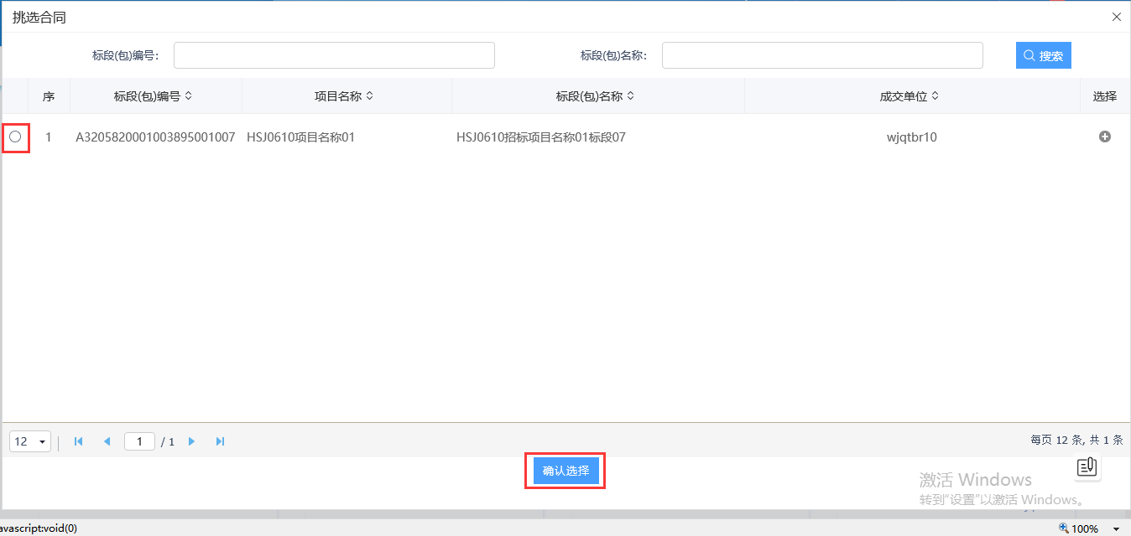
6、新增履约记录页面，完善信息，填写履约期限，变更内容等，点击“保存履约”按钮，保存履约信息。如下图：
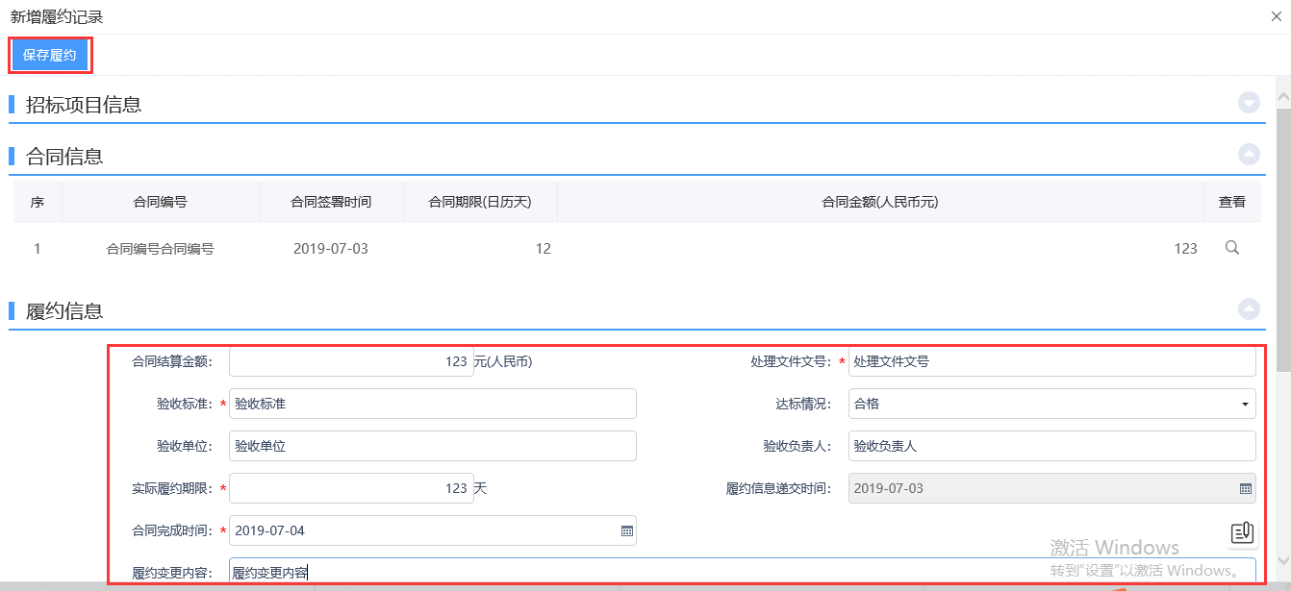
7、保存履约后，关掉页面，查看履约记录页面，点击“修改”按钮，可以修改填写的履约信息。如下图：
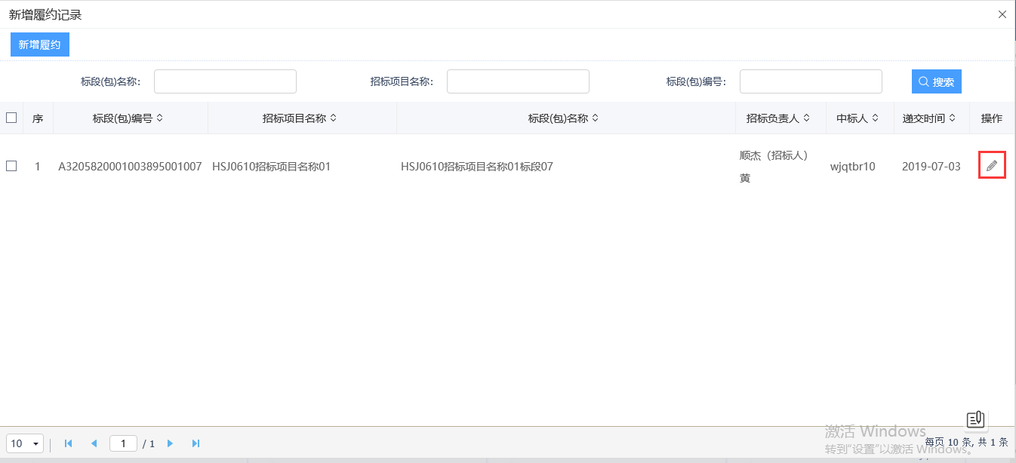

履约情况查看
前置条件：相应标段合同签署完成后，招标人新增了履约情况后此处可进行查看。
功能说明：中标人查看招标人添加的履约情况记录。
操作步骤：
1、点击“中标项目”进入中标项目页面。如下图：
2、找到已经中标的标段（包），鼠标放置到该标段（包）上，点击“项目流程”选项，进入项目流程页面。如下图：
3、点击“查看履约情况”按钮，进入查看履约情况页面。如下图：
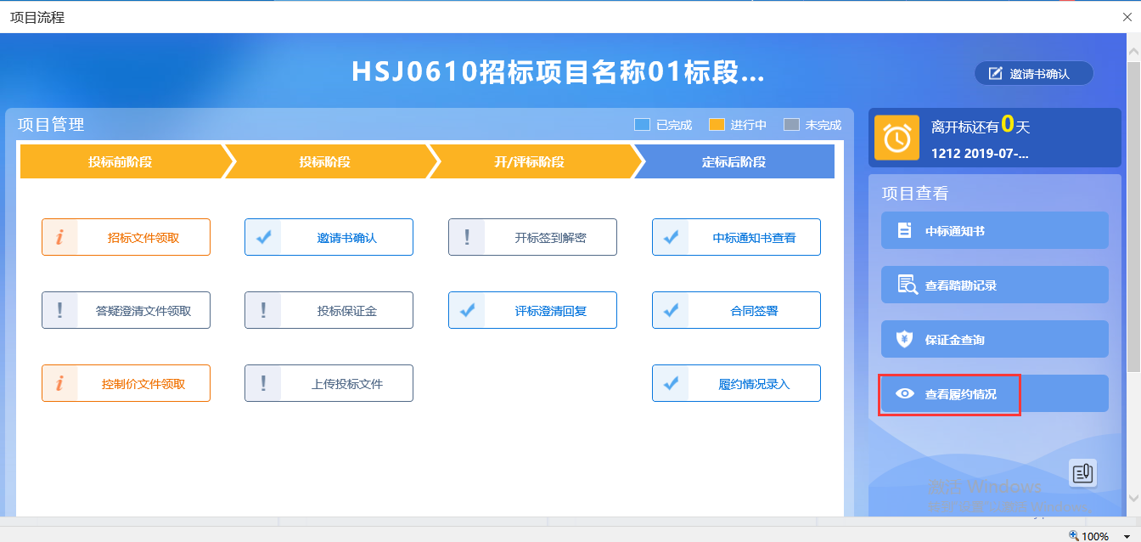
4、查看履约情况页面，点击标段（包）后的“查看”按钮，进入查看履约记录页面。如下图：
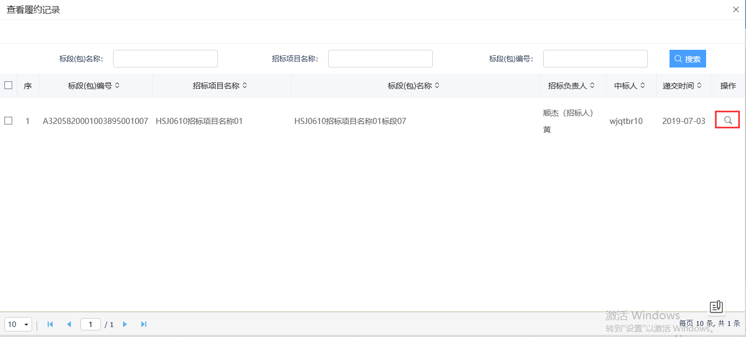
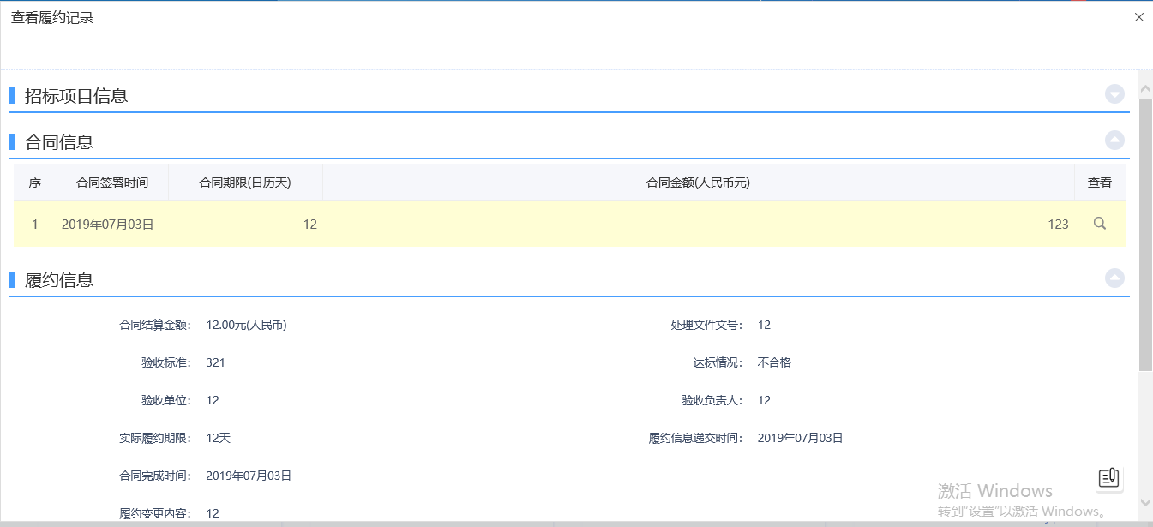

谈判采购

公告信息

填写投标信息
- 供应商征集方式：公开征集
前置条件：编制采购文件审核通过。
功能说明：完善投标信息。
操作步骤：
1、点击“公告信息”菜单，进入公告信息列表。如下图：
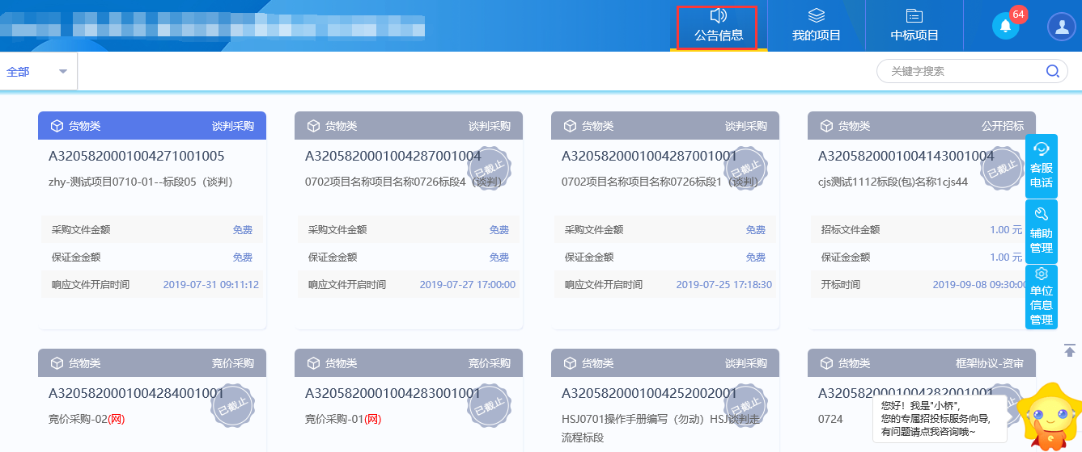
2、选择“公告中”，将鼠标移动到要报名的标段（包）上，点击“我要报名”按钮，进入“完善报名信息”页面。如下图：
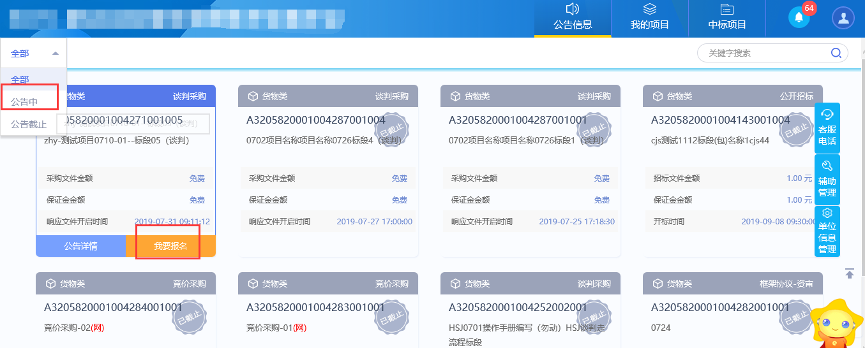
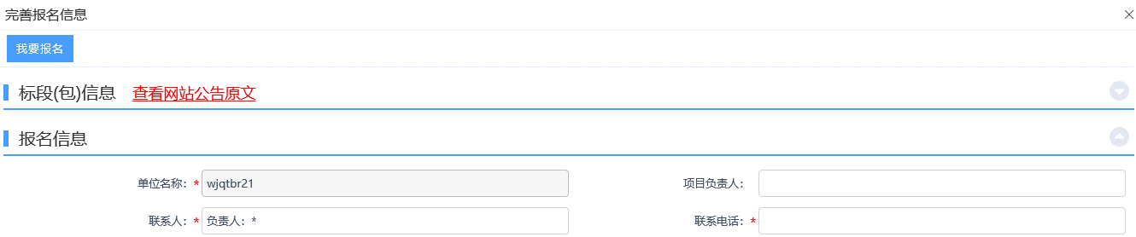
注：
①公告信息列表页面上，可以通过输入标段（包）编号、标段（包）名称的关键字查询到需要报名的标段（包）。
②公告信息列表页面上，鼠标移动到标段（包）上，会显示“公告详情”“我要报名”两个按钮。点击“公告详情”，可以查看该标段（包）的采购公告内容；点击“我要报名”，可以报名该标段（包）。
3、填写页面上的信息，点击“我要报名”按钮，弹出确认提示信息，确认无误后，点击“确定”按钮，报名成功。如下图：
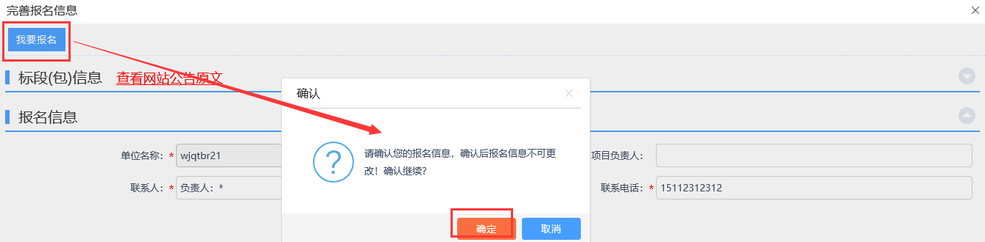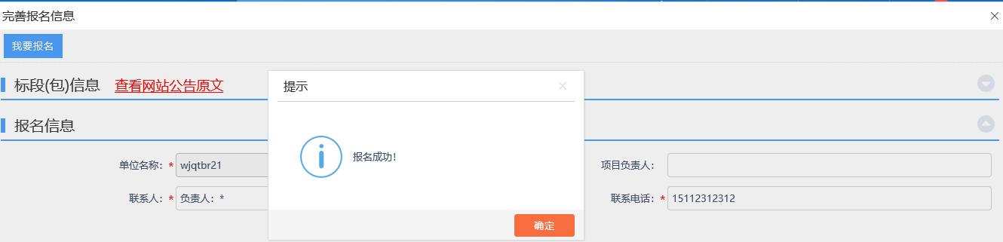
注：报名成功后，报名信息无法修改。
- 供应商征集方式：邀请供应商
前置条件：采购文件审核通过，供应商收到邀请提醒。
功能说明：收到邀请提醒的供应商确认是否参加投标。
1、点击右上角“”图标，打开消息提醒页面。如下图：
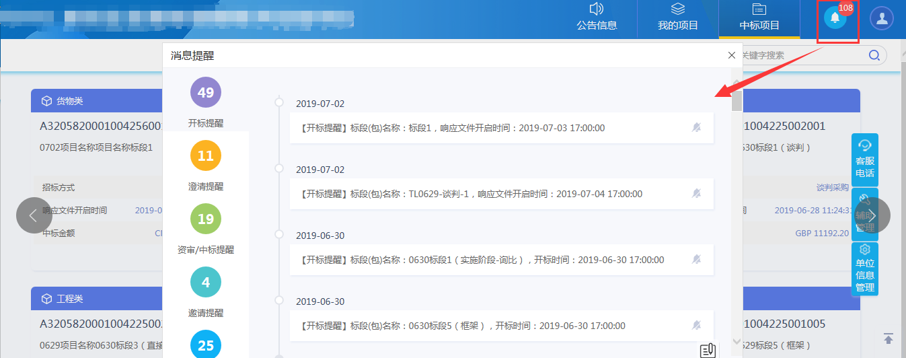
2、点击“邀请提醒”图标，进入邀请提醒页面。如下图：
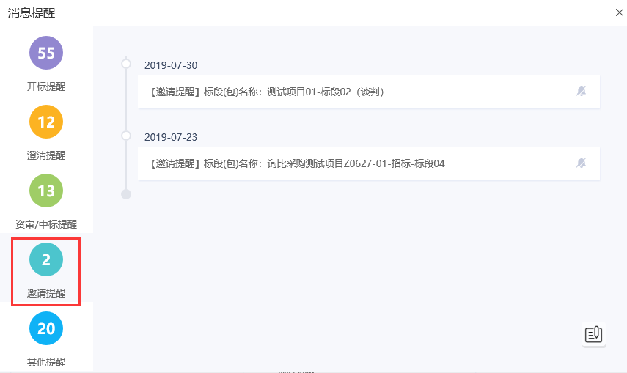
3、点击邀请提醒的标题，进入邀请书确认页面。如下图：
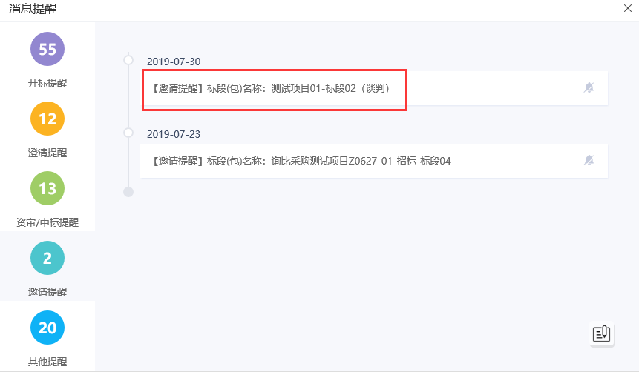
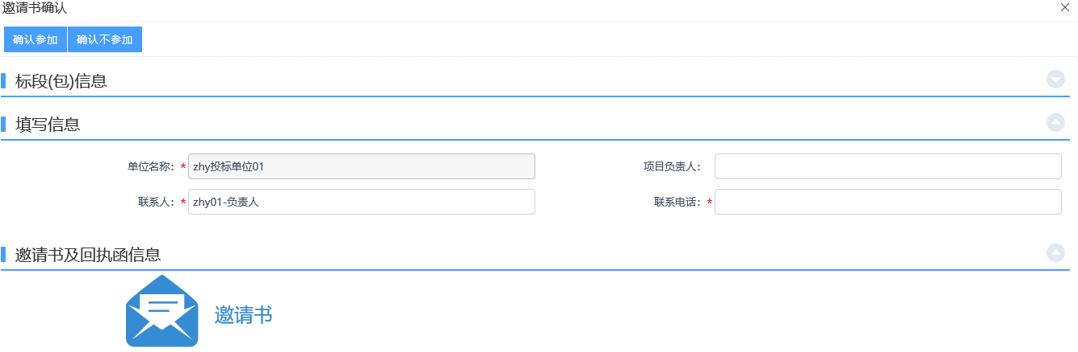
4、“邀请书及回执函信息”中点击“邀请书”图标，进入查看邀请函页面，可以查看收到的邀请函信息。如下图：
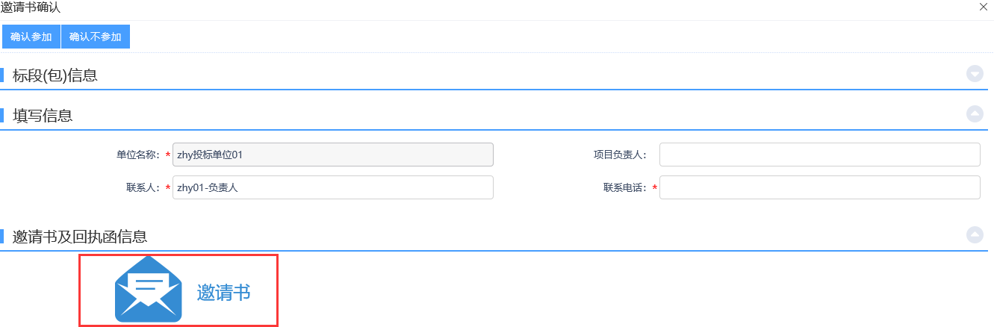
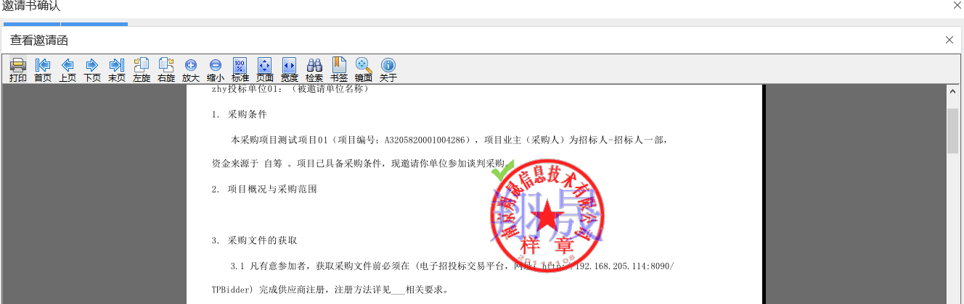
5、邀请书确认页面，填写页面上的信息，点击“确认参加”或“确认不参加”按钮，弹出确认提示信息，确认无误后，点击“确定”按钮，进入生成回执函页面。如下图：
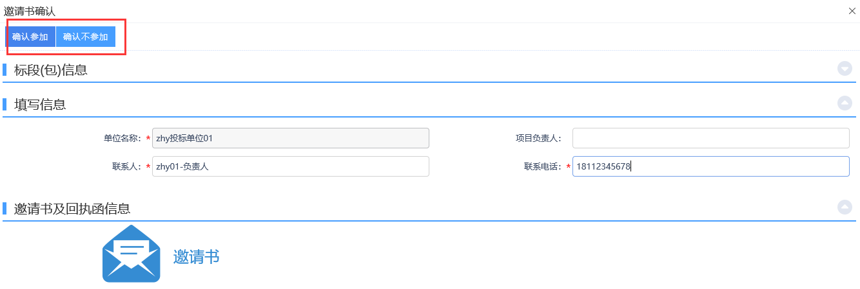
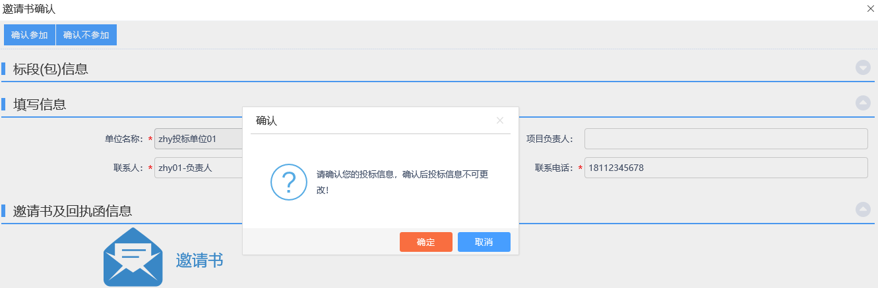
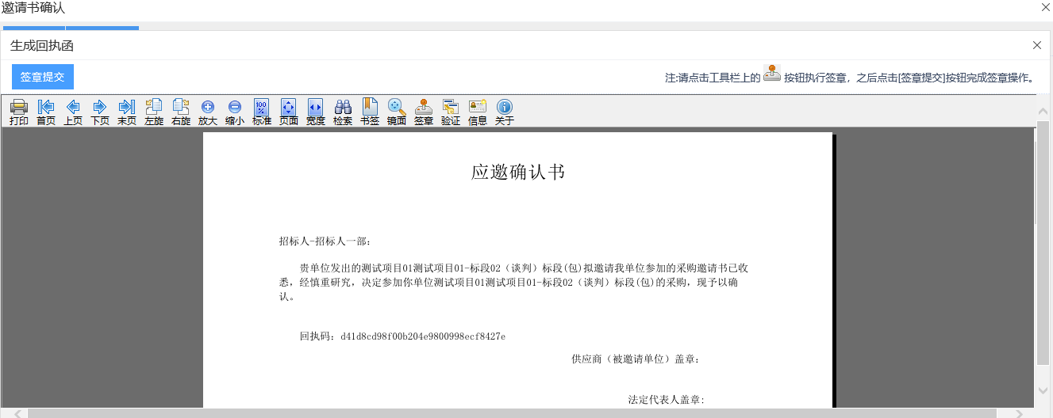
注：
①点击“确认参加”按钮，供应商可以参加接下来的采购流程。在“我的项目”中显示该标段（包）。
②点击“确认不参加”按钮，供应商不能参加接下来的采购流程。在“我的项目”中不显示该标段（包）。
③点击“确认参加”按钮或“确认不参加”按钮后，均不能再修改信息。
6、生成回执函页面上，插入CA锁，点击“”按钮，可以对回执函签章。签章完成后，点击“签章提交”按钮，签章成功。如下图：
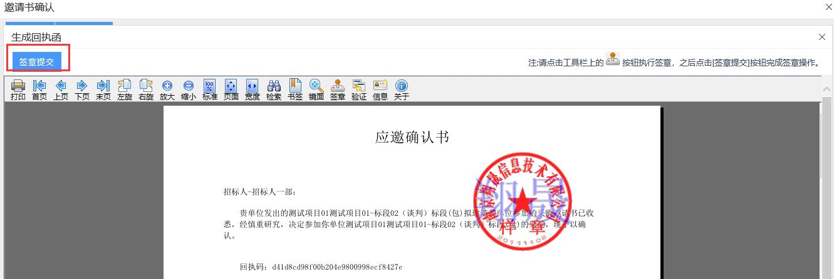
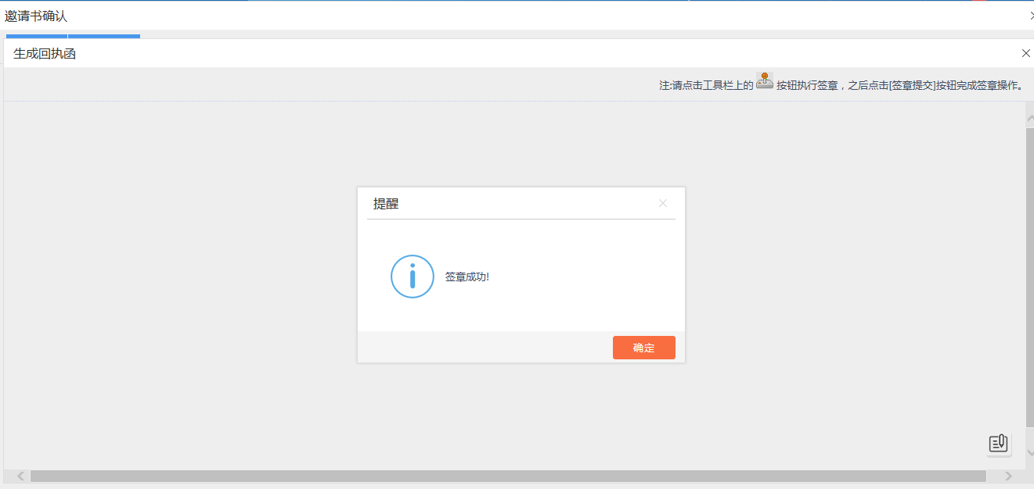

查看公告详情
前置条件：编制采购文件审核通过。
功能说明：查看采购公告详情。
操作步骤：
1、点击“公告信息”菜单，进入公告信息列表页面。如下图：
2、将鼠标移动到标段（包）上，点击“公告详情”按钮，进入公告详情页面。如下图：
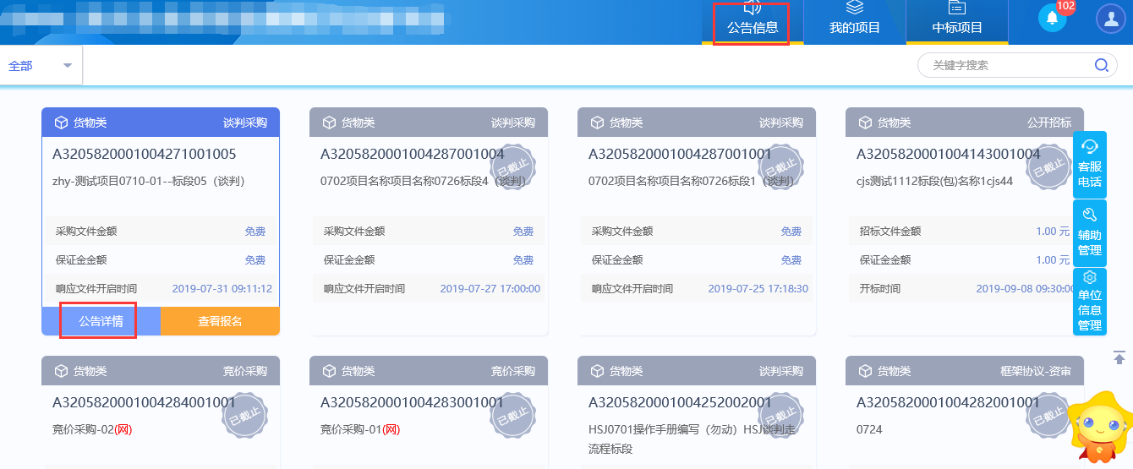
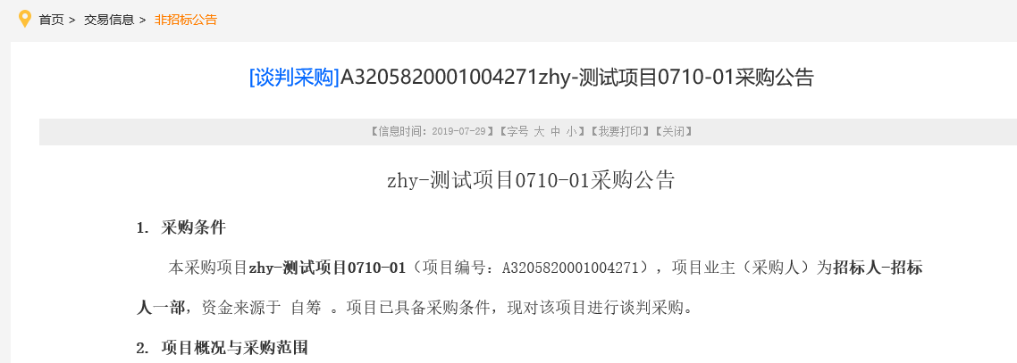
注：“我的项目”中鼠标移动到标段（包）上，点击“项目详情”按钮，也能查看采购公告详情。

我的项目

查看投标信息
前置条件：供应商报名成功或供应商确认参加投标。
功能说明：查看供应商的报名信息。
操作步骤：
1、点击“我的项目”进入我的项目列表页面。如下图：
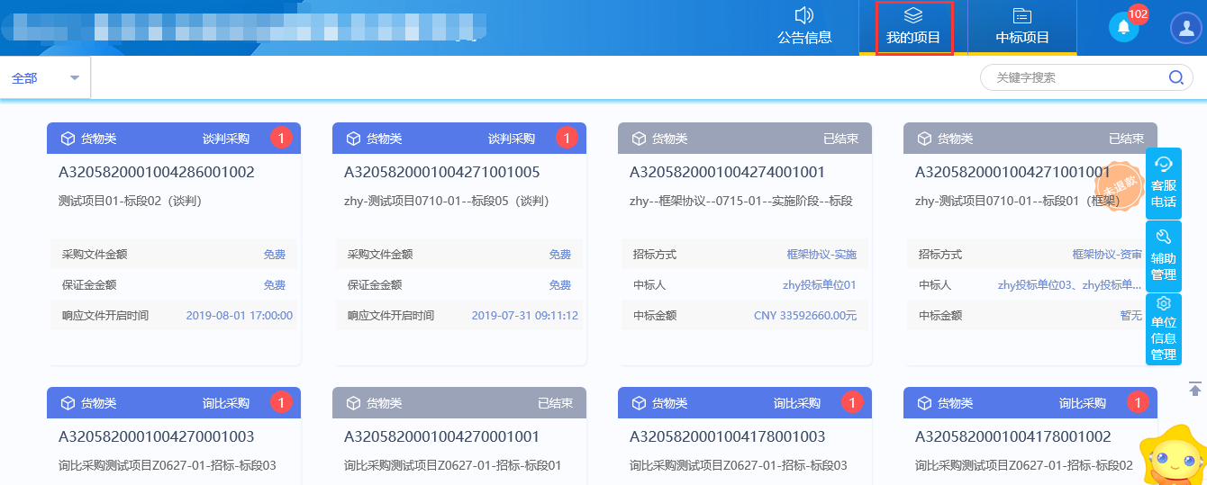
2、将鼠标移动到标段（包）上，点击“项目流程”按钮，进入项目流程页面。如下图：
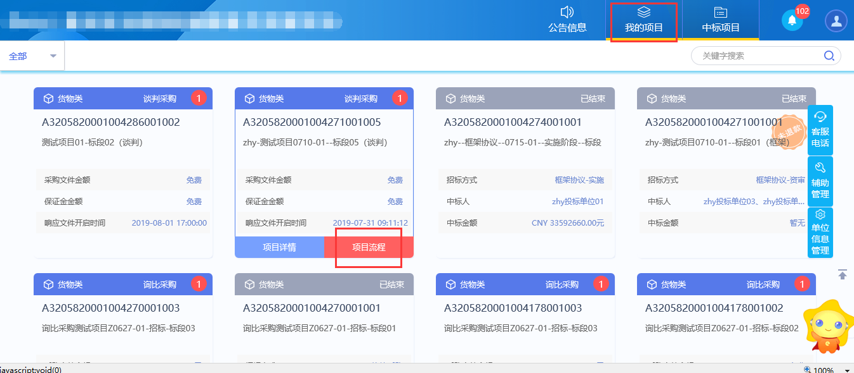
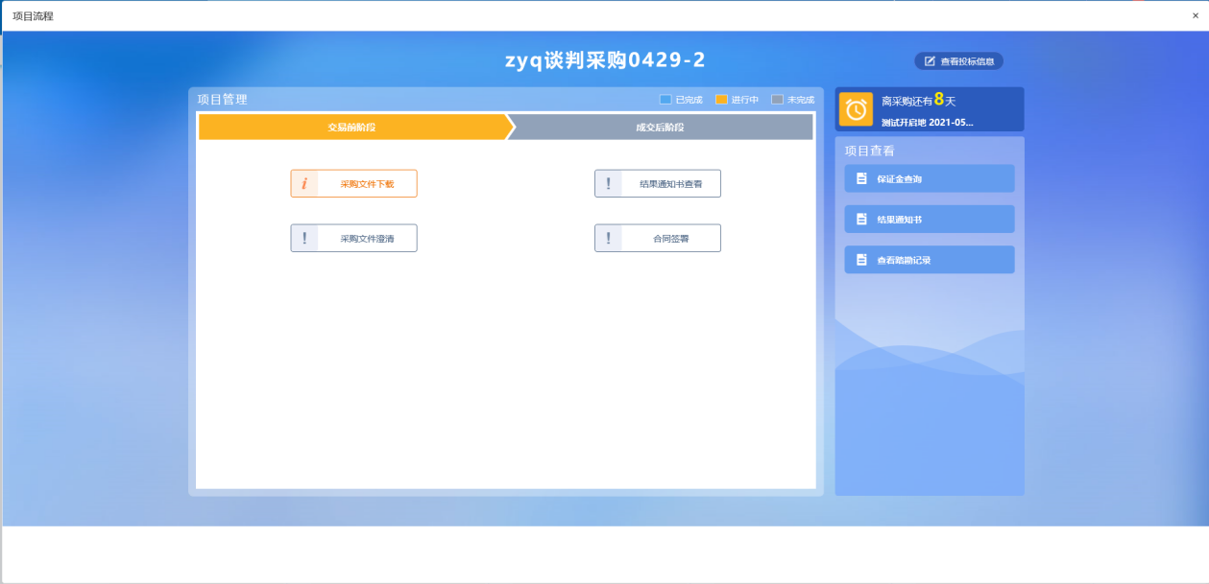
3、点击页面右上角的“查看投标信息”按钮，进入查看投标信息页面。如下图：
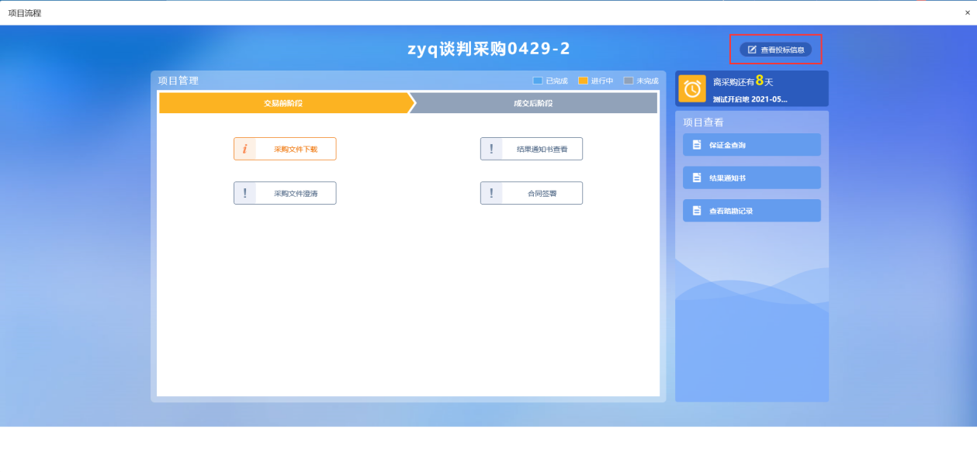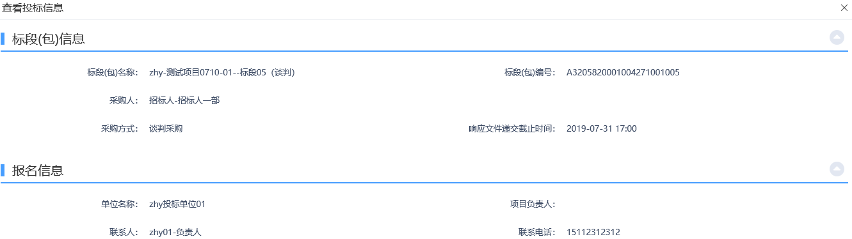

查看邀请信息
前置条件：供应商收到邀请函且确认参加。
功能说明：查看供应商的邀请信息。
操作步骤：
1、点击“我的项目”进入我的项目列表页面。如下图：
2、将鼠标移动到标段（包）上，点击“项目流程”按钮，进入项目流程页面。如下图：
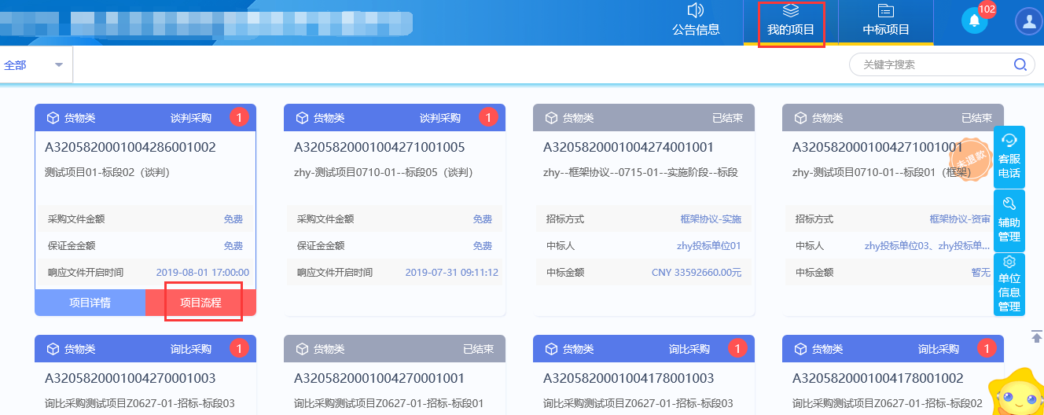
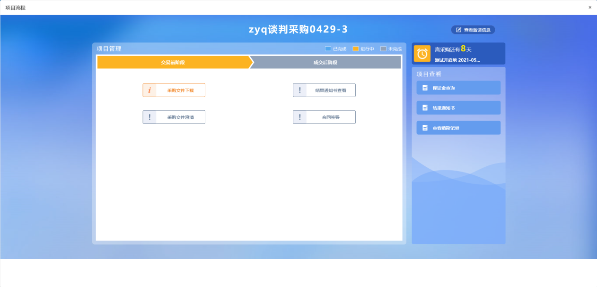
3、点击页面右上角的“查看邀请信息”按钮，进入查看邀请信息页面。如下图：
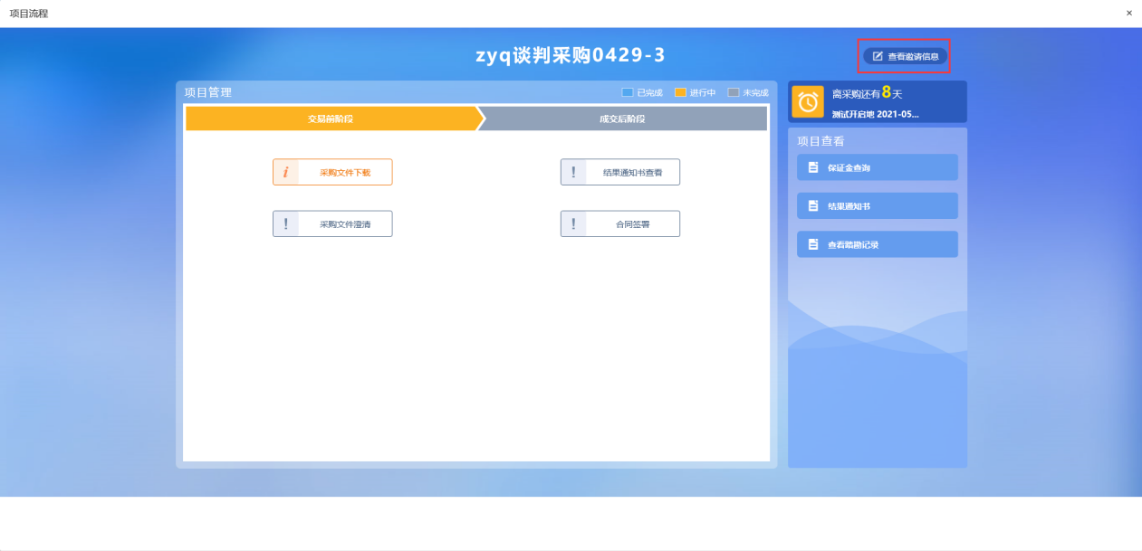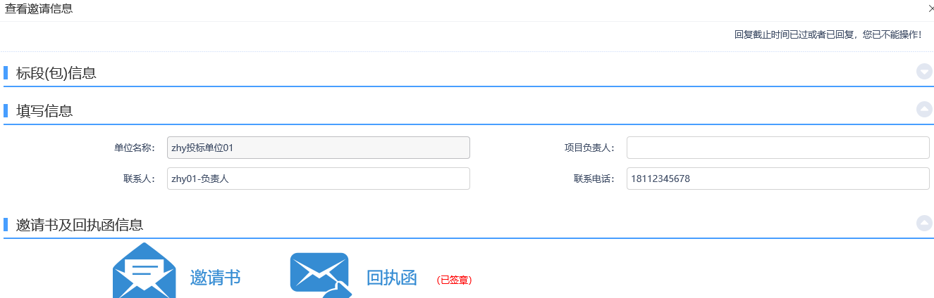

采购文件下载
前置条件：采购文件审核通过且供应商报名成功（或供应商确认参加）。
功能说明：供应商领取采购文件。
操作步骤：
1、点击“我的项目”进入我的项目列表页面。如下图：
2、将鼠标移动到标段（包）上，点击“项目流程”按钮，进入项目流程页面。如下图：
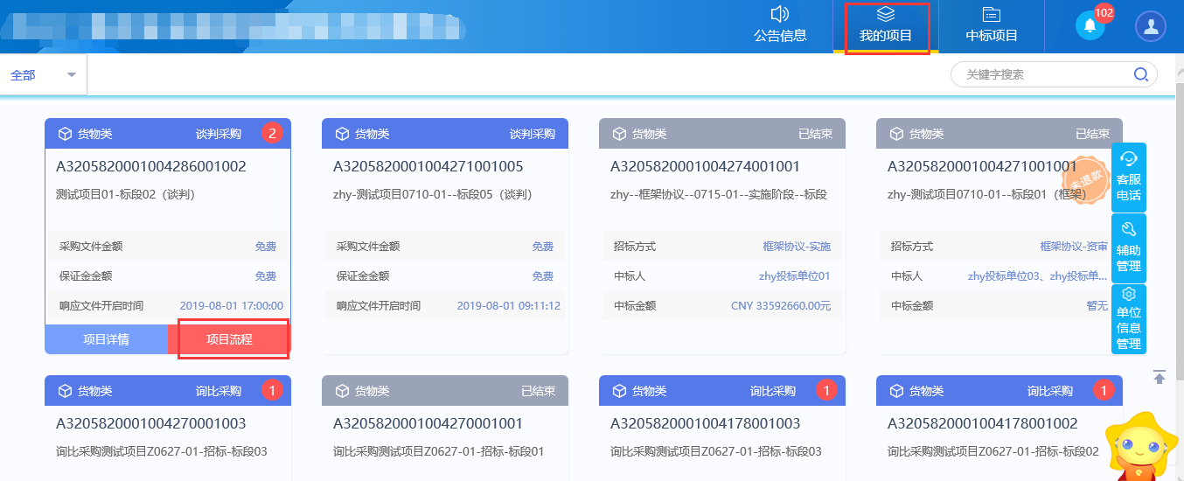
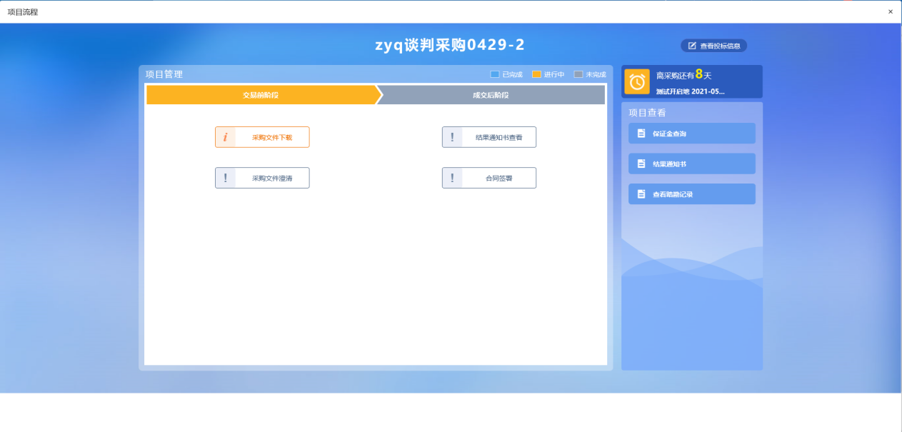
注：采购文件审核通过后，采购文件尚未下载，“采购文件下载”按钮显示为橙色。
3、项目流程页面上，点击“采购文件下载”按钮，进入采购文件下载页面。如下图：
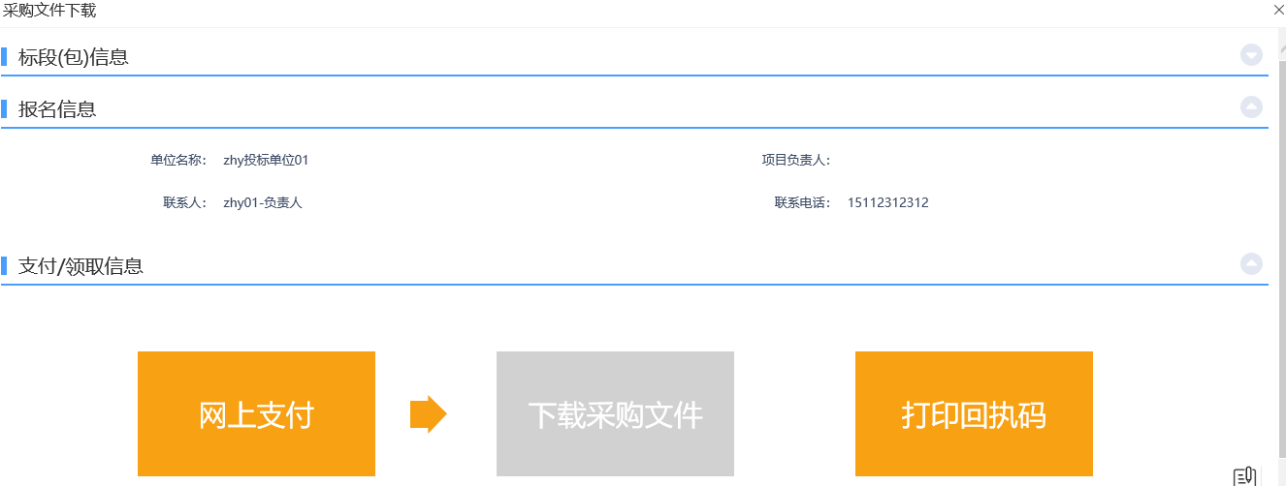
注：我的项目列表页面上，点击标段（包）的红色圆圈，点击“采购文件”，也能进入采购文件下载页面。如下图：
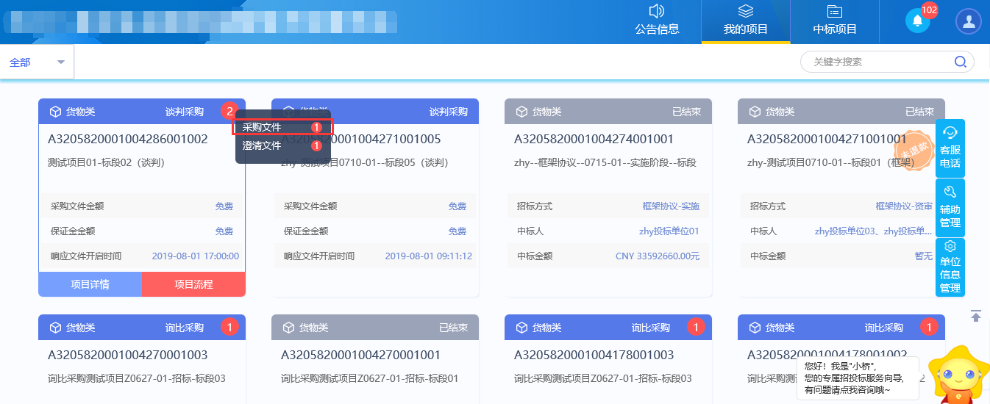
4、采购文件下载页面上，点击“打印回执码”图片，进入打印回执码页面。如下图：
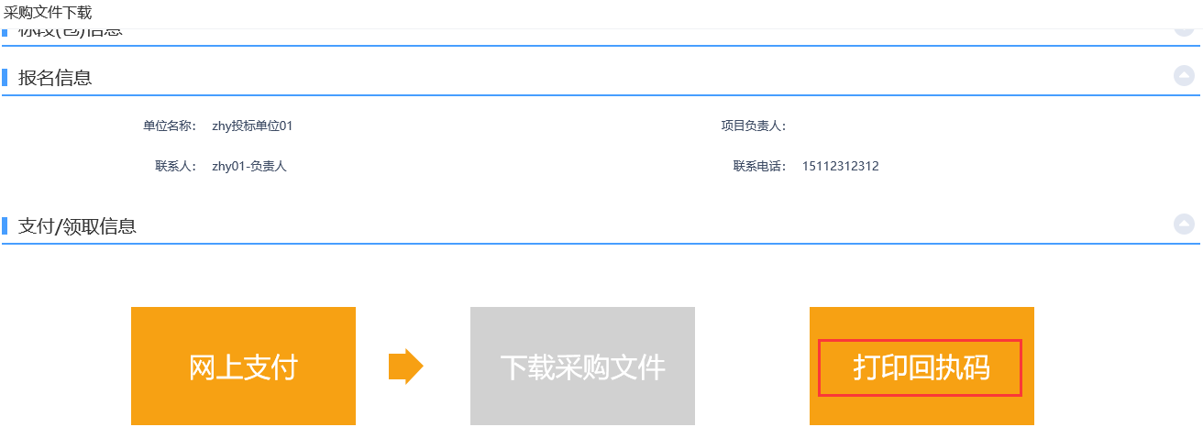
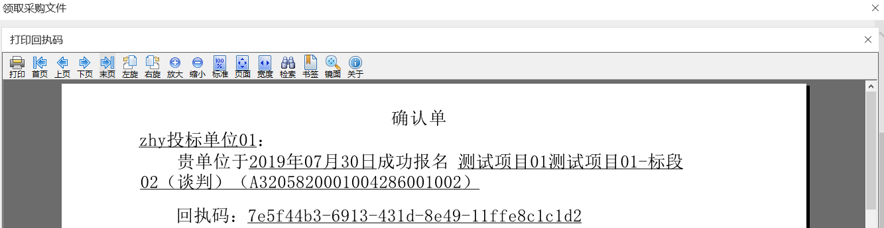
5、返回到采购文件下载页面上，如果采购文件不免费，则需要点击“网上支付”图片，完成采购文件费的支付后才能下载采购文件。如下图：
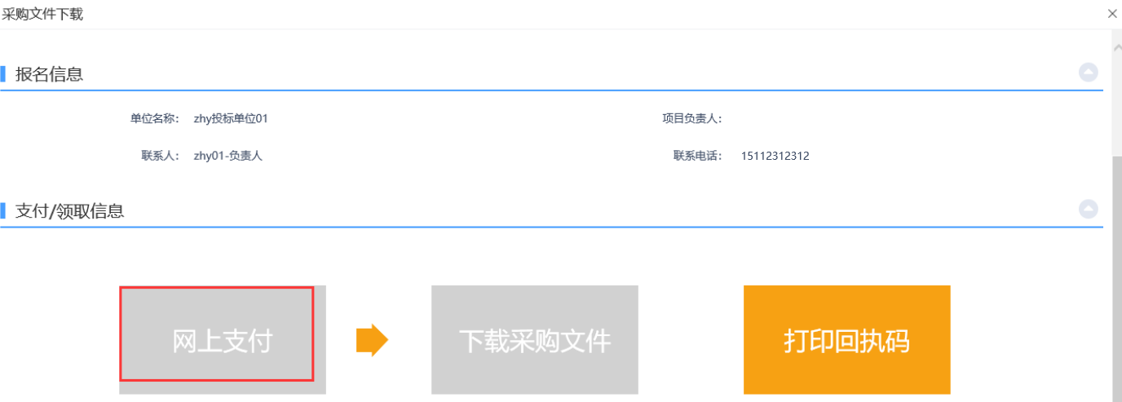
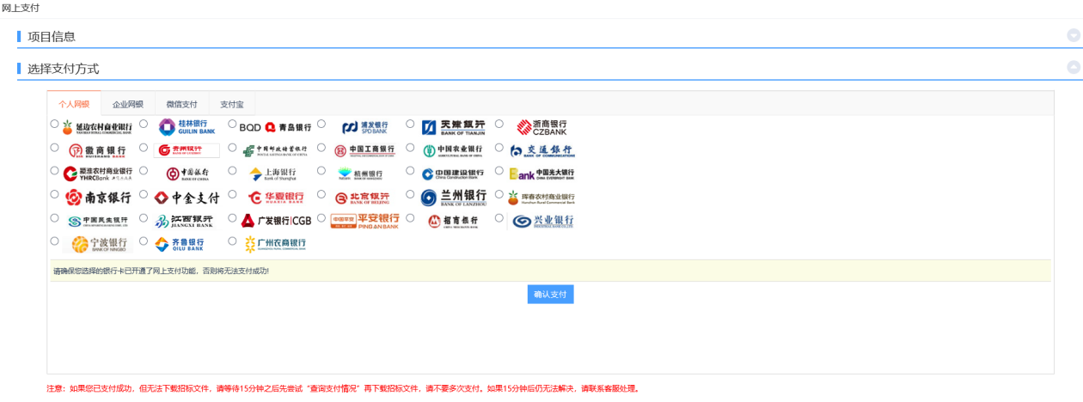
注：采购文件费支付成功后，“网上支付”图片会变成橙色。
6、如果采购文件免费，则不需要支付费用，可以直接下载采购文件。如下图：
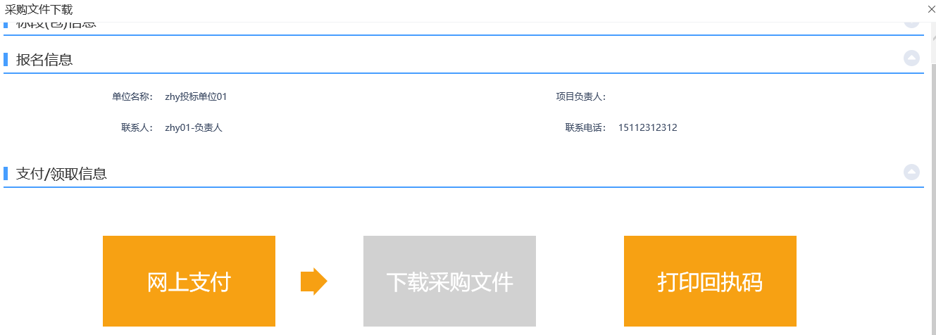
7、点击“下载采购文件”图片，进入文件列表页面。如下图：
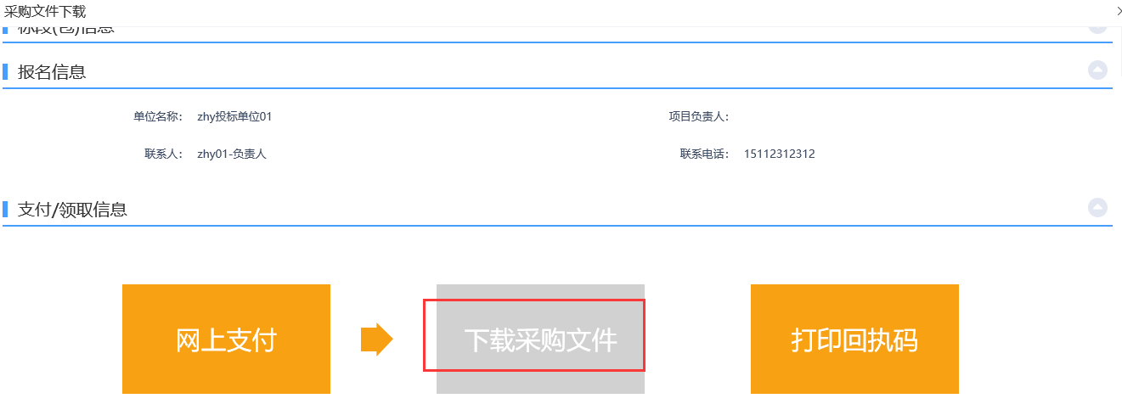
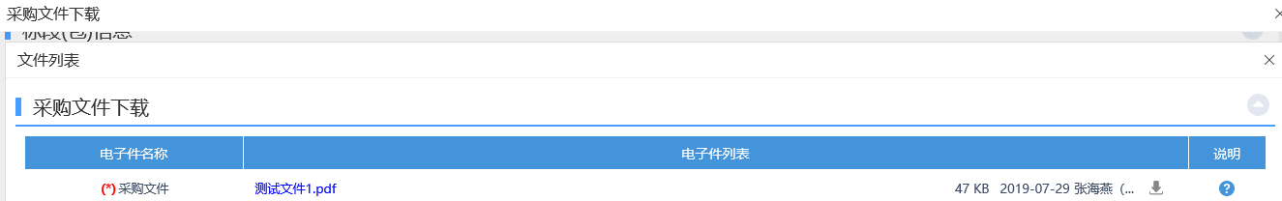
8、点击采购文件后“”按钮，可以下载采购文件。如下图：
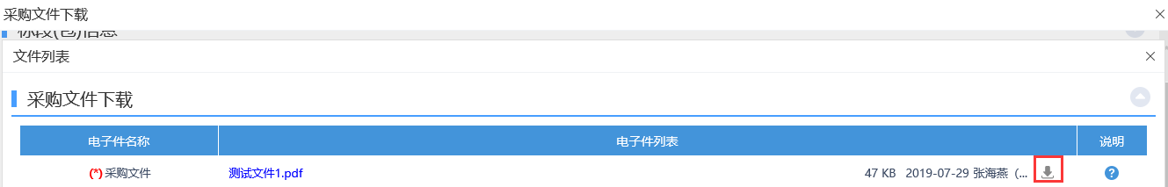
9、下载完成后，返回采购文件下载页面上，点击“查看下载情况”图片，进入查看下载情况页面。如下图：
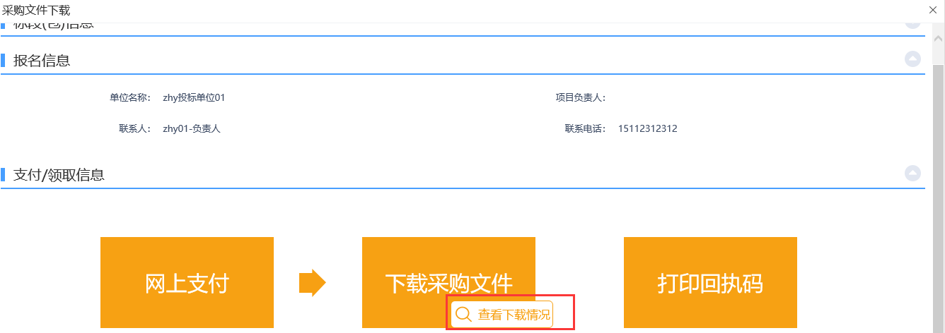
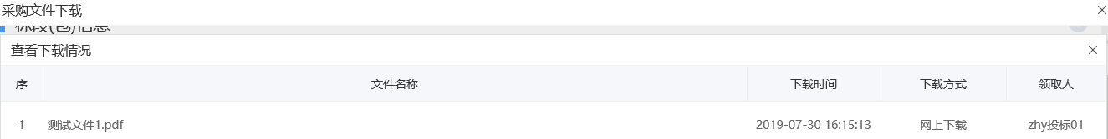
注：采购文件下载成功后，“下载采购文件”图片会变成橙色。
10、采购文件下载完成，项目流程页面上，“采购文件下载”按钮变成蓝色。如下图：
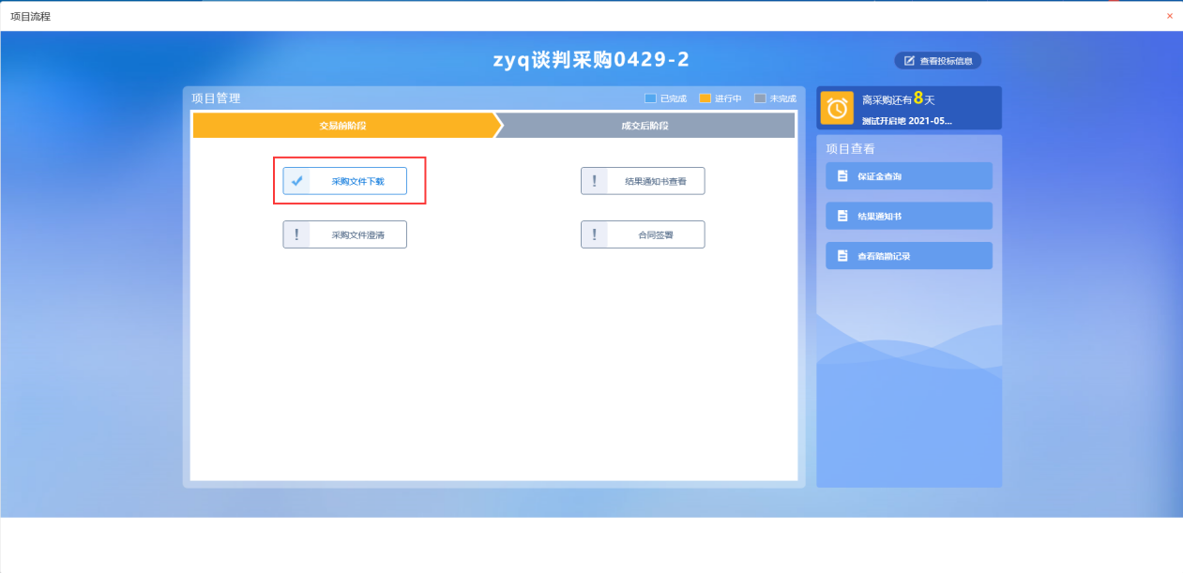

采购文件澄清
前置条件：采购文件审核通过且采购文件已经下载完成。
功能说明：供应商领取采购澄清文件。
操作步骤：
1、点击“我的项目”进入我的项目列表页面。如下图：
2、将鼠标移动到标段（包）上，点击“项目流程”按钮，进入项目流程页面。如下图：
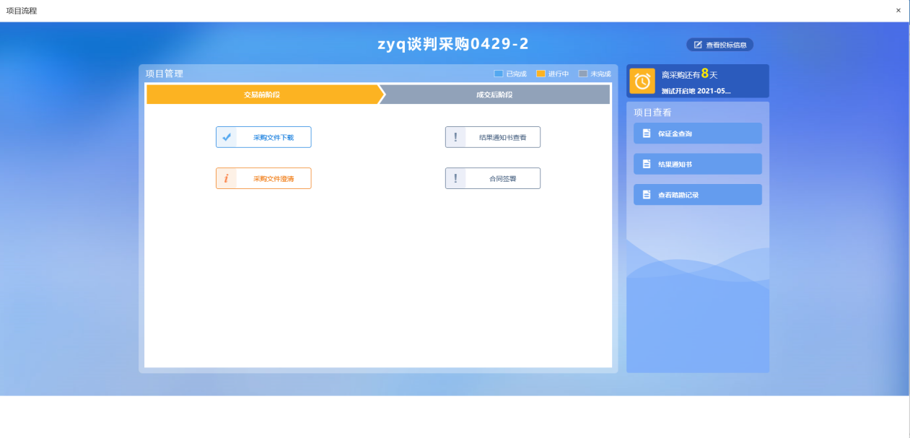
注：
①采购文件已经下载，采购文件澄清审核通过且上传澄清文件，如采购文件澄清尚未下载，“采购文件澄清”按钮显示为橙色。
②采购文件已经下载，采购文件澄清审核通过但未上传澄清文件，“采购文件澄清”按钮显示为灰色。
3、项目流程页面上，点击“采购文件澄清”按钮，进入采购文件澄清页面。如下图：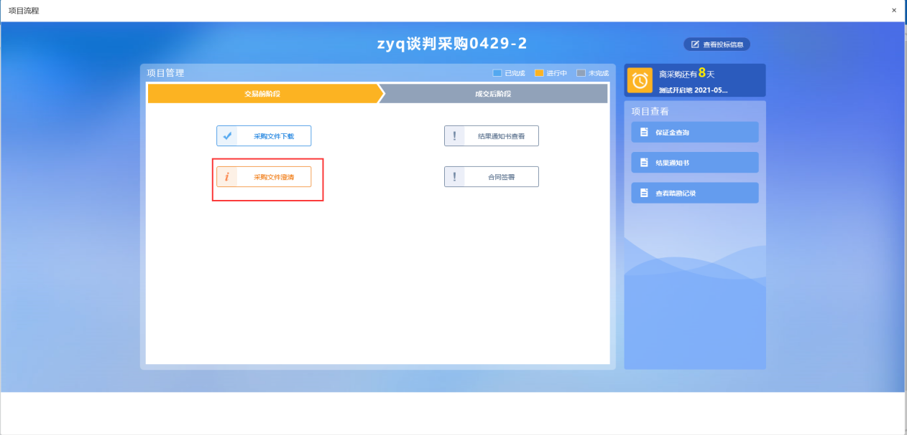
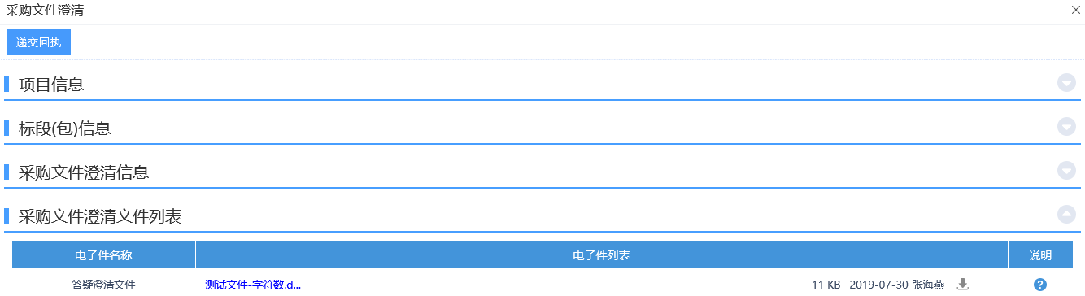
注：
①我的项目列表页面上，点击标段（包）的红色圆圈，点击“澄清文件”，也能下载采购文件澄清。如下图：
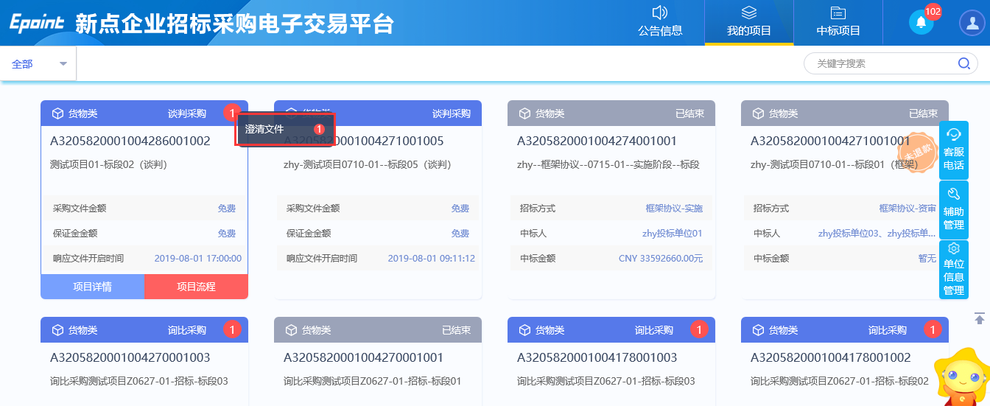
②当采购文件澄清只有一次澄清时，项目流程页面上，点击“采购文件澄清”按钮，直接进入采购文件澄清页面；当采购文件澄清有多次时，点击“采购文件澄清”按钮，进入采购文件澄清列表页面。
4、点击澄清文件后“”按钮，可以下载采购文件澄清。如下图：
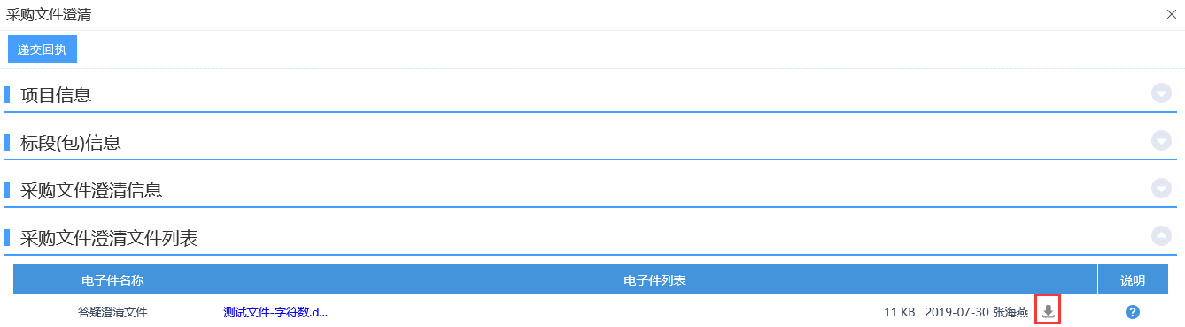
5、下载完成后，点击“递交回执”按钮，进入生成回执函页面。如下图：
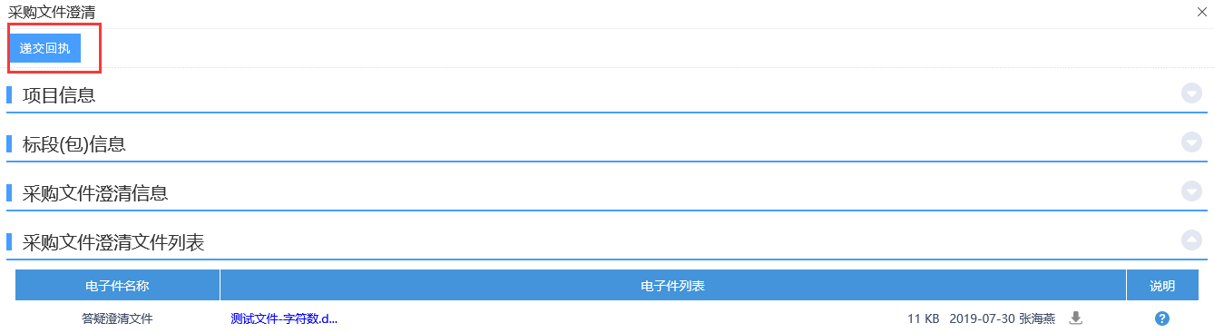
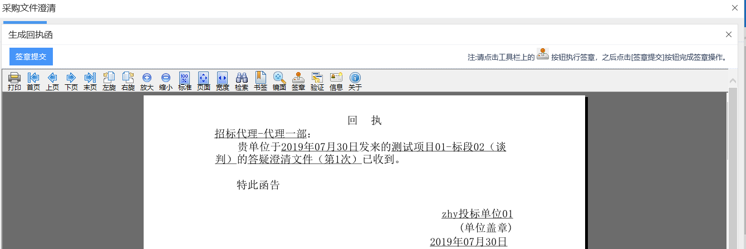
注：必须先下载采购文件澄清后才能递交回执。
6、生成回执函页面上，插入CA锁，点击“”按钮，可以对回执函签章。签章完成后，点击“签章提交”按钮，签章成功。如下图：
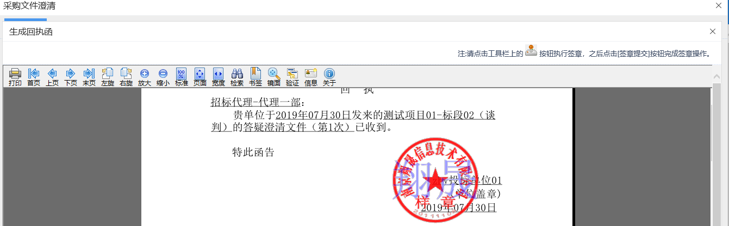
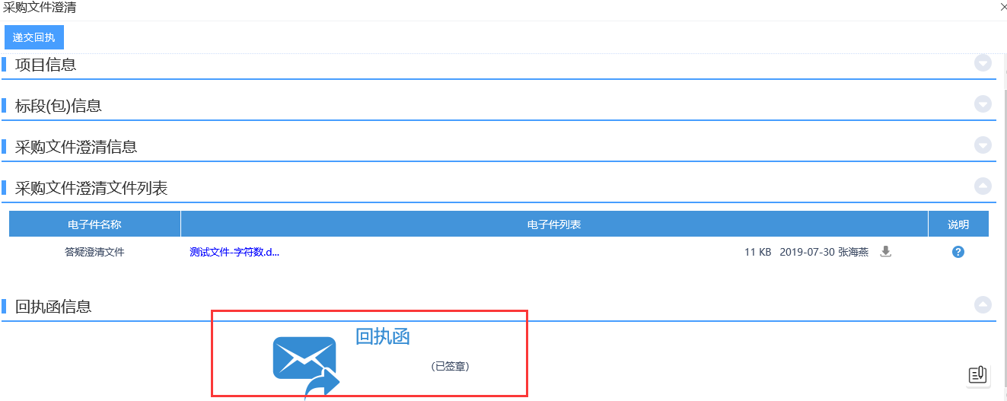
7、采购文件澄清下载完成，项目流程页面上，“采购文件澄清”按钮变成蓝色。如下图：
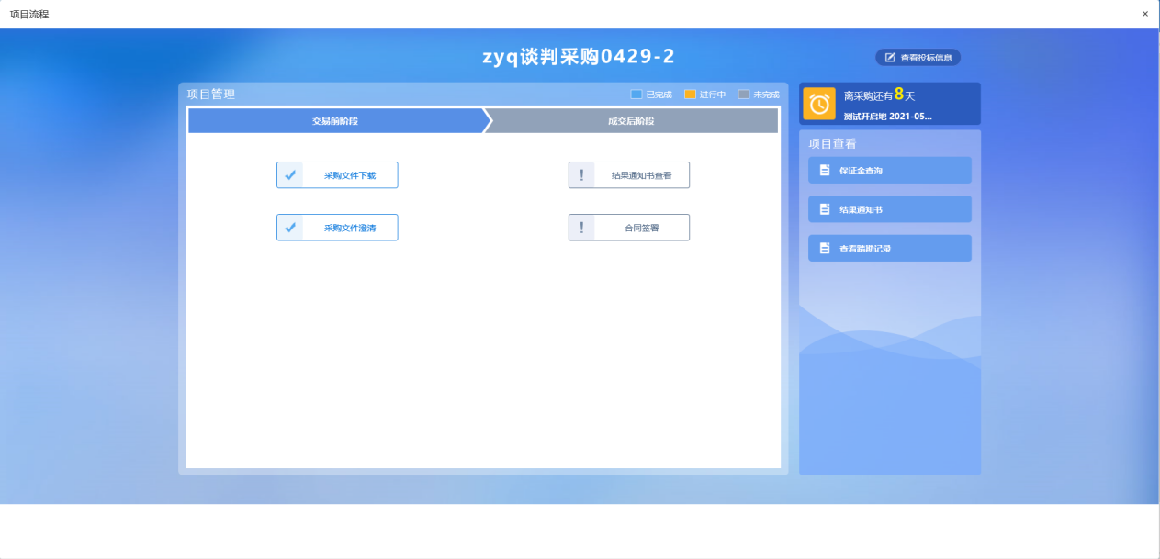
注：有多次采购文件澄清时，“采购文件澄清”按钮的颜色根据最新一次审核通过的采购文件澄清的下载情况来显示。

查看踏勘记录
前置条件：采购人、招标代理已新增踏勘通知。
功能说明：查看采购人、招标代理新增的踏勘通知。
操作步骤：
1、项目流程页面，点击“查看踏勘记录”按钮，进入查看踏勘记录页面。如下图：
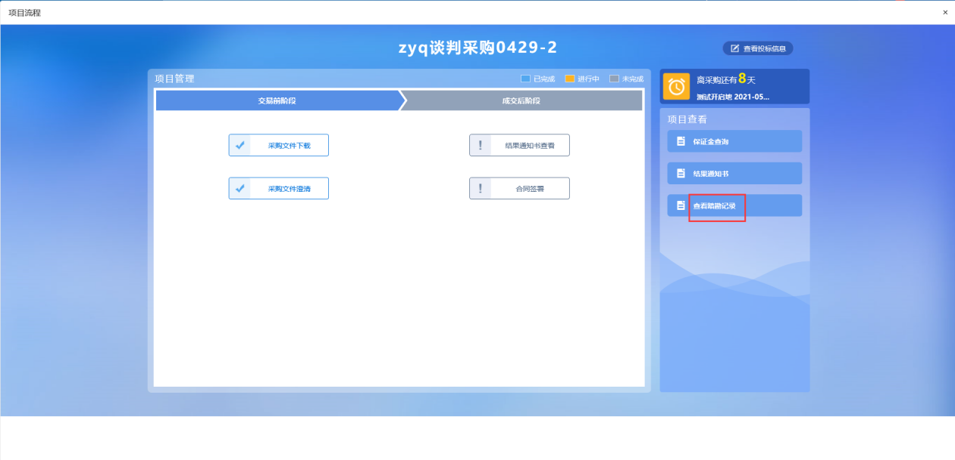
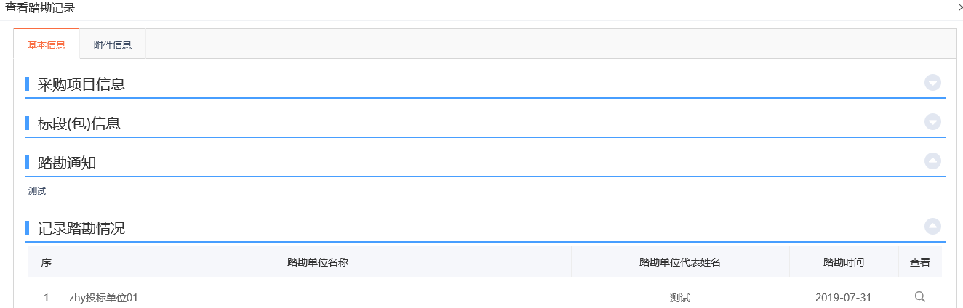
2、“记录踏勘情况”中点击“”按钮，进入记录踏勘情况页面，可查看采购人或招标代理添加的踏勘情况。如下图：
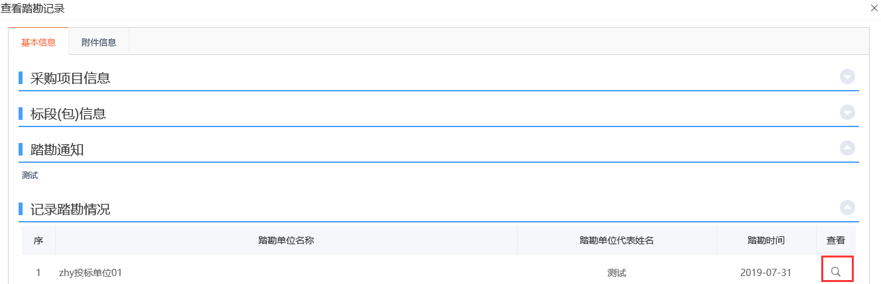
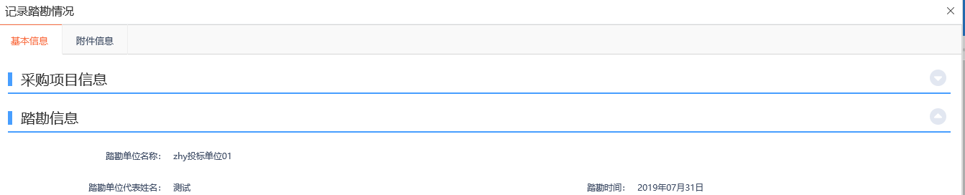

中标项目

成交通知书查看
前置条件：供应商已经成交。
功能说明：查看/打印成交通知书。
操作步骤：
1、点击“中标项目”，进入中标项目列表页面。如下图：
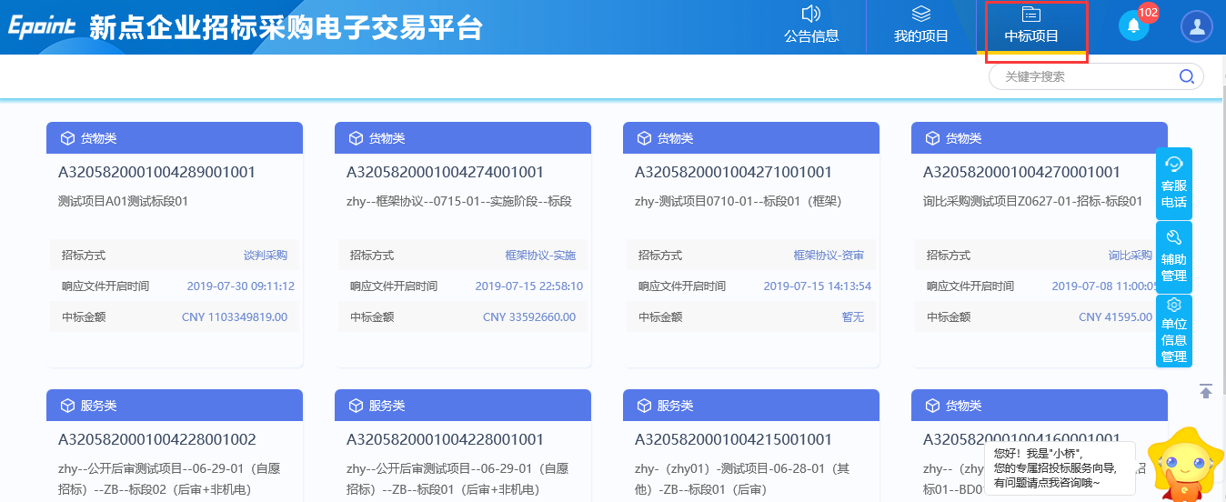
2、将鼠标移动到标段（包）上，点击“项目流程”按钮，进入项目流程页面。如下图：
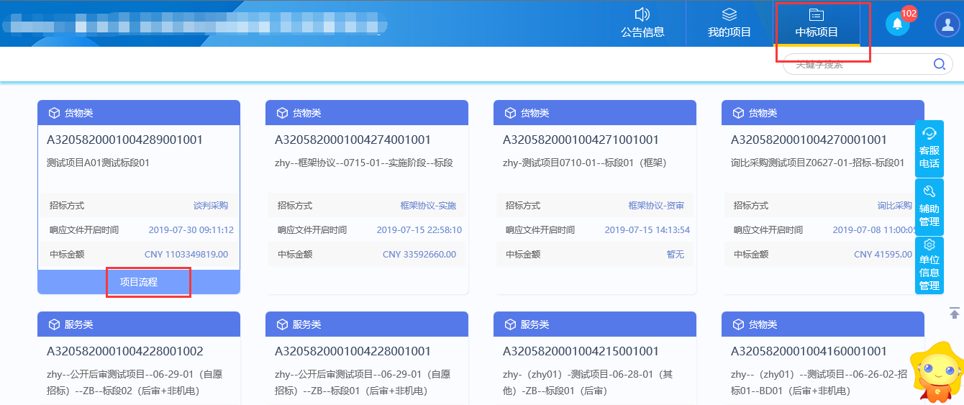
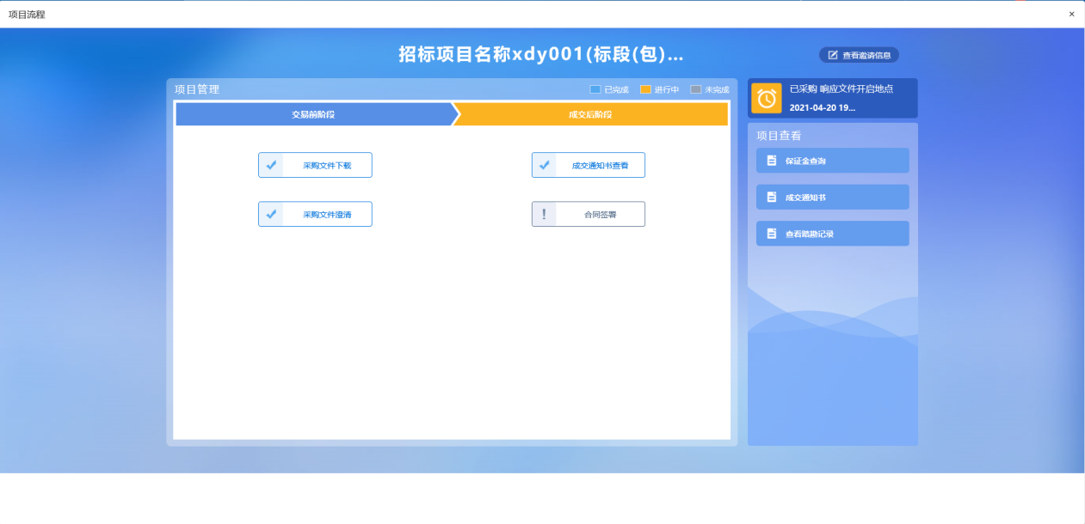
3、点击“成交通知书查看”按钮，进入打印成交通知书页面。如下图：
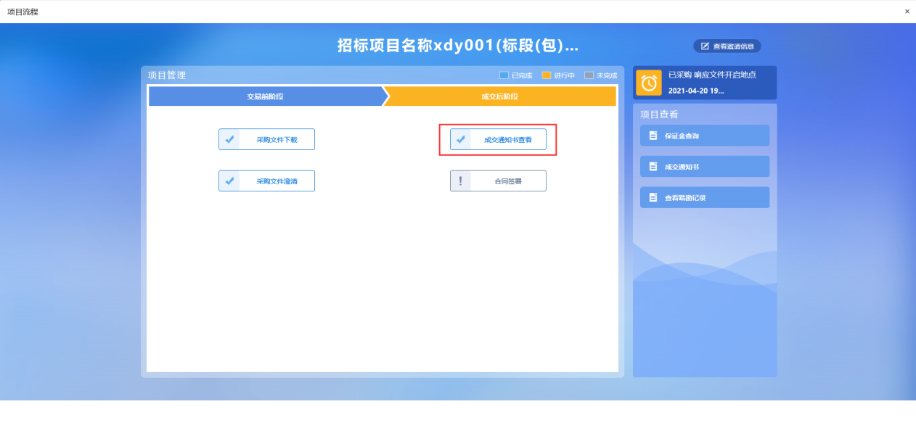
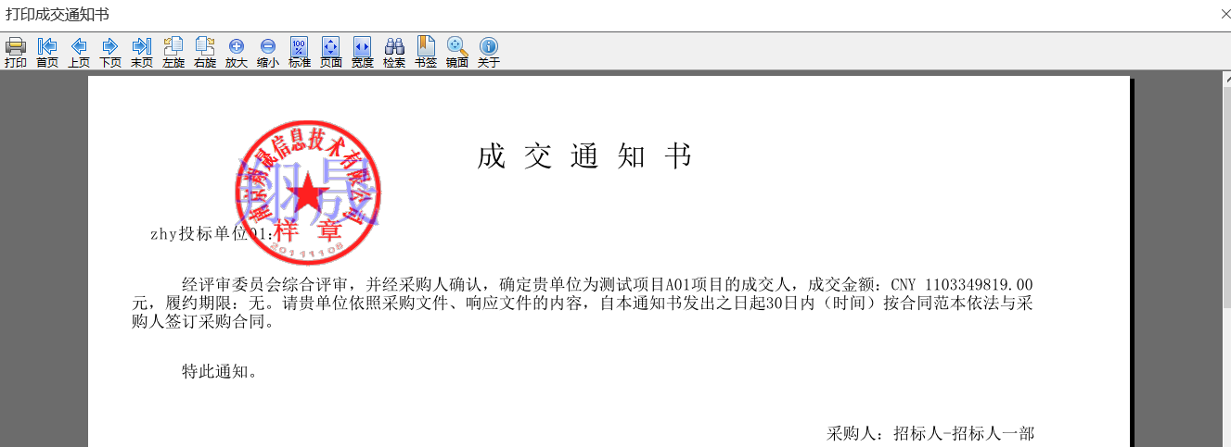
4、项目流程页面上，点击页面右侧“项目查看”中的“成交通知书”按钮，也可查看成交通知书。如下图：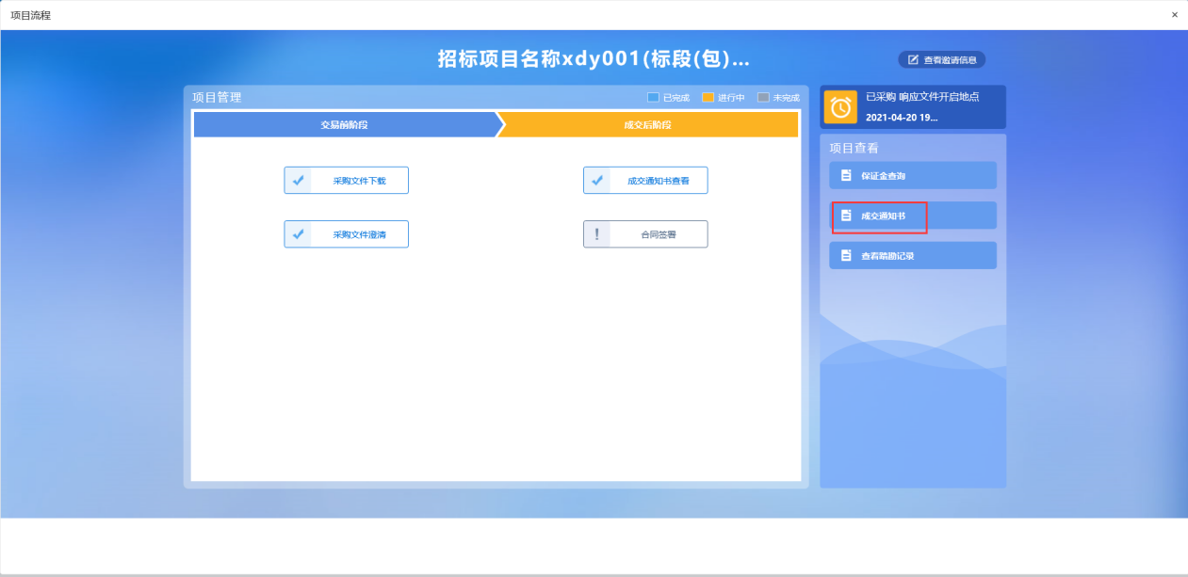

合同签署
前置条件：成交结果公告审核通过。
功能说明：中标供应商编制合同备案。
操作步骤：
- 提交采购人确认
1、点击“中标项目”，进入中标项目列表页面。如下图：
2、将鼠标移动到标段（包）上，点击“项目流程”按钮，进入项目流程页面。如下图：
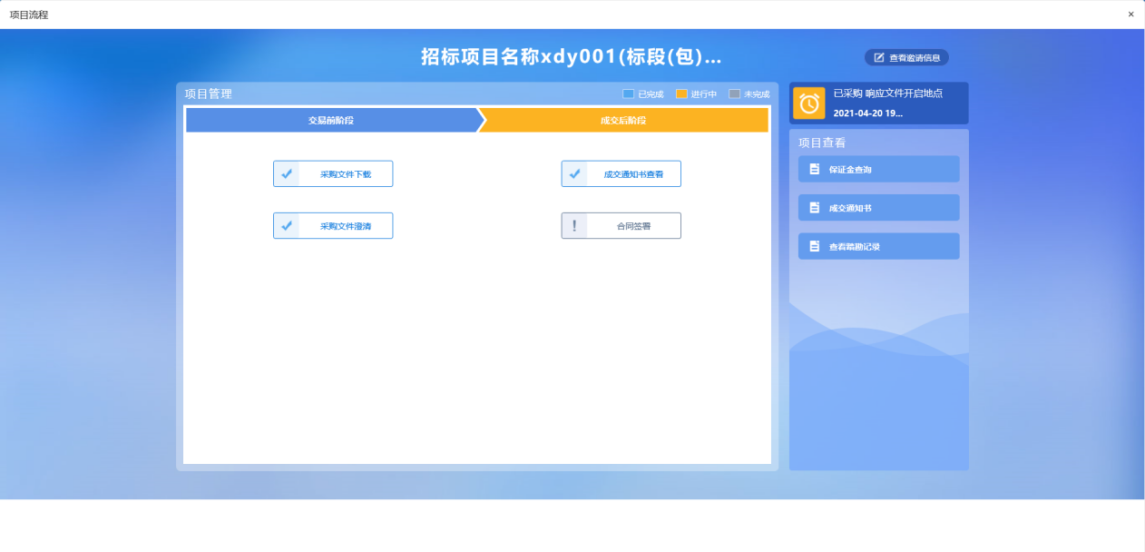
3、点击“合同签署”按钮，进入新增合同备案页面。如下图：
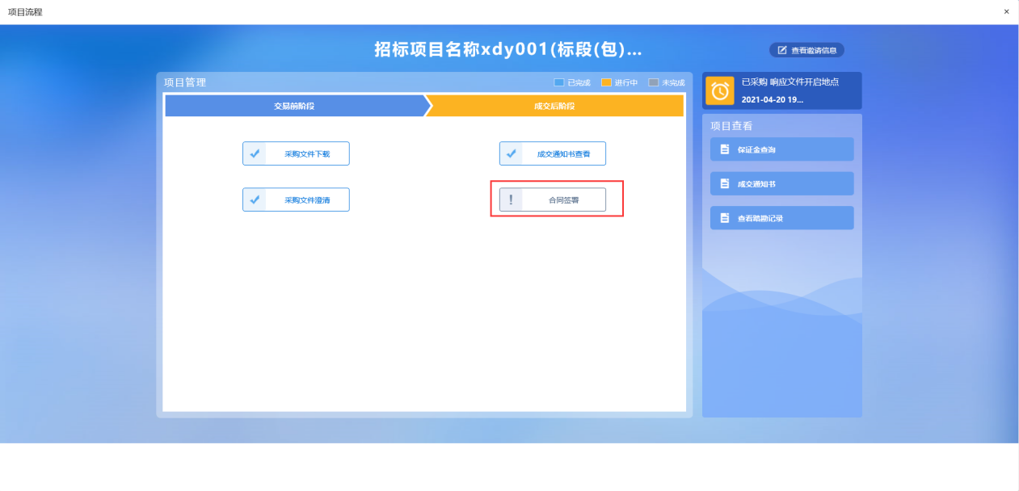
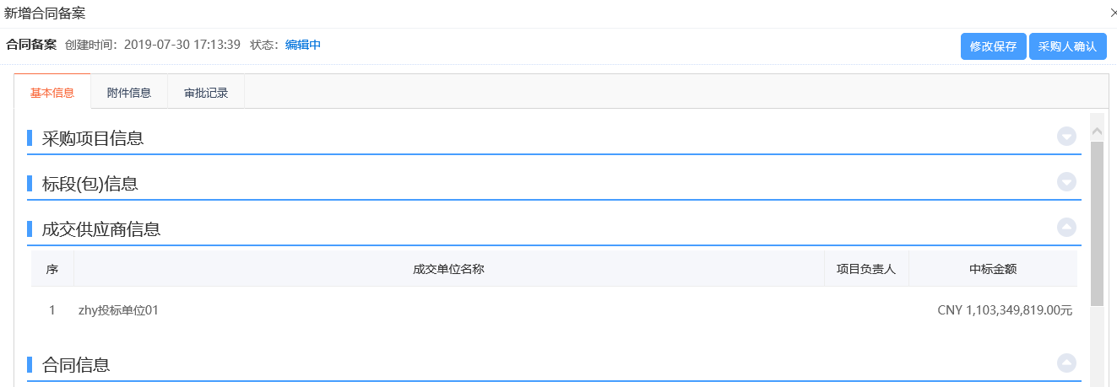
填写页面上的信息。
4、点击“附件信息”选项卡，“相关附件”中点击“”，进入合同签署页面。如下图：
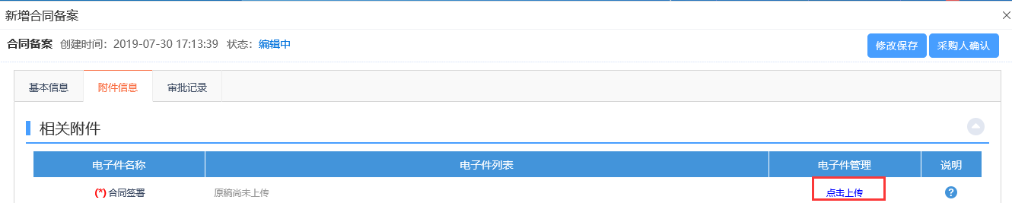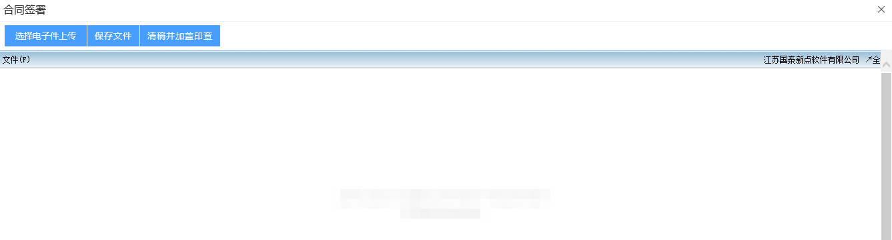
5、点击“选择电子件上传”按钮，上传附件。附件上传word文档。如下图：
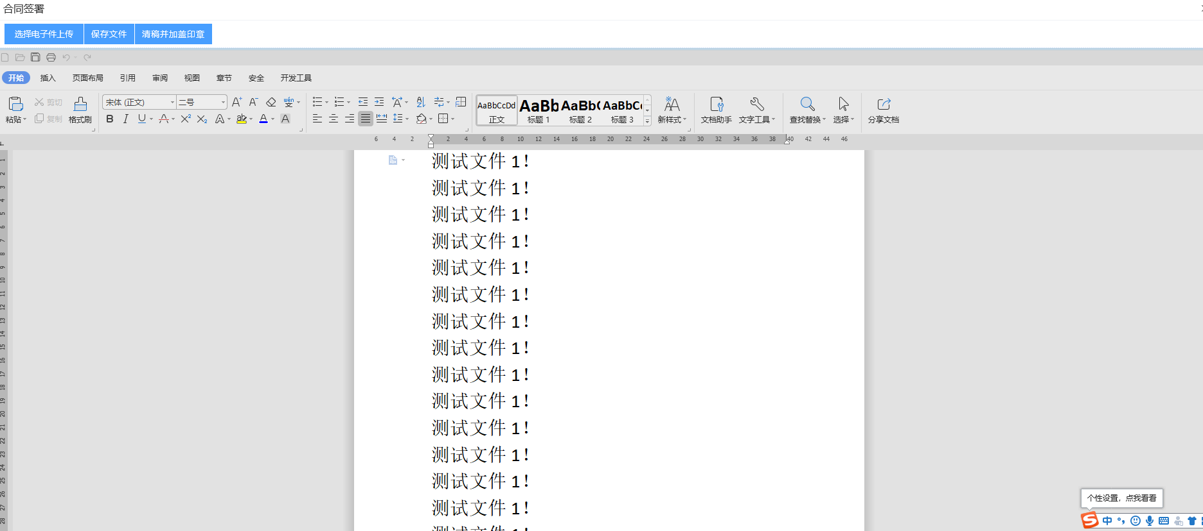
注：上传word文档后，可在线编辑文档内容，编辑完成后，点击“保存文件”按钮，可保存修改。
6、关闭合同签署页面，返回新增合同备案页面，页面右上角显示“采购人确认”按钮。如下图：
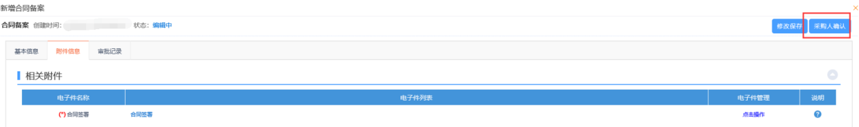
7、点击“采购人确认”按钮，弹出“请输入意见”框，输入意见后点击“确认提交”按钮，提交给采购人确认。该合同签署状态为“编辑中”。如下图：
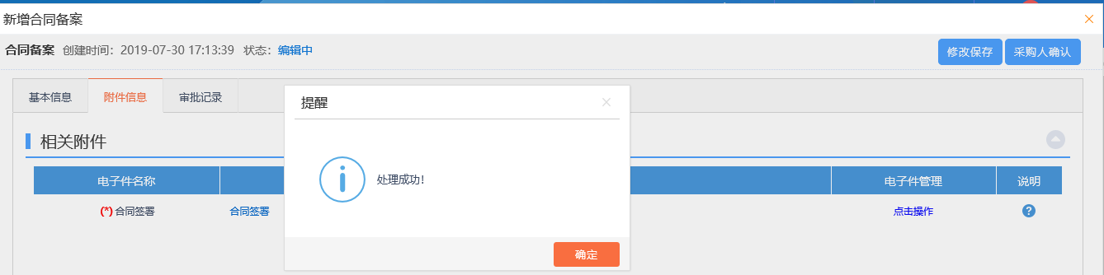
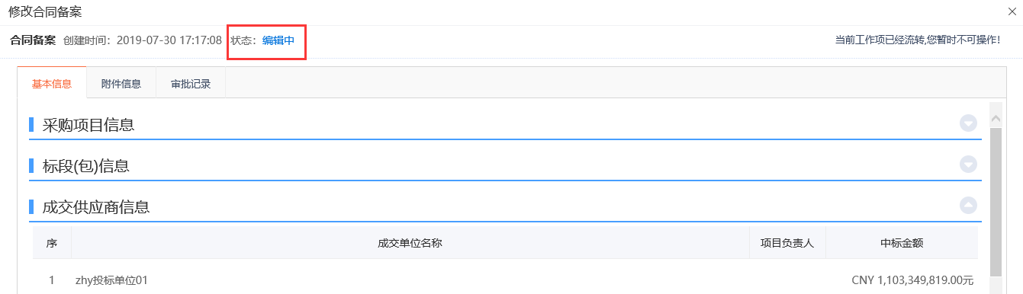

- 提交采购人签章
1、点击“中标项目”，进入中标项目列表页面。如下图：
2、将鼠标移动到标段（包）上，点击“项目流程”按钮，进入项目流程页面。如下图：
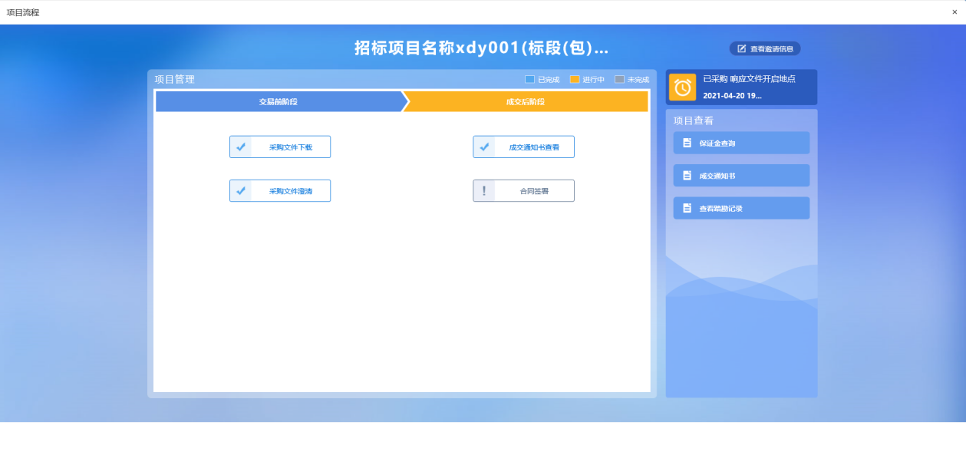
3、点击“合同签署”按钮，进入新增合同备案页面。如下图：
填写页面上的信息。
4、点击“附件信息”选项卡，“相关附件”中点击“”，进入合同签署页面。如下图：
5、点击“选择电子件上传”按钮，上传附件。附件上传PDF文档。如下图：
注：
①如果附件为word文档，点击“清稿并加盖印章”按钮，word文档可转化为PDF文档。
②只有附件为PDF文档，才能进行签章。
6、插入CA锁，点击“”按钮，可以对合同签章。签章完成后，点击“签章提交”按钮，签章成功。如下图：
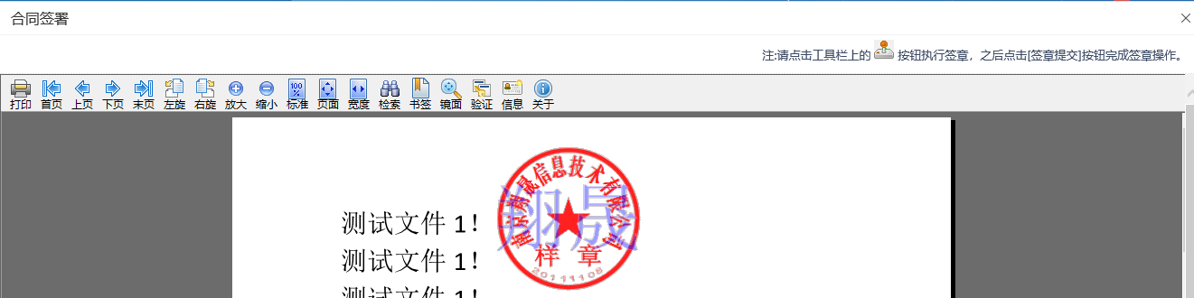
7、关闭合同签署页面，返回新增合同备案页面，页面右上角显示“采购人签章”按钮。如下图：
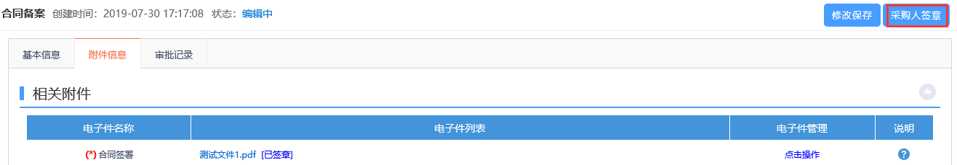
8、点击“采购人签章”按钮，弹出“请输入意见”框，输入意见后点击“确认提交”按钮，提交给采购人签章。该合同备案状态为“待审核”。如下图：
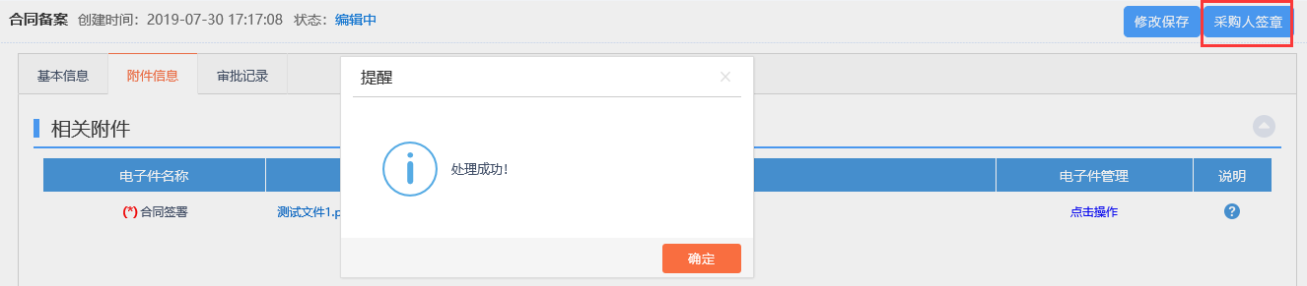
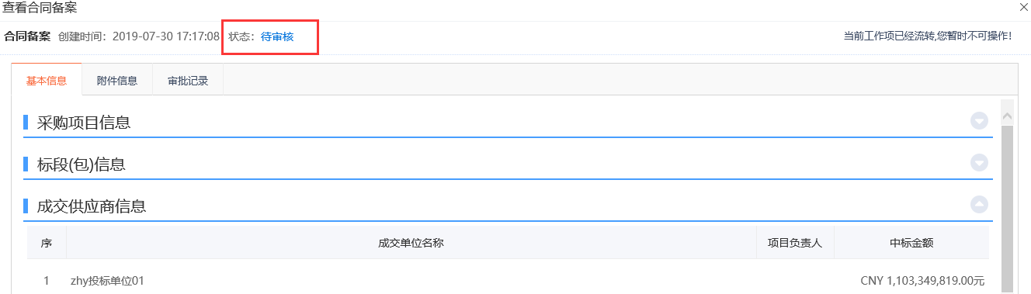

开标
前置条件：已经上线投标文件。
功能说明：开标签到解密。
操作步骤：
- 项目流程页面点击“开标签到解密”按钮，进入开标系统。如下图：
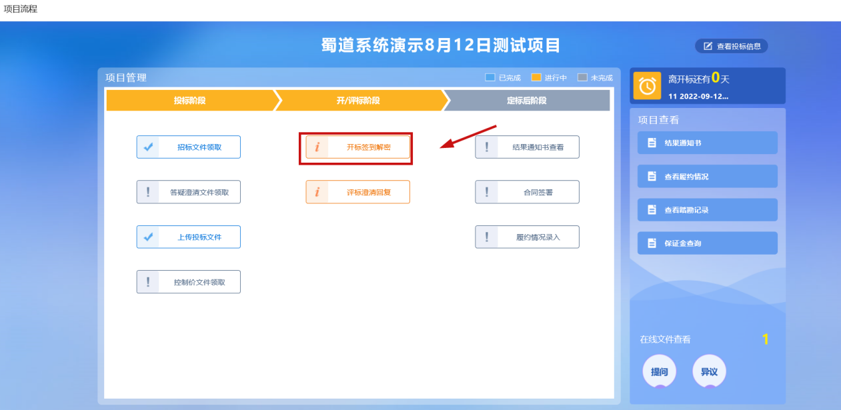

- 供应商登录开标系统后，未到开标时间为开标倒计时展示，如果提出异议需要供应商主动点击操作，如下图。解密和唱标播放，系统会跟进开标管理人员的操作提示供来操作和查看。
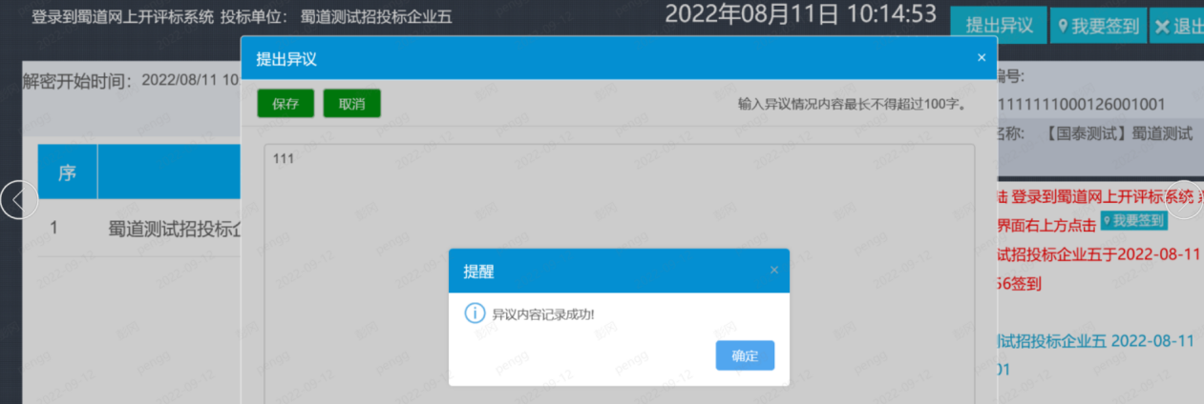

消息提醒

开标提醒
前置条件：开评标场地已经预约。
功能说明：查看开标提醒。
操作步骤：
1、点击右上角“”图标，打开消息提醒页面。点击“开标提醒”图标，可以查看已参加投标的所有标段（包）的开标提醒。如下图：
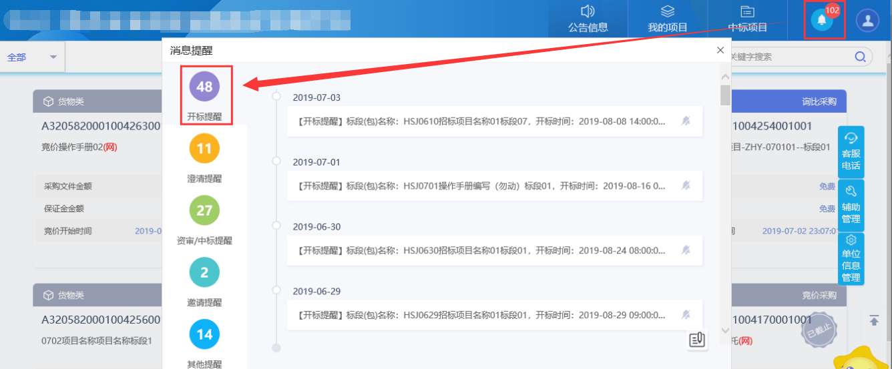
2、点击开标提醒的标题，进入最新消息页面，可以查看标段（包）的开标场地和时间。如下图：
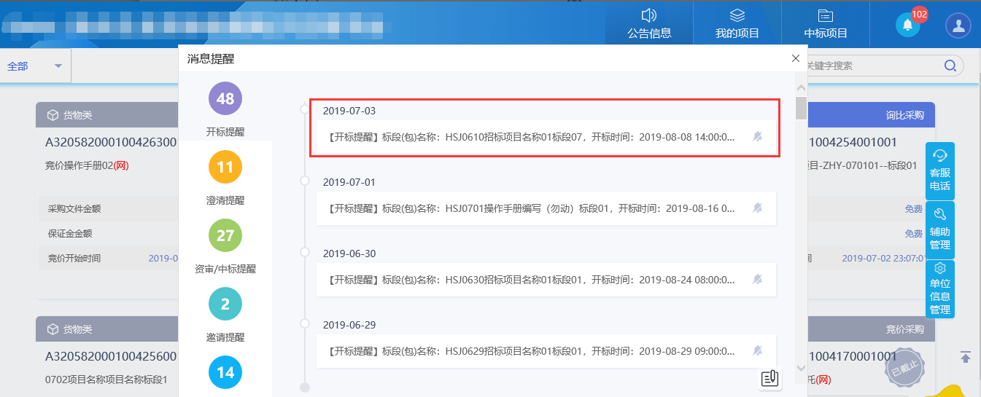
注：开标提醒点开查看后，开标提醒中不再显示该条记录。
3、消息提醒页面上，点击开标提醒后的“”按钮，弹出的提示信息中点击“确定”按钮，该条开标提醒被忽略，不再显示。如下图：
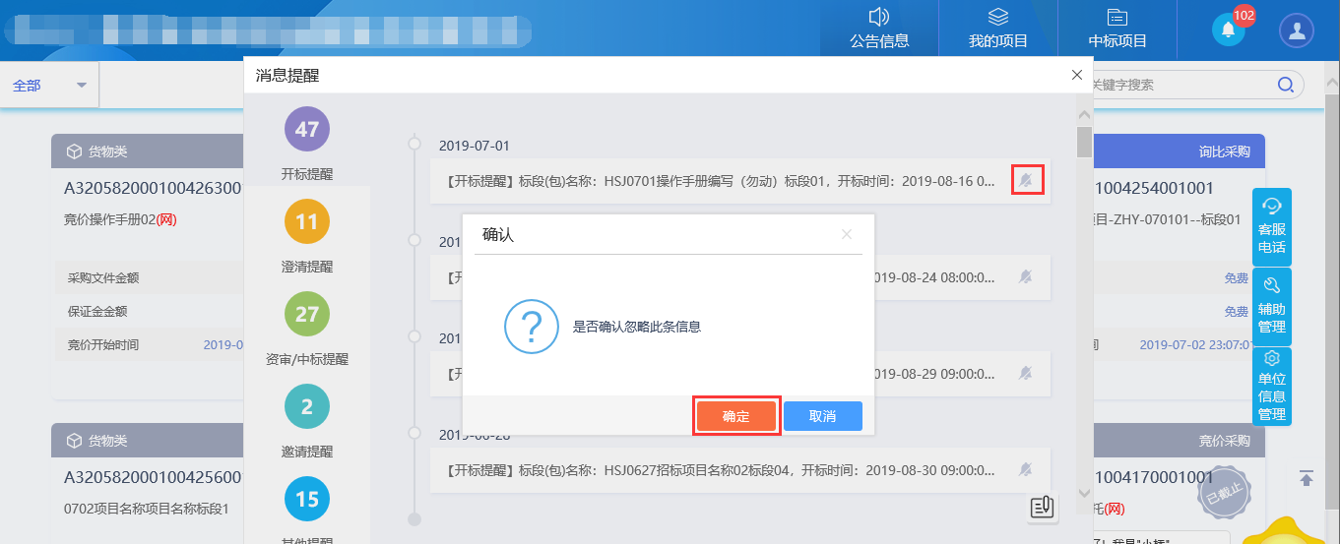

澄清提醒
前置条件：澄清文件审核通过。
功能说明：查看澄清提醒。
操作步骤：
1、点击右上角“”图标，打开消息提醒页面。点击“澄清提醒”图标，可以查看已参加投标的所有标段（包）的澄清提醒。如下图：
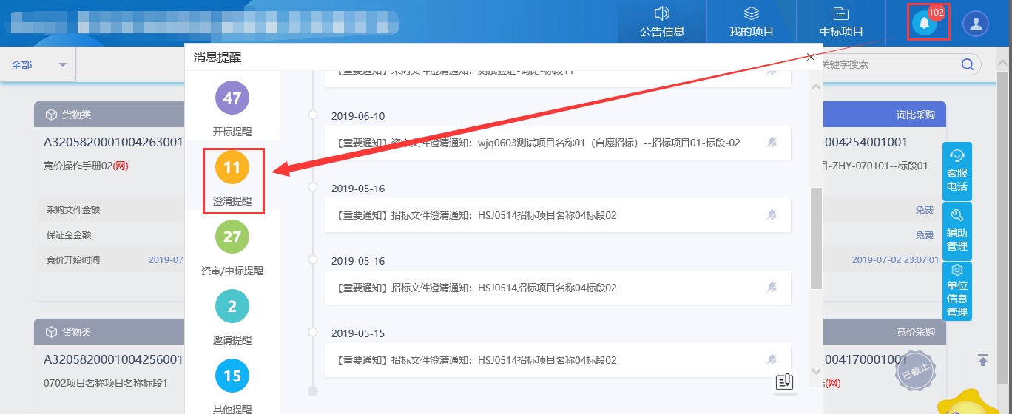
注：澄清提醒中资审文件澄清以及答疑澄清文件的澄清提醒均可以看到。
2、点击澄清提醒的标题，进入最新消息页面，可以查看该标段（包）的 澄清内容。如下图：
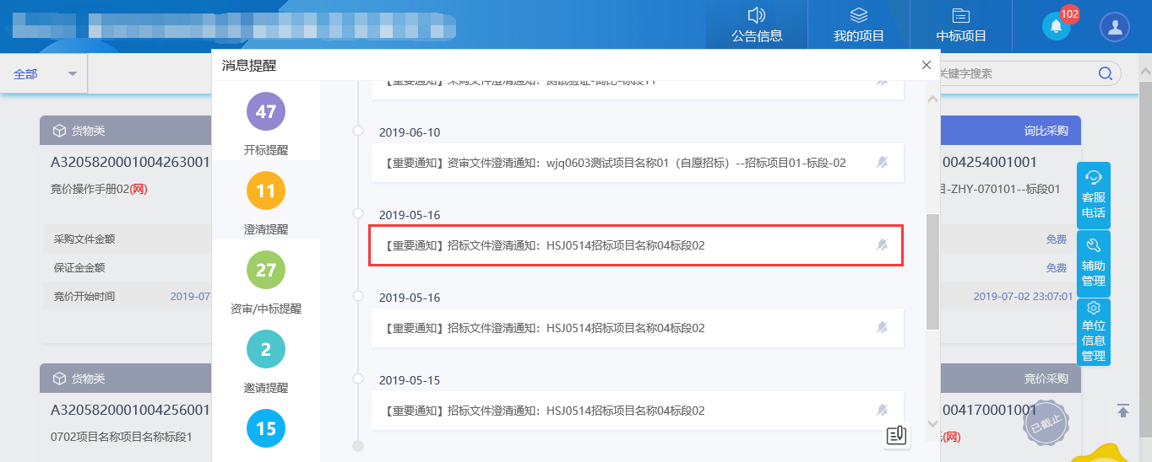
注：澄清提醒点开查看后，澄清提醒中不再显示该条记录。
3、消息提醒页面上，点击澄清提醒后的“”按钮，弹出的提示信息中点击“确定”按钮，该条澄清提醒被忽略，不再显示。如下图：
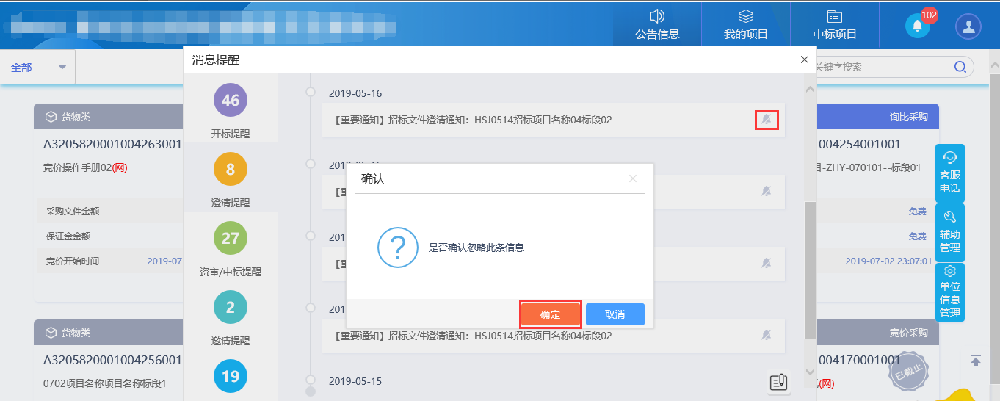

多源采购
采购订单/邀请函确认
- 点击消息提醒图标，打开消息提醒页面，选择邀请提醒模块，点击要参加投标的标段名称。如下图：
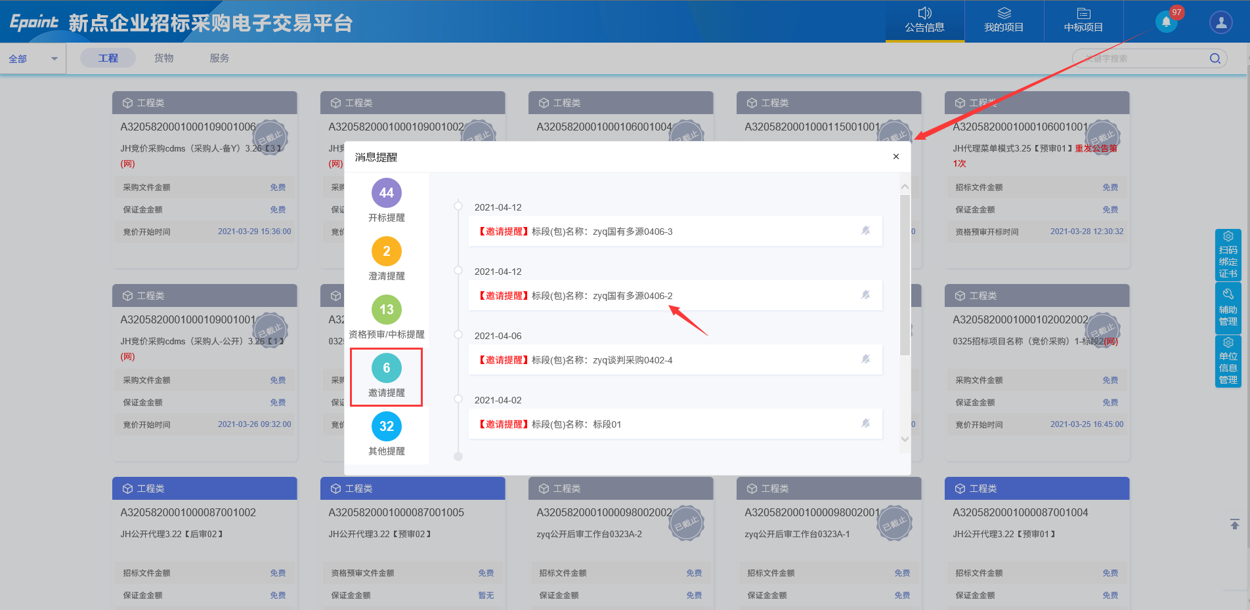
- 采购订单邀请书确认页面：
（1）填写信息并点击“确认参加”按钮，投标成功。如下图：
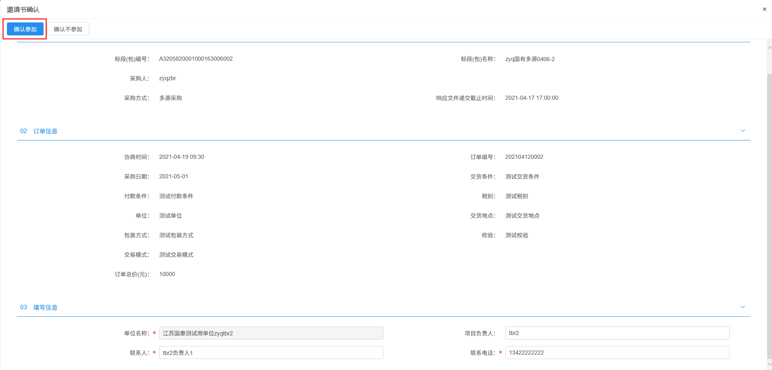
- 邀请函邀请书确认页面：
- 填写信息并点击“确认参加”按钮，生成回执函（选择插入CA锁签章）。如下图：
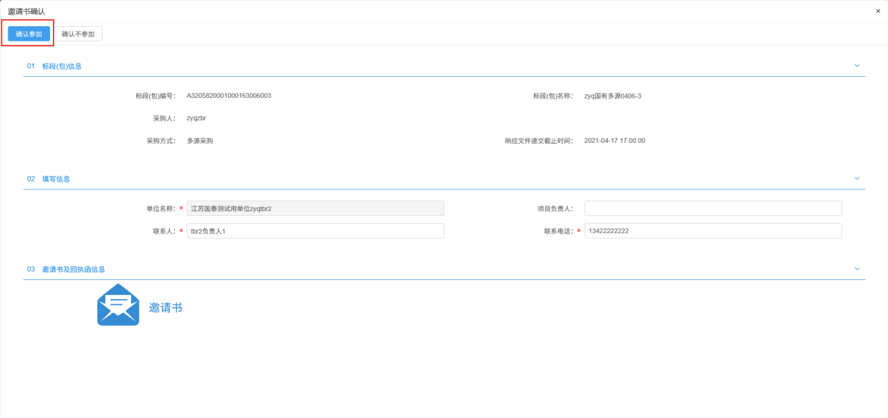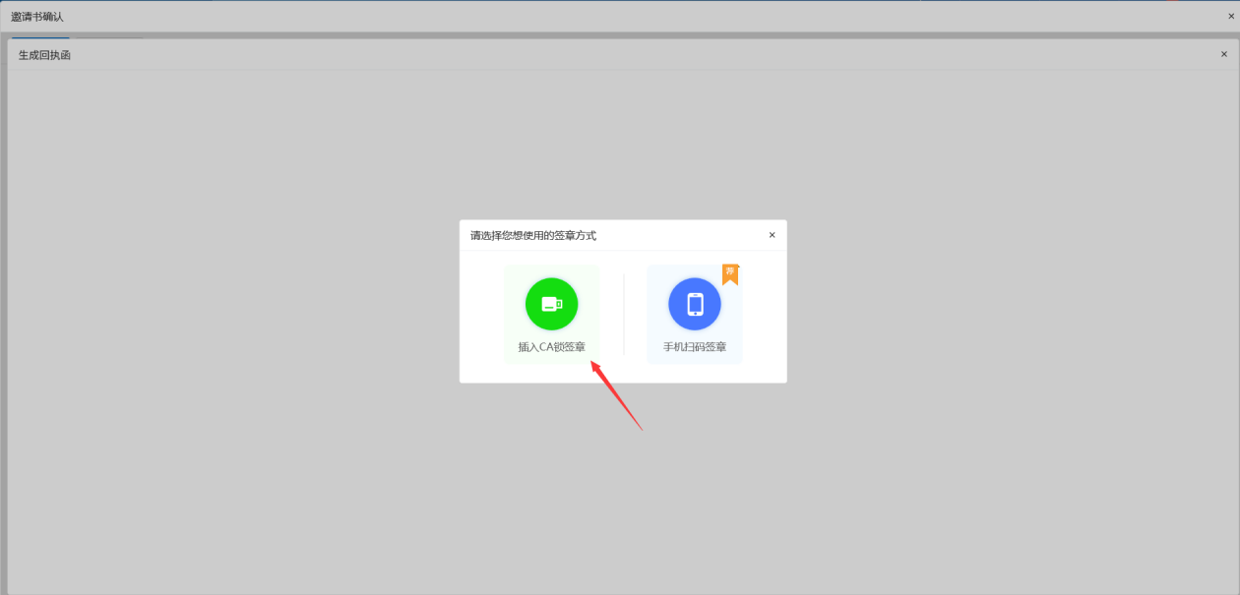
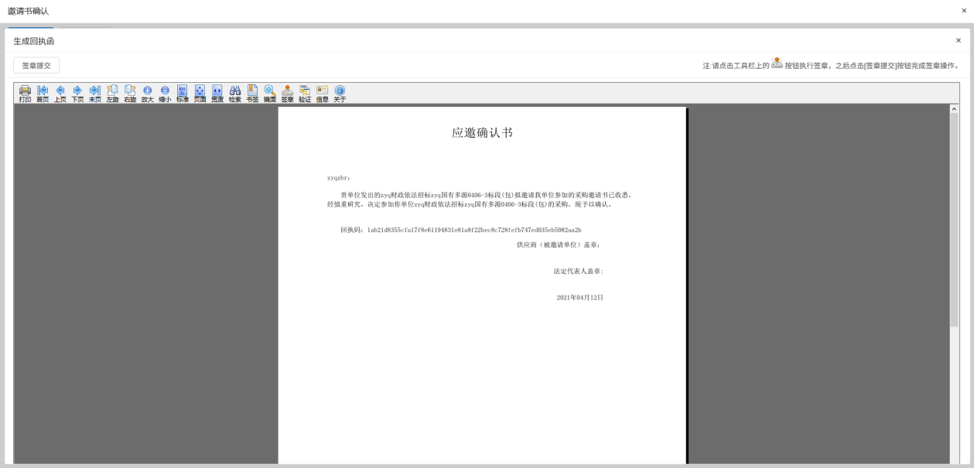
- 点击“签章”按钮进行签章，签章完毕后要再点击“签章提交”按钮。如下图：
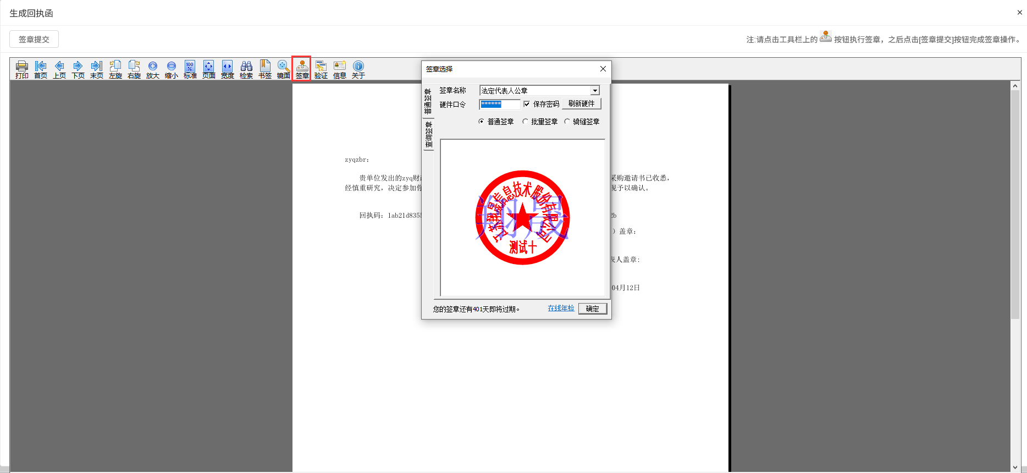
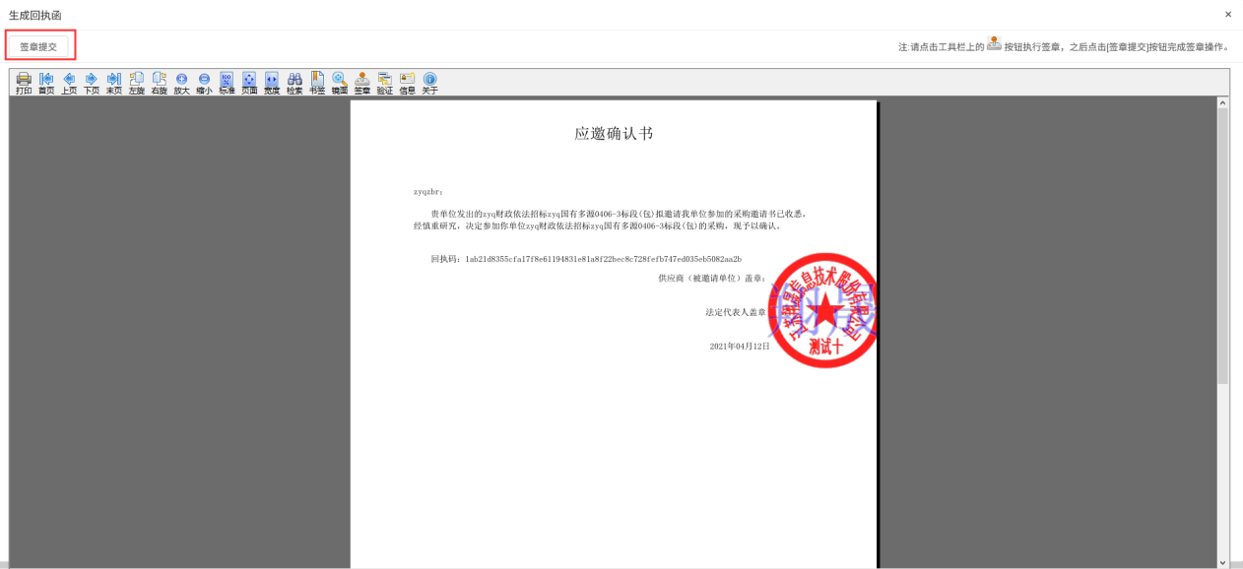

邀请提醒
前置条件：招标人或者招标代理已经发出邀请函。
功能说明：被邀请单位确认是否参加投标。
操作步骤：
1、点击右上角“”图标，打开消息提醒页面。点击“邀请提醒”图标，进入邀请提醒页面。如下图：
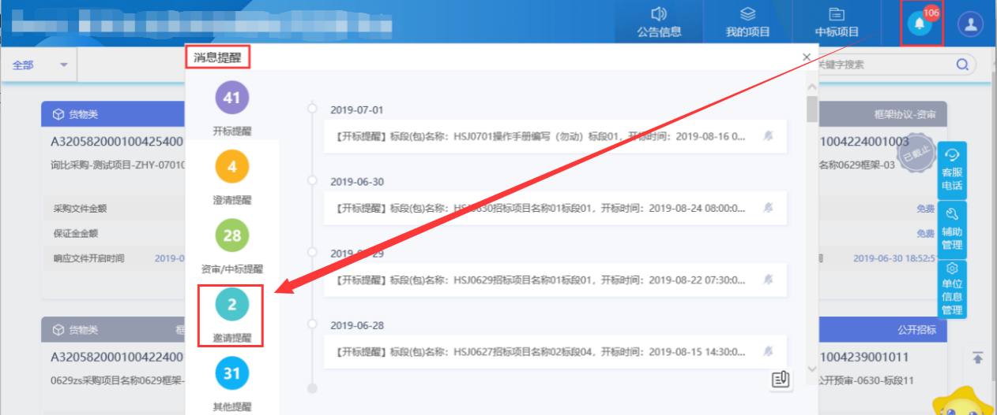
2、点击邀请提醒的标题，进入邀请书确认页面。如下图：
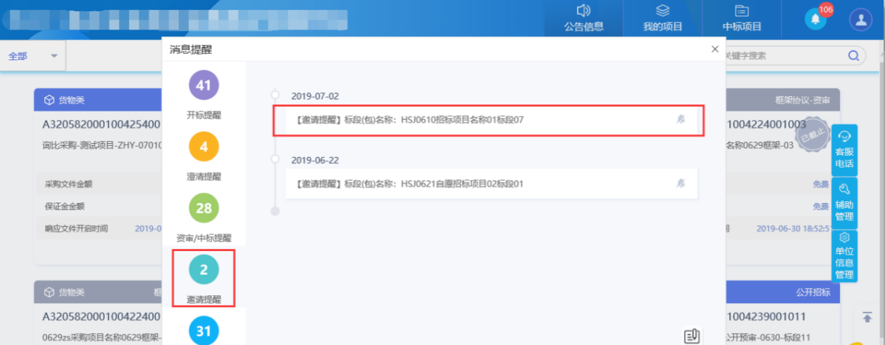
注：
①邀请提醒确认是否参加投标后，邀请提醒中不再显示该条记录。
②邀请书确认页面上，供应商可选择点击“确认参加”或“确认不参加”按钮。点击后会生成回执函。
3、消息提醒页面上，点击邀请提醒后的“”按钮，弹出的提示信息中点击“确定”按钮，该条邀请提醒被忽略，不再显示。如下图：
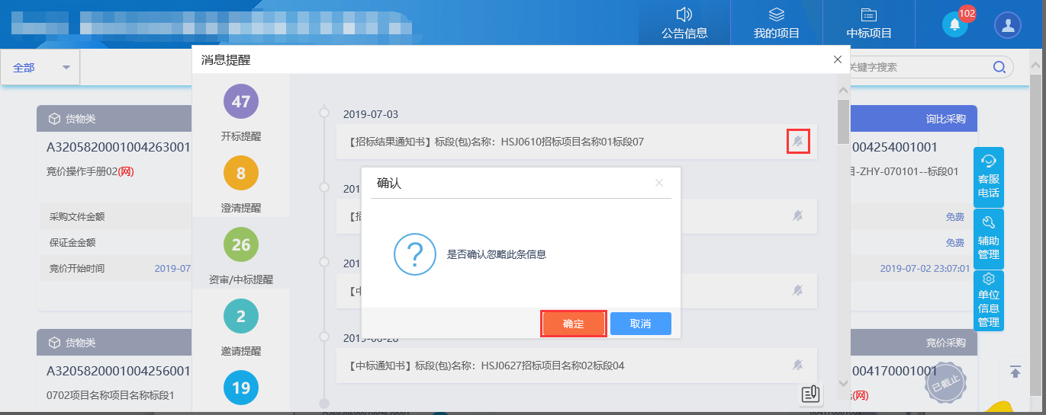

其他提醒
前置条件：框架协议、谈判采购、询比采购、竞价采购的标段（包）的成交通知书中选择发送结果通知书且已经发送；踏勘通知已经发送；提交的异议已经回复；招标异常审核通过且选择通知供应商。
功能说明：框架协议、谈判采购、询比采购、竞价采购的标段（包）的未中标单位查看结果通知书；供应商查看踏勘通知；供应商查看招标异常提醒；供应商查看异议处理提醒。
操作步骤：
1、点击右上角“”图标，打开消息提醒页面。点击“其他提醒”图标，进入其他提醒页面。如下图：
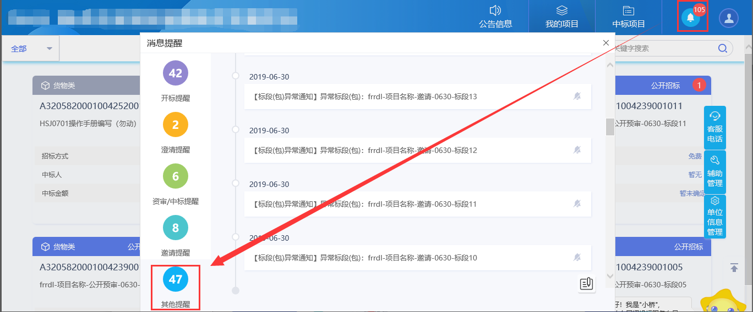
注：其他提醒中包括标段（包）的异常通知、异议回复通知、踏勘通知、谈判采购/询比采购/框架协议/竞价采购标段（包）的结果通知书提醒。
2、选择需要查看的提醒，点击提醒的标题，可以查看标段（包）的对应的提醒信息。如下图：
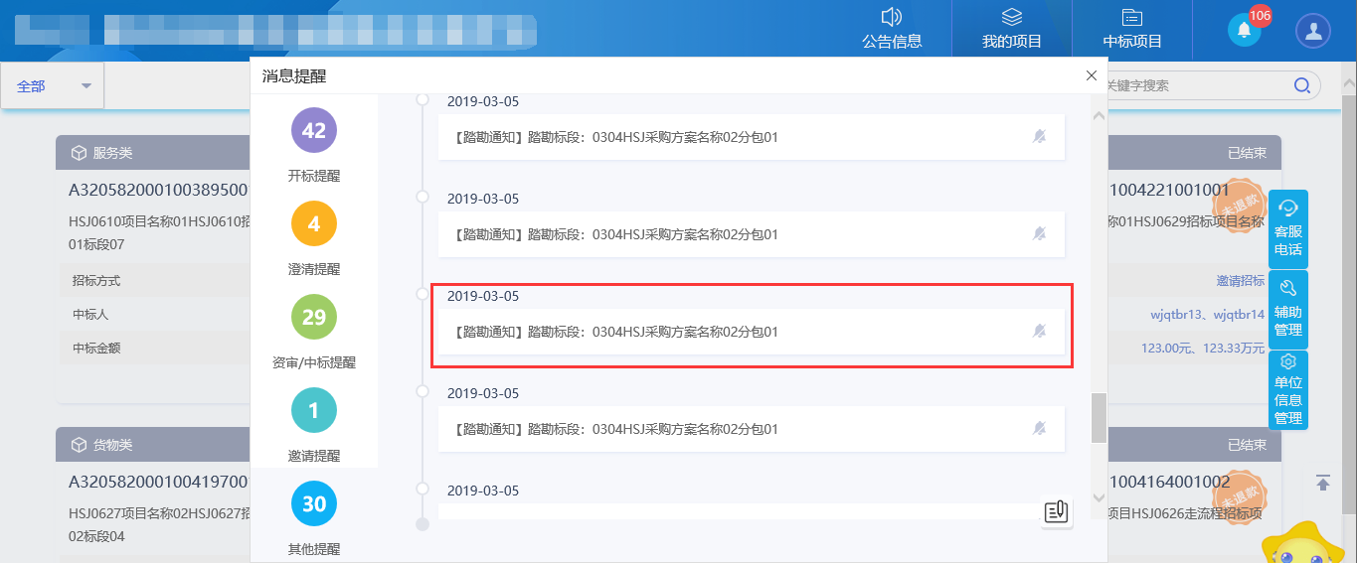
注：其他提醒中点击标题查看后，其他提醒中不再显示该条记录。
3、消息提醒页面上，点击提醒后的“”按钮，弹出的提示信息中点击“确定”按钮，该条提醒被忽略，不再显示。如下图：
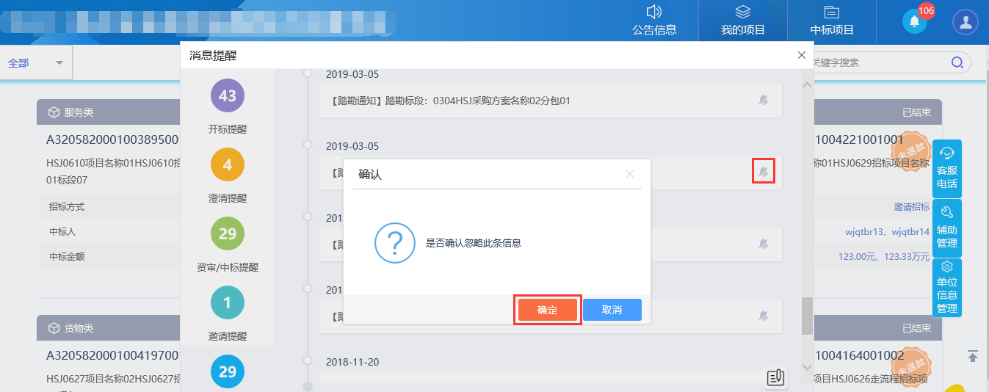

单位信息管理

履约情况查看
前置条件：招标人新增履约情况。
功能说明：中标单位查看招标人添加的履约情况。
操作步骤：
1、点击“单位信息管理－履约情况查看”菜单，进入履约情况查看页面。如下图：
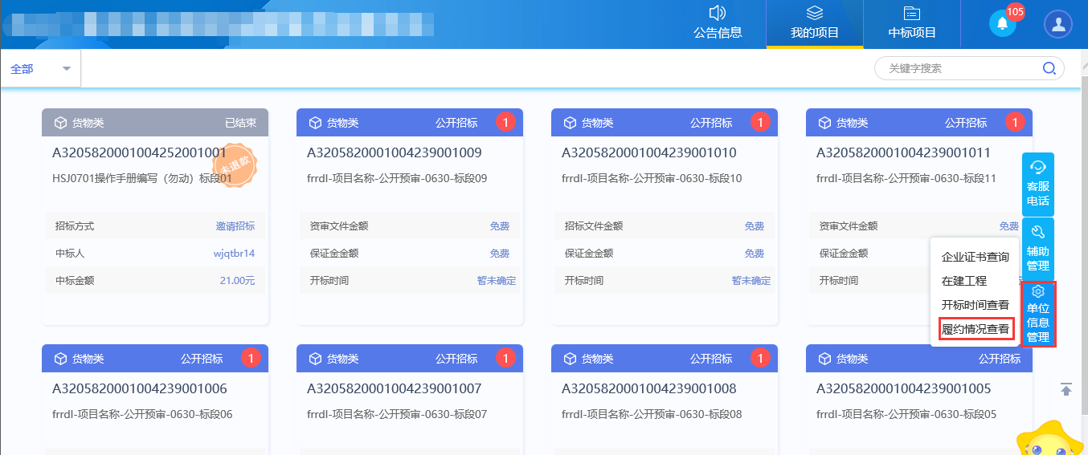
2、履约情况查看页面，点击标段（包）后面的“”按钮，进入查看履约记录页面。如下图：
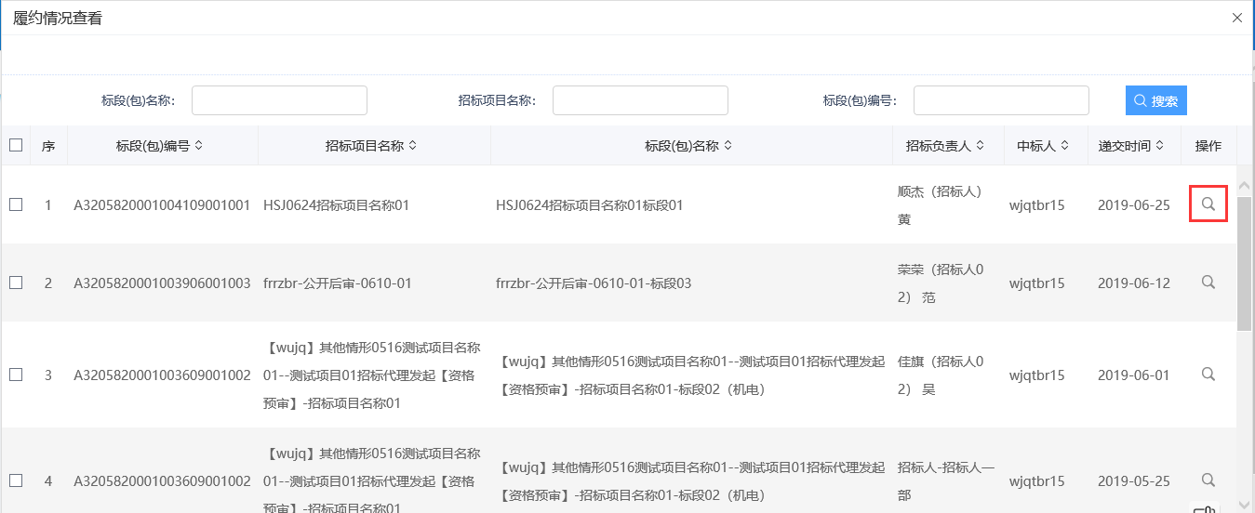
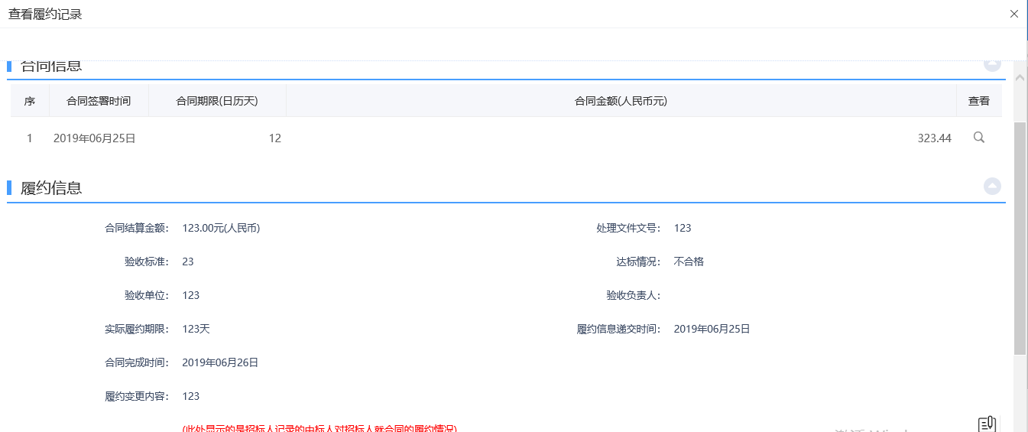
3、查看履约记录页面，点击“相关附件”中的“”按钮，可以下载附件。如下图：
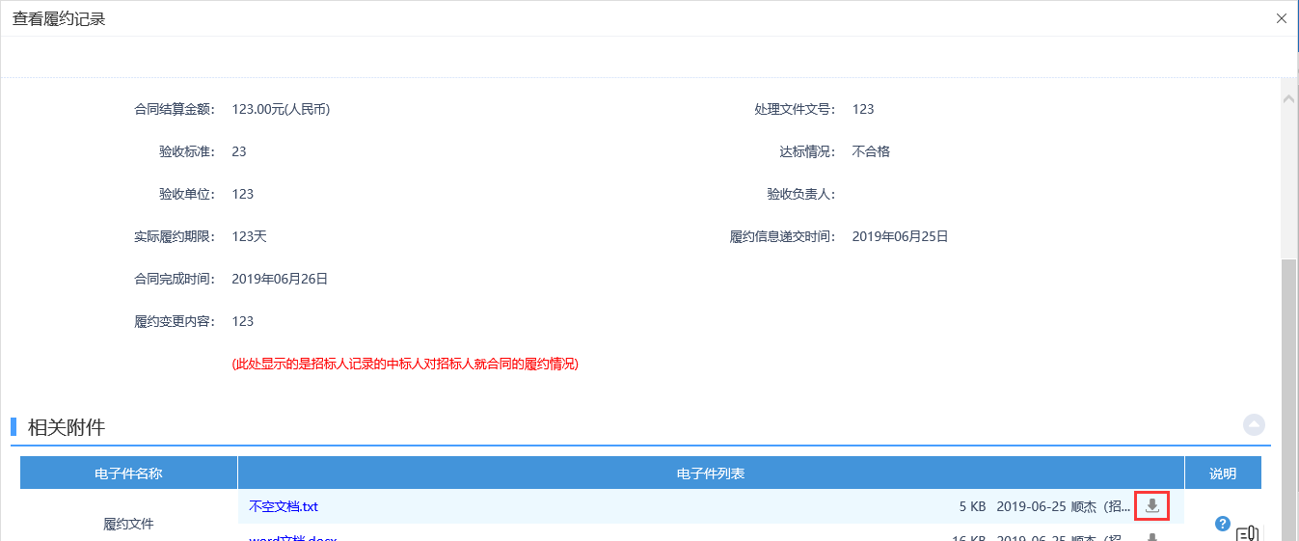

开标时间查看
前置条件：开评标场地预约审核通过。
功能说明：查看开标场地和开标时间。
操作步骤：
1、点击“单位信息管理－开标时间查看”菜单，进入查看开标时间页面。如下图：
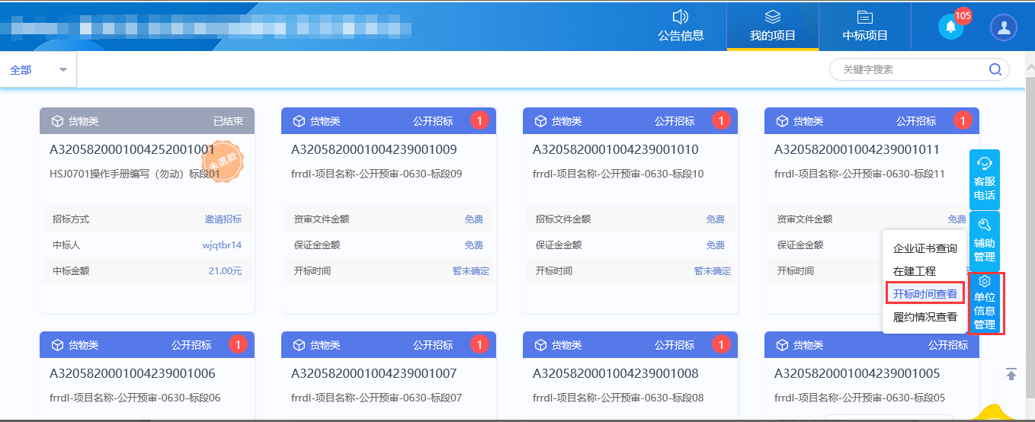
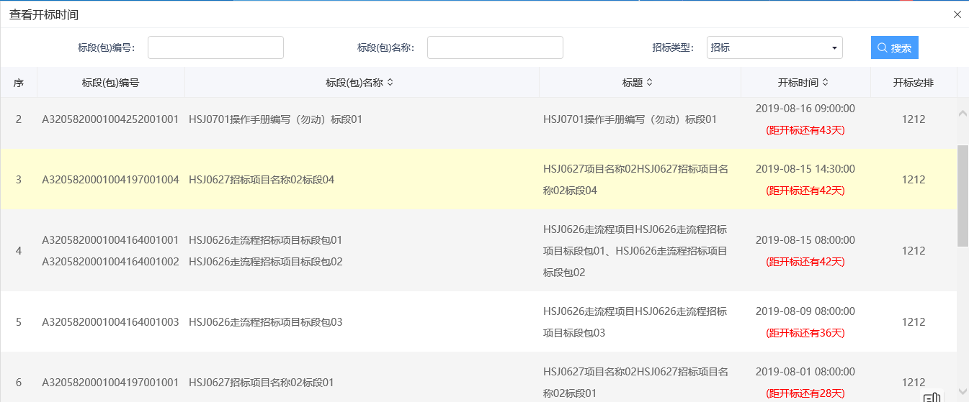
注：
①搜索条件中“招标类型”中如果选择“招标”，显示公开招标/邀请招标标段（包）的开标信息；选择“非招标”，则显示谈判采购/竞价采购/询比采购/框架协议标段（包）的开标信息。
②未到开标时间时，显示距开标时间的倒计时；已到开标时间，显示“已开标”。

在建工程
前置条件：供应商已中标。
功能说明：查看在建工程。
操作步骤：
1、点击“单位信息管理－在建工程”菜单，进入在建工程页面。如下图：
